Utfordringer mellom reindrift og jordbruk i Nord-Østerdalen
Rapport fra utvalget for bedre sameksistens mellom reindrift og jordbruk
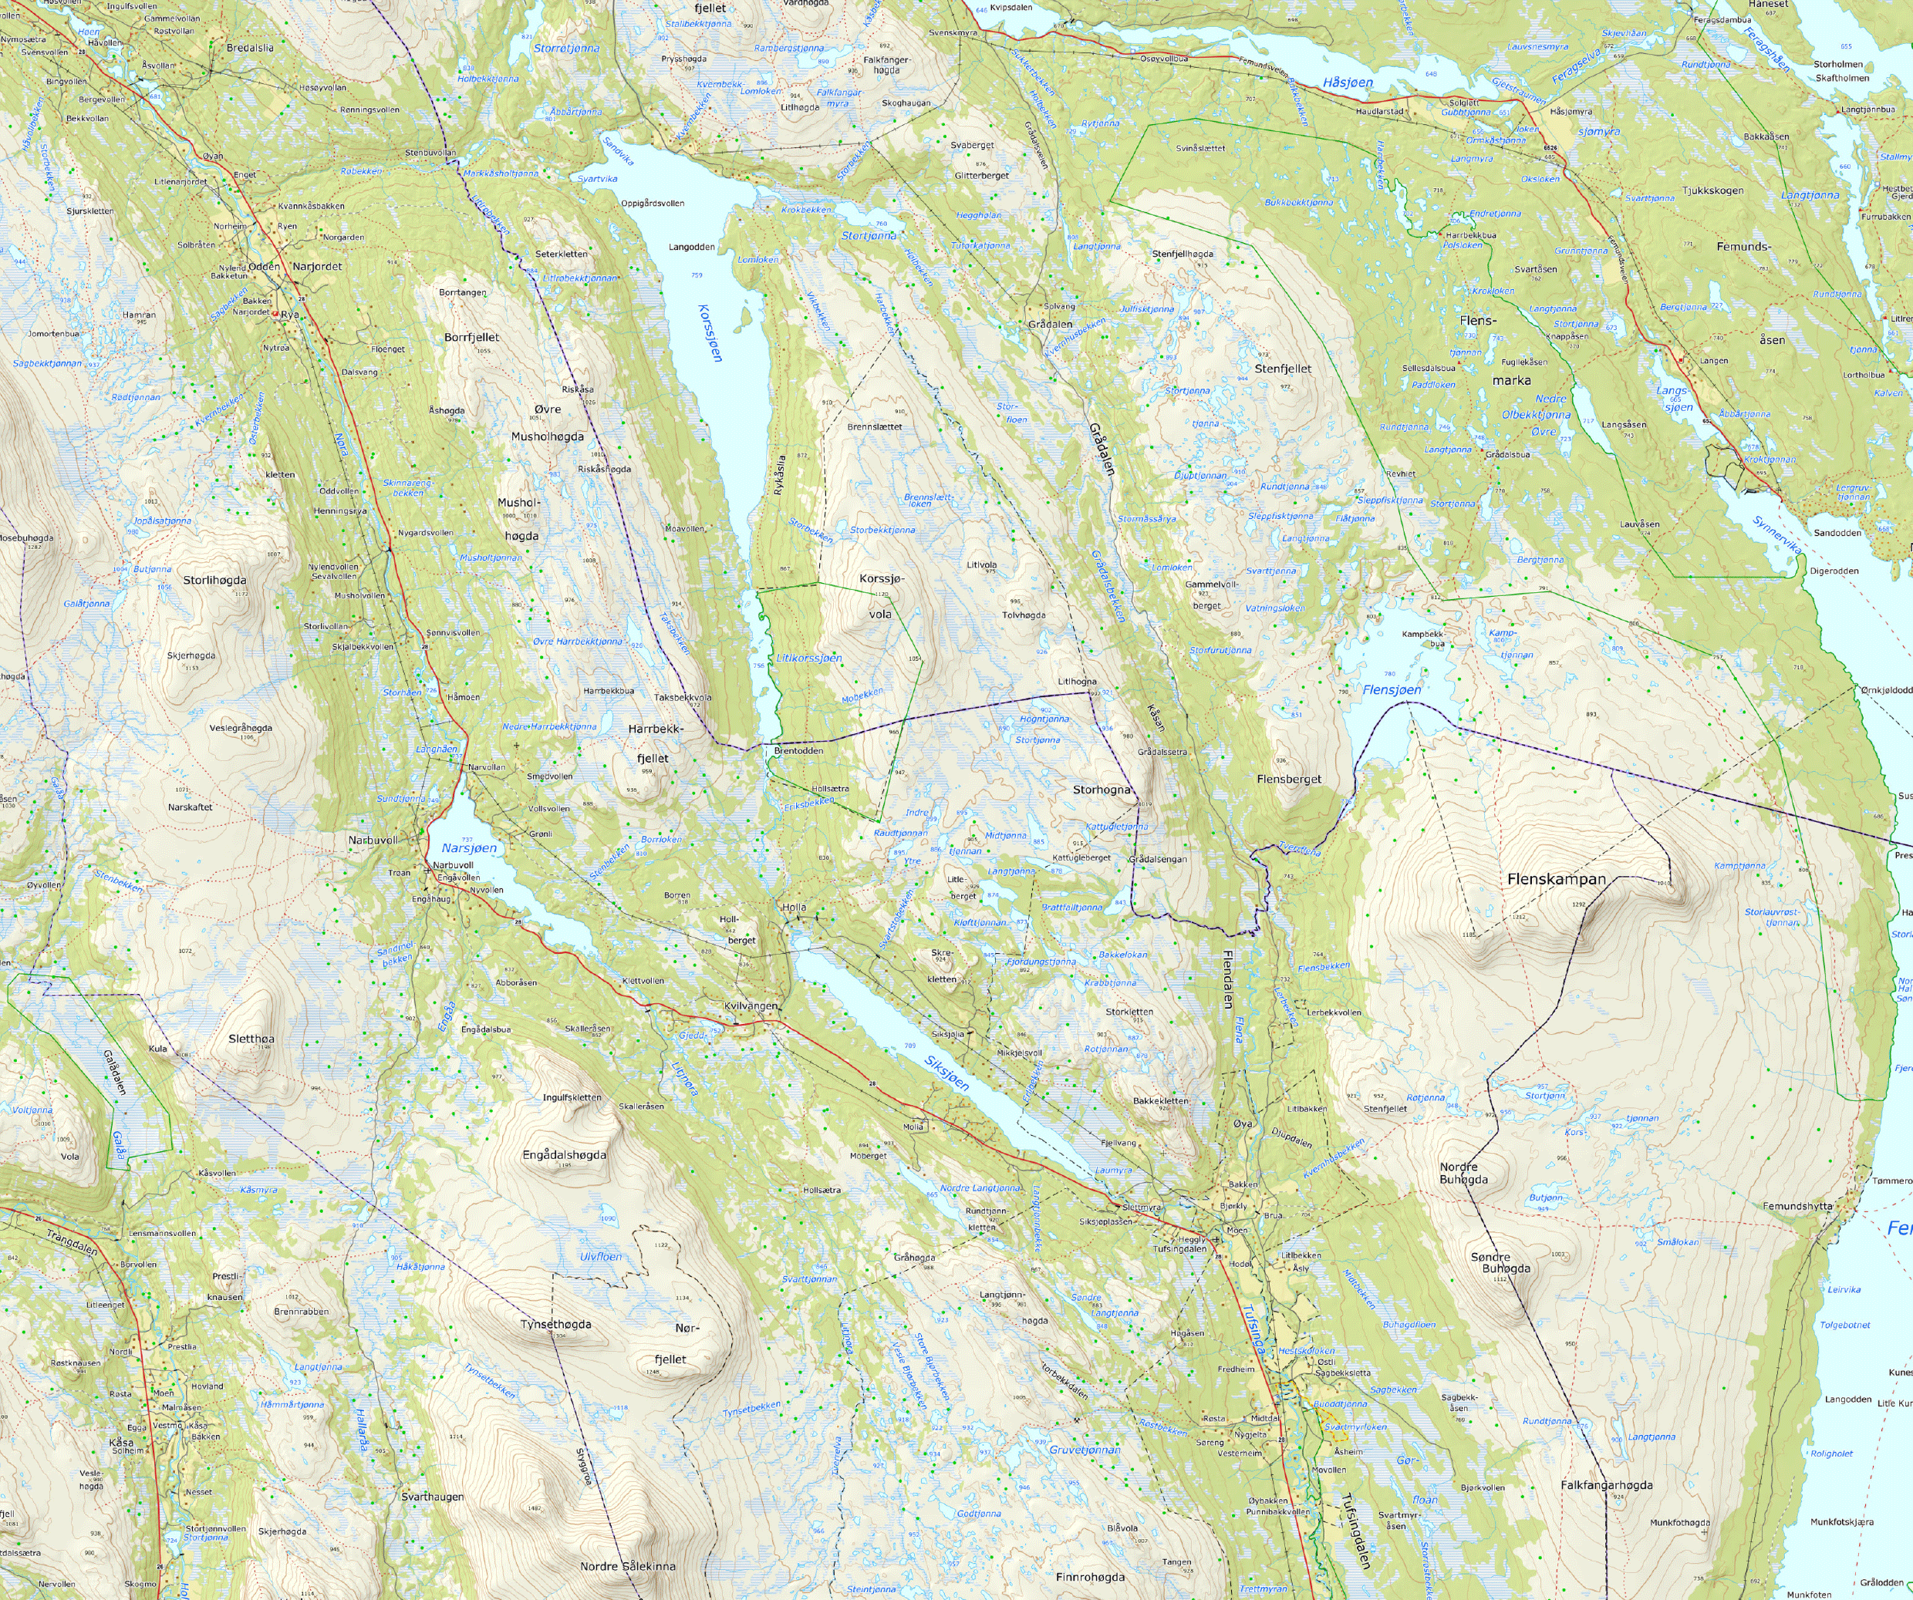

Sammendrag
Landbruks- og matdepartementet oppnevnte 23. januar 2025 et utvalg for bedre sameksistens mellom reindrift og jordbruk i Nord-Østerdalen. Utvalget fikk som mandat å kartlegge situasjonen og se på mulige tiltak som kan bidra til bedre sameksistens og legge til rette for dialog og tillit mellom næringene.
I jordbruksområdene som ligger nært den sør-østlige grensen for det samiske reinbeiteområdet, altså i Os kommune i Østerdalen, har det over lengre tid vært konflikt mellom jordbruk og reindrift, og det er en opplevelse i jordbruket av at konflikten har eskalert de siste ti årene. Utvalget har konsentrert seg om det utvalget har oppfattet som kjerneområdene for utfordringene, Tufsingdalen, Narbuvoll, Narjordet og Bredalslia.
Beitetiden i Femund vest er fra 15. november til 30. april, men utfordringene i området er størst fra rundt 15. november og til det kommer snø som gjør at reindriften kan kontrollere reinen ved hjelp av snøskuter, som regel innen nyttår hver vintersesong.
Det er vurdert at Femund reinbeitedistrikt har kapasitet til 16 000 rein, mens øvre reintall er fastsatt til 9 000.
Utvalget har hatt en rekke møter og dialog med jordbruket og reindriften, og definert de to næringene som parter. Jordbruket og reindriftens egne syn er presentert i rapporten, i en tekst som er utarbeidet i samarbeid med hver av partene.
Jordbruket mener det er en utfordring at reinen går utenfor distriktsgrensen, og mener at reindriften bruker disse områdene bevisst. Jordbruket mener at myndighetenes oppfølging av rein utenfor distriktsgrensen er mangelfull, og at dette er hovedkilden til konflikt mellom jordbruket og reindriften. Jordbruket viser til skaden rein påfører innmark og at det ikke gis økonomisk kompensasjon for denne. Jordbruket ønsker ikke å gjerde inn egen innmark, fordi det ikke kan være deres ansvar å gjennomføre tiltak for å hindre rein i et område reindriften ikke har beiterettigheter.
Reindriften mener distriktsgrensen er fastsatt på et feilaktig grunnlag som ikke reflekterer historisk bruk og heller ikke følger naturlige topografiske linjer. Reindriften mener inngjerding av innmark er den beste løsningen for å hindre rein på innmark.
Utvalget mener at den grunnleggende utfordringen i området er en uenighet om hvilke rettigheter reindriften har. Reindriften mener de har rettigheter utenfor distriktsgrensen, og også innenfor distriktsgrensen i området der Høyesterett i Korssjøfjell-dommen la til grunn at reindriften ikke har rettigheter. Jordbruket mener reindriften må forholde seg til den fastsatte distriktsgrensen og de leieavtalene som er inngått i Korssjøfjell-området.
Denne uenigheten må avklares i domstolene eller ved en prosess for avklaring av rettigheter.
Utvalget mener videre at det er en rekke forhold som forsterker den grunnleggende konflikten.
Det viktigste forholdet som forsterker konflikten er rein på innmark. Reindriften og jordbruket er enige om at rein på innmark er uønsket. Det kan medføre skade og økonomisk belastning for grunneier og merarbeid for reindriften. Partene er imidlertid ikke enige om hvordan dette skal løses. Jordbruket mener at enten må reinen gjetes bedre eller det bør bygges sperregjerder i utmark som hindrer reinen i å gå utenfor distriktsgrensen. Reindriften mener det bør bygges gjerder rundt innmark som både skjermer innmarka og vil gjøre det mindre interessant for reinen å bevege seg utenfor distriktsgrensen.
Rein i utmark er pekt på som en utfordring fra jordbruket. Utvalget mener dette har en mer direkte tilknytning til uenigheten om rettigheter enn rein på innmark. Det er ikke foretatt noen kartlegging av skade som følge av reinbeiting i utmark, og det finnes ikke forskning som støtter at rein gjør nevneverdig skade i utmark. Utvalget legger likevel til grunn at beiting og gjeting i utmark, med motorisert ferdsel, kan medføre noe skade på terreng eller skogplanter. Hjernemarksmitte som beiter i utmark til småfe via rein er også en utfordring.
Myndighetenes rolle er et forsterkende forhold. Statsforvalteren i Trøndelag har myndighet til å pålegge sanksjoner etter reindriftsloven. Jordbruket mener Statsforvalteren i altfor liten grad følger opp ulovlig beiting. Utvalget har ikke tatt stilling til om Statsforvalterens håndtering av ulovlige forhold er riktig eller gal, men vurderer at det er behov for å bygge opp tilliten til myndighetene og tydeliggjøre rammene for Statsforvalterens oppfølging av rein utenfor distriktsgrensen.
Utvalget mener videre at mangelfull kommunikasjon mellom partene og ulik situasjonsbeskrivelse er et forsterkende forhold. Utvalget har gjennom sitt arbeid erfart at det er vanskelig for partene å ha dialog. Det er varierende hvordan kommunikasjonen mellom partene er, og det kan være krevende å forstå den andre partens handlinger eller mangel på handlinger.
Klimaendringer og arealbruksendringer gir endringer i driftsforhold og flyttemønster, og kan bidra til at reinen trekker tidligere sørover mot det aktuelle området.
Utvalget har hatt møter med andre aktører for å belyse situasjonen og utfordringene.
Utvalget har hatt som mål å få til en intensjonsavtale mellom de to partene, men det var ikke mulig å få til en enighet. Reindriften ville ikke akseptere en intensjonsavtale dersom det ikke ble stilt krav til inngjerding av innmark, som etter deres syn vil bidra til å redusere trekket av rein inn i området. Jordbruket ville ikke akseptere en intensjonsavtale som legger opp til inngjerding av innmark utenfor distriktsgrensen fordi de mener at oppsetting og vedlikehold av gjerder utenfor distriktsgrensen vil innebære å bli pålagt en byrde knyttet til et problem de selv ikke har ansvaret for. I tillegg mener jordbruket at en slik løsning vil legitimere reindriftens bruk av områder utenfor distriktsgrensen.
Utvalget registrerer at det foreligger lite vilje til å løse opp i situasjonen. Utvalget mener den grunnleggende uenigheten om rettigheter må løses før de eksisterende utfordringene kan løses.
Utvalget foreslår likevel tiltak som kan bidra til å redusere konfliktnivået på kort sikt:
- Utvalget foreslår at mulighetene for håndheving av reindriftsloven konkretiseres ved et rundskriv fra Landbruks- og matdepartementet.
- Utvalget foreslår at det etableres en midlertidig tilskuddsordning geografisk avgrenset til Nord-Østerdalen. Tilskudd kan gis til konfliktforebyggende gjerder, sensorer eller kamera ved passeringspunkter i gjerder, ekstra gjeting eller transport av rein til sommerbeiter dersom driftsforholdene er særlig utfordrende, sertifisering for bruk av drone og delfinansiering av droner og til forebyggende tiltak mot hjernemarksmitte.
- Utvalget foreslår at det etableres et fast samarbeid mellom Os kommune og Statsforvalteren i Trøndelag, for å bedre dialogen mellom førstelinjemyndigheten for jordbruk og for reindrift.
- Utvalget mener det bør gjennomføres forebyggende tiltak mot spredning av hjernemarksmitte, for å redusere risikoen for sykdom hos småfe.
- Utvalget foreslår at det etableres en samarbeidsgruppe for jordbruk og reindrift, som kan diskutere mulige tiltak og bygge opp kompetanse om de to næringene. Formålet med samarbeidsgruppen er å bedre kommunikasjonen og kunnskapen om de to næringene.
- Utvalget anbefaler at reindriften vurderer å oppføre gjerder nord og øst for konfliktområdet, og har omtalt flere aktuelle gjerdestrekninger som er spilt inn av reindriften.
- Utvalget foreslår at det etableres et system for loggføring av rein på innmark, og at forvaltningens vurderinger av pålegg om utdriving eller ikke, synliggjøres i dette systemet. Dette vil bidra til et felles kunnskapsgrunnlag og mer åpenhet om vurderingene Statsforvalteren gjør.
- Utvalget foreslår å endre reindriftsloven for å åpne for dispensasjon for beiting utenfor det samiske reinbeiteområdet i kortere perioder. Dette skal åpne for at grunneiere og reindriften kan inngå avtaler om beiteleie i perioder med krevende driftsforhold.
- Utvalget foreslår å gjennomføre en undersøkelse av skadepotensial for rein på innmark i det aktuelle området. Skadepotensialet vil variere mellom områder, og det er ikke gjort undersøkelser i dette området som utvalget er kjent med. Tiltaket kan bidra til et bedre felles kunnskapsgrunnlag.
- Utvalget foreslår å endre lovverket ved å åpne for felling av enkeltdyr som gjentatte ganger trekker inn på innmark og at disse kan leveres til slakteri/viltbehandlingsanlegg. Dette kan være et verktøy for reindriften for å redusere risikoen for at de samme dyrene leder annen rein inn på innmark.
- Utvalget peker på at det kan oppføres gjerder som skjermer innmark i konfliktområdet, og at dette er tiltaket som kan ha størst effekt i å holde rein utenfor innmark. Utvalget omtaler to løsninger som er diskutert med partene, men anbefaler ikke en konkret løsning.
Utvalget har prioritert tiltakene i rekkefølgen over på grunnlag av realismen i tiltaket. Vurderingen av realismen er gjort på grunnlag av partenes syn på tiltaket og hvorvidt det vil være mulig å gjennomføre. Prioriteringen reflekterer ikke utvalgets syn på effekten av tiltakene.

Del 1 Bakgrunn

Om utvalgets arbeid

Innledning
Konflikter mellom jordbruk og reindrift finnes i ulike deler av landet. Konflikt utløses i de fleste tilfeller av skade på innmark som følge av reinbeiting. Den sør-østlige grensen for det samiske reinbeiteområdet går gjennom Os kommune i Østerdalen. I jordbruksområdene som ligger nært denne grensen, har det over lengre tid vært konflikt mellom jordbruk og reindrift. Intensiteten i konflikten har variert, men det er en opplevelse i jordbruket av at konflikten har eskalert de siste ti årene.
Landbruks- og matdepartementet oppnevnte 23. januar 2025 et utvalg for bedre sameksistens mellom reindrift og jordbruk i Nord-Østerdalen, som skal se på mulige tiltak som kan bidra til bedre sameksistens og legge til rette for dialog og tillit mellom næringene. Som et grunnlag for å foreslå tiltak, skal utvalget kartlegge situasjonen.
Etableringen av utvalget har bakgrunn i statens arbeid med å vurdere Håmmålsfjellet-Sålekinna som vinterbeite for reinen fra Fosen reinbeitedistrikt, som oppfølging av meglingsavtalene mellom Fosen vind og Sør-Fosen sijte og Roan vind og Nord-Fosen siida. Utvalget har imidlertid ingen rolle i prosessen med tilleggsareal for rein fra Fosen. I møter utvalget har hatt, er sammenhengen mellom disse to prosessene pekt på som en utfordring, og utvalgets arbeid er omtalt i media som en del av arbeidet med å legge til rette for tilleggsareal. Det understrekes at Sameksistensutvalget ikke har hatt noen rolle i arbeidet med tilleggsareal.
Utvalget har lagt til grunn at utfordringene i området er størst fra rundt 15. november og til det kommer snø, som regel innen nyttår hver vintersesong. Når snøforholdene i området er stabile slik at reindriften kan bruke snøskuter, vil de ha god kontroll på reinen. Det vil da være mindre risiko for at reinen går på innmark, og det vil være enklere å drive reinen ut igjen dersom det skulle skje.
Utvalgets utgangspunkt har vært at den beste inngangen for å dempe konflikten er at både jordbruket og reindriften er pragmatiske og slutter seg til aktuelle tiltak som motvirker skadevirkninger fra rein. Dersom problemet er rein på innmark, vil tiltak for å stenge reinen ute fra innmark være en løsning. Utvalget har imidlertid erfart at det ikke er så enkelt. Utvalget redegjør i rapporten for hvordan utvalget har jobbet med å finne løsninger sammen med jordbruket og reindriften, og for hvorfor dette ikke har ført frem. Utvalgets oppfatning er at hovedutfordringen er uenighet om reindriftens rettigheter, og at denne grunnleggende uenigheten er til hinder for å finne pragmatiske løsninger.
Utvalget har i denne rapporten brukt de samiske navnene på de enkelte sijtene og reinbeitedistriktene som omtales. Videre har utvalget brukt betegnelsen reinbeitedistrikt når distriktet omfatter mer enn én sijte, som Femund reinbeitedistrikt.

Sammensetning
Utvalget har vært ledet av Gunnar O. Hæreid, assisterende statsforvalter i Vestland. Marit Meløy, reineier, og Erling Aas-Eng, gårdbruker, har vært utvalgets medlemmer.
Landbruks- og matdepartementet, ved fagdirektør Silje Trollstøl, seniorrådgiver Mathias Hole og, fra februar 2026 seniorrådgiver Asbjørn Kulseng, har vært sekretariat for utvalget.

Mandat
Utvalget fikk følgende mandat:
«Det skal etableres et utvalg som skal se nærmere på mulighetene for bedre sameksistens mellom jordbruk og reindrift i Nord-Østerdalen, i tilknytning til den sør-østlige grensen for det samiske reinbeiteområdet. Utvalgets arbeid er knyttet til prosessen med å tilrettelegge for tilleggsareal for Fosen reinbeitedistrikt.
Det er ulike syn på hva som er utfordringene i forholdet mellom jordbruk og reindrift i området. Det er likevel ikke tvil om at det er behov for å vurdere tiltak som kan bidra til å bedre samarbeidsforholdene mellom jordbruk og reindrift, og bygge opp tillit på lengre sikt. Gjennom dette arbeidet kan man få en felles forståelse av utfordringene.
Utvalget skal legge til grunn at grensene for det samiske reinbeiteområdet ligger fast.
Utvalget skal kartlegge eksisterende utfordringer og hva som er grunnlaget for disse. Utvalget skal vurdere om det er behov for å innhente kunnskap for å belyse utfordringene. Dersom utvalget kommer til at det er behov for det, skal det lyses ut et oppdrag for innhenting av forskningsbasert kunnskap om de utfordringene som er identifisert, og eventuelt mulige løsninger.
På bakgrunn av denne kartleggingen skal utvalget foreslå tiltak som kan bidra til bedre sameksistens, og legge til rette for bedre dialog og tillit mellom næringene.
Utvalgets arbeid skal gjennomføres i samsvar med Utredningsinstruksen.
Utvalget må ha tett dialog med de som er berørt i jordbruket og reindriften. I tillegg skal det opprettes en eller flere referansegrupper for utvalget. De berørte kommunene, Statsforvalteren i Innlandet, Statsforvalteren i Trøndelag, Landbruksdirektoratet og Miljødirektoratet skal være representert i en referansegruppe.
Utvalget skal levere en rapport til Landbruks- og matdepartementet innen 1. desember 2025.»
Utvalget fikk høsten 2025 utsatt frist til 1. april 2026. I mars 2026 ble det gitt en ytterligere utsettelse til 1. juni 2026.

Utvalgets forståelse av mandatet
Det er ikke fastsatt i mandatet hvordan utvalget skal jobbe, men at utvalget skal kartlegge eksisterende utfordringer og foreslå tiltak som kan bidra til bedre sameksistens og legge til rette for bedre dialog og tillit mellom næringene.
Utvalget vurderte at den beste løsningen ville være å foreslå tiltak som representanter for de to næringene stiller seg bak, for å skape best mulig grunnlag for varige løsninger.
Utvalget ble derfor tidlig i arbeidet enige om å forsøke å komme frem til omforente tiltak mellom partene, og at dette kunne gjøres ved en intensjonsavtale der partene forpliktet seg til å finne løsninger for å hindre rein på innmark.
Mandatet fastslår at grensen for det samiske reinbeiteområdet ligger fast. Utvalget har tolket det slik at dette innebærer at utvalget ikke skal vurdere eller ta stilling til rettighetsforhold eller foreslå tiltak som endrer rettighetsforhold.
Utvalget har sett på pragmatiske løsninger som etter utvalgets syn ikke vil påvirke rettslig status. Utvalget vil understreke at utvalgets syn og forslag til tiltak tar utgangspunkt i gjeldende rettighetsforhold og gjeldende grenser. Utvalget har gjort det klart overfor partene at den som er uenig i gjeldende rettighetsforhold, må utfordre disse i rettsapparatet eller overfor de ansvarlige myndighetene.
Det fremgår av mandatet at utvalgets arbeid er knyttet til prosessen med å tilrettelegge for tilleggsareal for Fosen reinbeitedistrikt. Som nevnt har utvalget lagt til grunn at dette er bakgrunnen for at utvalget er etablert, men utvalget har ikke vært involvert i arbeidet med tilleggsareal. Utvalget har arbeidet uavhengig av den prosessen. Det har vært viktig for utvalget å presisere dette i møter med næringene og andre aktører.
Det følger av mandatet at utvalget skal legge utredningsinstruksen til grunn for sitt arbeid. Minimumskravene til en utredning er:
- Hva er problemet, og hva vil vi oppnå?
- Hvilke tiltak er relevante?
- Hvilke prinsipielle spørsmål reiser tiltakene?
- Hva er de positive og negative virkningene av tiltakene, hvor varige er de, og hvem blir berørt?
- Hvilket tiltak anbefales, og hvorfor?
- Hva er forutsetningene for en vellykket gjennomføring?
Utvalget har arbeidet med å definere hva som er problemet i den aktuelle saken, som utgangspunkt for å kartlegge utfordringene og grunnlaget for disse. Videre har utvalget så langt som mulig besvart de øvrige spørsmålene i utredningsinstruksen for alle tiltakene som er foreslått.
Utvalgets mandat peker på området knyttet til den sør-østlige grensen for det samiske reinbeiteområdet. Utvalget har derfor konsentrert seg om det utvalget har oppfattet som kjerneområdene for utfordringene. Figur 1.1 viser kart over de aktuelle områdene: Tufsingdalen, Narbuvoll, Narjordet og Bredalslia. Utvalget har ikke sett behov for å utvide det geografiske området, og har heller ikke fått henvendelser fra grunneiere i andre områder om å delta i prosessen. Grunneiere fra Dalsbygda og Vangrøftdalen deltok på det første innspillsmøtet utvalget holdt, men utvalget oppfattet ikke at det var tilsvarende problemer der som i det definerte kjerneområdet.
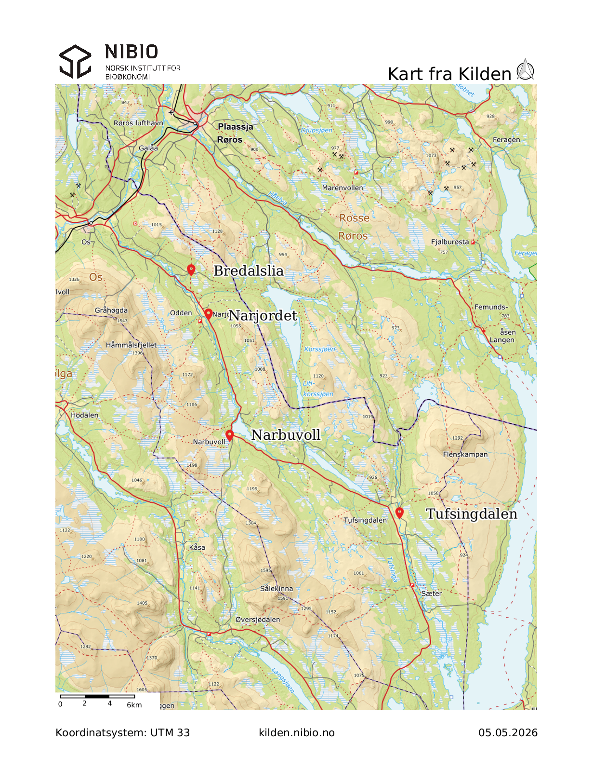
          - Det geografiske området for utvalgets arbeid
Kilde: NIBIO

Utvalgets arbeid
Utvalget startet sitt arbeid i februar 2025. Statsforvalteren i Innlandet og Statsforvalteren i Trøndelag ble invitert til å gi en oversikt over historikken i området og de forsøkene som har vært gjort tidligere for å redusere konfliktnivået. Det ble også holdt møter med Os kommune og Engerdal kommune. Målet med disse møtene var å høre kommunenes syn på situasjonen og forholdet mellom jordbruket og reindriften.
Den 8. april 2025 arrangerte utvalget innspillsmøter på Røros. Det ble holdt et møte for grunneiere fra Tufsingdalen, Narbuvoll og Narjordet. I tillegg møtte grunneiere fra Dalsbygda og Vangrøftdalen. Det ble holdt et møte for Femund reinbeitedistrikt, og et for Svahken sijte. Deretter var det et eget møte for Engerdal, Os, Tolga og Røros kommuner. I alle møtene ble deltagernes syn på situasjonen presentert, og det ble redegjort for hvilke prosjekter som har vært gjennomført tidligere for å redusere konfliktnivået. Etter dette innspillsmøtet var det klart for utvalget at det var stor avstand mellom de ulike aktørene, både i beskrivelse av situasjonen og hvilke tiltak som kunne bidra til å redusere konfliktnivået.
I april og mai hadde utvalget flere møter med enkeltpersoner for å få belyst situasjonen bedre. Det ble også holdt et møte med Sametinget, for å få Sametingets innspill til arbeidet.
I juni gjennomførte utvalget en felles befaring med jordbruket, reindriften, Statsforvalteren i Trøndelag og Os kommune. På denne befaringen ble deltagelsen begrenset til fire personer fra reindriften og fire personer fra jordbruket, i tillegg til en representant for Holden gård. Gruppen reiste med buss fra Røros. Første stopp var Narjordet, der utvalget fikk en orientering om hvordan reinen trekker inn på innmarksteiger. Deretter kjørte bussen til Kvilvangen og til Holla, og utvalget fikk en orientering om hvordan reinen beveger seg i dette området og hvilke utfordringer grunneierne opplever. Etter et stopp i Tufsingdalen kjørte bussen inn Grådalsvegen, med første stopp ved sperregjerdet ved Siksjøen. Det ble gitt en kort orientering om sperregjerdet. Bussen stoppet deretter ved et nydyrkingsfelt langs Grådalsvegen. Det siste stoppet var ved Korssjøen, der utvalget ble vist landskapet mot distriktsgrensen og hvordan reinen bruker dette området. Bussen returnerte til Røros. Befaringen ga utvalget en bedre forståelse av forholdet mellom partene og i hvilke områder det er utfordringer med rein på innmark.
I juni hadde utvalget et møte med landbruks- og matministeren, der utvalget rapporterte om status for utvalgets arbeid så langt.
I august hadde utvalget møter med Norges Bondelag og Norske Reindriftsamers Landsforbund (NRL). Utvalget hadde også møter med Landbruksdirektoratet og Miljødirektoratet som er referansegruppe for utvalget.
I august inviterte utvalget til møter med partene hver for seg. Møtet med reindriften ble holdt på Røros, og møtet med jordbruket på samfunnshuset i Tufsingdalen. I møtet med jordbruket deltok flere grunneiere enn de som var med på befaringen i juni. I disse møtene presenterte utvalget tiltak som utvalget mente var aktuelle, og inviterte partene til å gi sine innspill til disse. Utvalget hadde også et møte med Os kommune i kommunehuset, der utvalget og kommunen diskuterte aktuelle tiltak.
Utvalget er gitt mulighet til å innhente kunnskap dersom det er nødvendig for å belyse utfordringene. Utvalget bestilte våren 2025 et notat fra NIBIO om konsekvenser av klimaendringer og annen arealbruk for reindrift og jordbruk i Nord-Østerdalen. Notatet er brukt som grunnlag i rapporten og publiseres som vedlegg til den digitale versjonen av rapporten.
Utvalget har hatt behov for mer kunnskap om konfliktløsning og inviterte derfor i september jordskiftedommer Solfrid Mykland Fjell til å gi en introduksjon til metoder for konfliktløsning.
Utvalget har fått bistand fra landbrukskontoret i Os kommune til å få oversikt over aktive bruk i området. Dette er nærmere omtalt i kapittel 5.1.
I september gjennomførte utvalget en ny befaring, også denne gangen med buss fra Røros. Første tema for befaringen var en mulig forlengelse av Tufsingsdalsgjerdet, fra Siksjøen. Gruppen gikk fra Fjellvang og fulgte stien opp mot Bakkekletten. Her fikk følget oversikt over området der et slikt gjerde kunne vært aktuelt. Ingen av partene argumenterte for at dette var et aktuelt tiltak. Neste stopp var Narjordet. Følget gikk fra Solbråten, tok stien mot Hamran og gikk oppover for å få utsikt over Narjordet. Målet var å få en oversikt over hvilke områder det kunne være aktuelt å føre opp gjerder som skjermer innmark. Reindriften argumenterte for gjerder i tilknytning til innmarka. Jordbruket understreket på sin side at eventuelle gjerdeløsninger i området måtte bli opp til de enkelte grunneiere, og at deltakerne på befaringen ikke har mandat til å diskutere disse. Dagen etter var det møte for alle deltagerne på befaringen, i Os samfunnshus. I møtet ble erfaringene fra befaringen diskutert, og diskusjonen om mulige tiltak ble tatt opp igjen etter forrige møte.
I oktober ba utvalget om at jordbruket etablerte et «forhandlingsutvalg» med mandat til å drøfte mulige tiltak med utvalget, på vegne av grunneiere i området. Jordbruket ga tilbakemelding om at de ikke hadde fullmakt til å inngå avtaler på vegne av grunneiere, men stilte med et arbeidsutvalg som kunne være med og diskutere løsninger. Arbeidsutvalget har bestått av Gisle Huseby, Per Inge Nyvoll, Øyvind Christensen og Tine E. Nestvold. Fra reindriften har arbeidsutvalget bestått av tre representanter fra Femund reinbeitedistrikt: Inge Even Danielsen, Lars Aage Brandsfjell og Lars Elias Bransfjell.
Høsten 2025 ba utvalget departementet om utsatt frist til 1. april, for å ha tid til å undersøke mulighetene for enighet mellom partene tilstrekkelig. Det ble innvilget fra departementet.
Fosen reinbeitedistrikt ba om et møte med utvalget, på bakgrunn av arbeidet med tilleggsareal for Fosen reinbeitedistrikt. I oktober hadde utvalget møte for å orientere om utvalgets arbeid og for å gi Fosen reinbeitedistrikt mulighet til å komme med innspill til utvalgets arbeid.
Utvalget har bedt reindriften og jordbruket om å formulere sine syn på situasjonen. Sekretariatet utarbeidet utkast til tekst som partene ga sine innspill til. Det ble avholdt møter med begge parter i november for å gjennomgå denne teksten og partenes innspill. Partenes syn, som er beskrevet i kapittel 8, ligger til grunn for utvalgets vurderinger av situasjonen. Utvalget har gjort noen språklige endringer i partenes innspill for å tilpasse teksten til rapporten for øvrig, men ikke endret meningsinnholdet. Utvalget har også oppfordret partene til å komme med konkrete ønsker om eventuelle endringer, og fått noen slike fra jordbruket, som er tatt til følge.
I januar 2026 ble det avholdt et møte på Røros med jordbruket, reindriften, Os kommune og Statsforvalteren i Trøndelag. I dette møtet la utvalget frem tiltak for diskusjon med partene. Det ble i hovedsak gjennomført særmøter, og det var krevende å få til en konkret diskusjon om mulige tiltak.
I februar holdt jordbruket et møte lokalt for å diskutere Sameksistensutvalgets forslag.
Utvalget ba i mars 2026 om utsatt frist til 1. juni fordi det var nødvendig med mer tid for å ferdigstille arbeidet. Det ble innvilget fra departementet.
I separate møter med partene 10. mars presenterte utvalget mulige elementer i en intensjonsavtale. Blant annet ble det foreslått at begge parter skulle forplikte seg til å gjøre tiltak for å hindre at rein kommer på innmark. Partene ga noen innspill til dette, og det viste seg at det ikke ville være mulig for partene å bli enige om gjerdeløsninger i konfliktområdet. Etter dette la utvalget frem en justert skisse over tiltak som partene etter utvalgets mening uansett kunne tenkes å være enige om. I separate møter med partene 24. mars la utvalget frem et utkast til en intensjonsavtale. Hensikten med dette var at partene skulle ha et felles utgangspunkt for videre samarbeid. Utkastet ble avvist av begge parter. Dette ligger som vedlegg 1 til rapporten.
Etter at partene avviste muligheten for å inngå en intensjonsavtale, avsluttet utvalget dialogen med jordbruket og reindriften, utover at utvalget har bedt jordbruket og reindriften om tilbakemeldinger på utkast til tekst om partenes synspunkter på de enkelte tiltakene, og har fått slike tilbakemeldinger.
I vedlegg 2 ligger en oversikt over dato for alle møtene utvalget har hatt, og hvilke personer utvalget har møtt.

Rettslige rammer

Reindriftsloven

Generelt
Utøvelse av reindrift er regulert gjennom lov 15. juni 2007 nr. 40 om reindrift (reindriftsloven). Reindriftsloven er en næringslov som regulerer de rettslige rammene for utøvelse av reindrift i og utenfor det samiske reinbeiteområdet.
Det følger av reindriftsloven § 4 at den samiske befolkningen på grunnlag av alders tids bruk har rett til å utøve reindrift i områder hvor det fra gammelt av har vært utøvet reindrift. Dette området er i loven omtalt som det samiske reinbeiteområdet, og omfatter fylkene Finnmark, Troms, Nordland, og deler av Trøndelag og Innlandet (Hedmark).
Videre er det en presumsjonsbestemmelse i reindriftsloven § 4 annet ledd som slår fast at innenfor det samiske reinbeiteområdet skal det forutsettes at det foreligger rett til reinbeite, med mindre annet følger av særlige rettsforhold.
For det samiske reinbeiteområdet skal loven legge til rette for en økologisk, økonomisk og kulturelt bærekraftig reindrift med basis i samisk kultur, tradisjon og sedvane til gagn for reindriftsbefolkningen selv og samfunnet for øvrig, jf. reindriftsloven § 1 første ledd. I tillegg skal loven bidra til sikring av reindriftsarealene i det samiske reinbeiteområdet som reindriftens viktigste ressursgrunnlag, samt sikre forsvarlig dyrevelferd for tamrein, jf. § 1 annet ledd og fjerde ledd.
Utenfor det samiske reinbeiteområdet skal loven legge forholdene til rette for en økologisk og økonomisk utnytting av reinbeiteressursene med basis i lokal kultur og tradisjon i områder hvor det er gitt tillatelse til reindrift, samt sikre forsvarlig dyrevelferd for tamrein.
Loven inneholder både privatrettslige og offentligrettslige regler. Den gir for eksempel regler om den interne forvaltningen av reinbeiteområdet, regler om forholdet mellom reindriftsutøvere og regler om forholdet mellom det offentlige og reindriften.

Rett til å føre opp gjerder og anlegg
Rett til å utøve reindrift gir rett til å føre opp gjerder og anlegg som er nødvendige for reindriften jf. reindriftsloven § 24. Det må foreligge et reindriftsfaglig behov for gjerdet. For eksempel kan reindriften ha behov for sperregjerder, slaktegjerde og merkegjerde.
Oppføring av gjerder og anlegg som skal stå ut over en sesong, må godkjennes av Landbruks- og matdepartementet. Statsforvalteren i det aktuelle reinbeiteområdet skal forberede saken, og deretter sende den til Reindriftsstyret som gir en anbefaling til vedtak.
Gjerder og anlegg må ikke plasseres slik at de er unødvendig skjemmende eller til vesentlig skade for eller ulempe for grunneiere eller for andre rettmessige interesser. Dette kan for eksempel være friluftsliv eller jaktinteresser. Dersom ikke grunneier eller eventuelle bruksberettigede gir samtykke til å føre opp gjerder eller anlegg, kan departementet gi tillatelse til utføring av anlegget mot vederlag fastsatt av jordskifteretten for skade og ulempe, jf. reindriftsloven § 24 annet ledd. Det skal likevel ikke ytes vederlag for skade og ulempe dersom det foreligger særlig rettsgrunnlag for gjerdet, slik som alders tids bruk. Godkjenning av større anlegg krever en fagkyndig vurdering av de samlede miljømesside virkningene og reindriftsfaglige behov for anlegget. For gjerder lenger enn 30 kilometer skal det gjøres en vurdering av om tiltaket får konsekvenser for miljø og samfunn og som dermed skal konsekvensutredes, jf. forskrift 21. juni 2017 nr. 854 om konsekvensutredninger vedlegg II nr. 1 bokstav h.
Gjerder og anlegg som skal føres opp i verneområde, må godkjennes av vernemyndigheten, jf. naturmangfoldloven § 48.
Gjerder og anlegg som er godkjent etter reindriftsloven § 24 er unntatt krav etter plan- og bygningsloven dersom gjerdet for øvrig er i samsvar med arealformålet, jf. forskrift 26. mars nr. 488 om byggesak § 4-3 bokstav h og plan- og bygningsloven § 1-6 andre ledd.

Ansvar for skade
Reindriftsloven kapittel 9 regulerer reindriftsutøveres ansvar ved skade. Etter § 67 er det eier av den skadegjørende reinen som er erstatningsansvarlig. Reineieren kan bli erstatningsansvarlig for skade rein gjør på avling eller annen eiendom der eieren av reinen ikke har rett til å la reinen beite.
Dersom identifisering av reineieren ikke lar seg gjøre innen rimelig tid, blir siidaen solidarisk erstatningsansvarlig. Det betyr at erstatningskravet blir et felles ansvar som må dekkes av alle reineierne i siidaen. Dersom heller ikke siidaen lar seg identifisere, blir hele reinbeitedistriktet solidarisk erstatningsansvarlig. Reglene om solidarisk erstatningsansvar skal sikre at skadelidte får erstatning også i tilfeller der reineieren, og eventuelt også siidaen, ikke lar seg identifisere.
Hva som anses som rimelig tid, må tolkes ut fra situasjonen i hvert enkelt tilfelle. Skadelidtes behov for raskt erstatningsoppgjør må balanseres mot at reineieren får tilstrekkelig tid til å svare på erstatningskravet. Tidsperioden bør ikke overstige fire uker.
Dersom en reineier i siidaen eller distriktet godtgjør at hennes eller hans rein ikke har medvirket til skaden, holdes ikke denne reineieren solidarisk ansvarlig. Reineieren må kunne sannsynliggjøre at reinen ikke har medvirket til skade, eksempelvis fordi reinen på skadetidspunktet oppholdt seg i et annet område enn hvor skaden oppsto.
Dersom det godtgjøres at det er rein fra en annen siida eller et annet distrikt som har voldt eller medvirket til skaden, kan siidaen eller distriktet kreve regress. Det betyr at siidaen eller distriktet som har betalt erstatningen, kan kreve erstatningsbeløpet dekket av den siidaen eller distriktet som er skyld i skaden.
I områder der reineieren har rett til å la rein beite, kan den skadelidte kun kreve erstatning dersom skaden skyldes feil eller forsømmelse fra reineieren. Det gjelder for eksempel skade som har oppstått under lovlig flytting. Det betyr at det objektive solidaransvaret ikke gjelder i områder hvor reineieren har rett til å la rein beite. Erstatningsansvar må vurderes konkret i hvert enkelt tilfelle i henhold til alminnelige erstatningsrettslige prinsipper.
Det følger av lov 1. juli 1969 nr. 26 om skadeserstatning (skadeserstatningsloven) § 5-1 og § 5-2 at et erstatningskrav kan nedsettes eller bortfalle dersom skadelidte har medvirket til skaden. Dette gjelder også i erstatningskrav etter reindriftsloven, jf. reindriftsloven § 67 siste ledd.
Når det gjelder skadelidtes medvirkningsansvar, må det foretas en helhetlig vurdering i hvert enkelt skadetilfelle. Vurderingsmomenter kan være eiendommens karakter, eventuell utvidelse av innmark senere år, tidligere vansker med å holde rein ute og beliggenhet. Dersom en skadelidt ikke har oppført gjerder rundt innmark som befinner seg i et område hvor reineieren har rett til å la reinen beite, kan det ha betydning for om det foreligger medvirkningsansvar som kan føre til at erstatningssummen skal nedsettes eller bortfalle. Den rettslige situasjonen for skadelidtes eventuelle medvirkningsansvar for skade fra beitende rein i områder utenfor distriktsgrensen, er ikke avklart, se omtalen av Femund-dommen i kapittel 6.7. Erstatningsansvaret for skadevolderen kan også lempes, dersom det skulle bli urimelig tyngende, jf. skadeserstatningsloven § 5-2.

Sanksjoner og tvangstiltak
I reindriftsloven kapittel 11 er det gitt bestemmelser om sanksjoner og tvangstiltak ved overtredelse av reindriftslovens bestemmelser. Etter § 74 har alle en plikt til å etterleve loven og overtredelser kan medføre sanksjoner og tvangstiltak etter reglene i §§ 75–79. Kompetansen til å ilegge sanksjoner og tvangstiltak ligger til Reindriftsstyret og statsforvalteren, jf. §§ 75–79.
Etter § 75 skal Reindriftsstyret eller statsforvalteren, når offentlige interesser tilsier det, gi pålegg om opphør av ulovlig forhold dersom virksomhet drives i strid med reindriftsloven. Der rein beiter utenfor lovlig beiteområde kan det for eksempel vedtas pålegg om utdriving av rein på ulovlig beite med en frist for oppfyllelse.
I § 76 er det hjemmel for å fastsette en løpende tvangsmulkt etter utløpet av fristen som er satt i et pålegg etter § 75. I forskrift 11. juli 2011 nr. 1082 om fastsettelse av tvangsmulkt etter reindriftsloven er det fastsatt nærmere bestemmelser om tvangsmulkt, blant annet om utmåling i § 2.
Etter § 79 kan Reindriftsstyret eller statsforvalteren fatte vedtak om tvangstiltak dersom pålegg etter § 75 ikke er etterkommet og andre tiltak ikke anses formålstjenlig. Tvangstiltak kan blant annet gå ut på at det foretas nødvendig arbeid og kontroll for å få gjennomført pålegg om utdriving av rein, og avliving av rein hvor utdriving ikke har latt seg gjennomføre etter § 79 første ledd nr. 1.

Forskrifter som særlig gjelder Femund reinbeitedistrikt
Forskrift 21. september 1976 nr. 1 om reinbeitetid, Femund reinbeitedistrikt, Sør-Trøndelag/Hedmark regulerer beitetidene i Femund reinbeitedistrikt. Etter forskriften romertall I må reinbeiting i den del av distriktet som ligger øst for Feragsvassdraget bare foregå i tiden 1. september til 30. april og i den del av distriktet som ligger vest for samme vassdrag i tiden 15. november til 30. april. Dermed er det bare tillatt beite fra 15. november i det området utvalget har konsentrert seg om. Etter romertall III er overtredelse av forskriften straffbart.

Tilskudd
Forskrift 21. september 1976 nr. 1 om tilskudd til reinbeitedistrikter og reinlag skal legge til rette for distriktene og reinlagenes forvaltning av beiteressursene i distriktet. I forskriften § 1-6 tredje ledd er det inntatt en særbestemmelse for Femund reinbeitedistrikt. Bestemmelsen ble tatt inn i 2014 på grunnlag av Reindriftsavtalen 2014/2015, med utgangspunkt i beiteleieavtalen mellom staten og grunneierne i Korssjøfjellet:
«For Femunden reinbeitedistrikt vil det bli gjennomført en avkorting i distriktstilskuddet dersom distriktet ikke følger gitte vilkår for utøvelse av reindrift innenfor distriktets grenser, herunder gitte vilkår i avtale mellom Staten og grunneierne i domsområdet fra Høyesteretts avgjørelse i Korssjøfjellet.»
Bestemmelsen slår fast at dersom Femund reinbeitedistrikt ikke overholder vilkårene for utøvelse av reindrift innenfor distriktets grenser, skal hele eller deler av distriktstilskuddet avkortes.
Da bestemmelsen ble tatt inn i forskriften skrev Landbruks- og matdepartementet i merknad til § 1-6:
«Det er utformet et nytt tredje ledd i bestemmelsen, om avkorting av tilskudd. Dette er en særbestemmelse rettet mot Femunden reinbeitedistrikt, se reindriftsavtalen pkt. 4.1. Reindriftsmyndighetene skal foreta en avkorting i tilskuddet til Femunden dersom distriktet ikke følger gitte vilkår for utøvelse av reindrift innenfor distriktets grenser, herunder gitte vilkår i avtale mellom Staten og grunneierne i domsområdet fra Høyesterett i Korssjøfjellssaken, Rt. 1988 s. 1217.
Det kreves ikke at det foreligger skyld, det er tilstrekkelig at det er konstatert at distriktet har brutt vilkårene for bruken av området for at avkorting skal foretas. Hvordan avkortingen skal skje, vil være opp til fylkesmannens skjønn. Et minimum vil imidlertid være å dekke kompensasjonskrav i samsvar med inngått avtale med grunneierne i Korssjøfjellet.»
Slik avkorting har vært gjort, siste gang i 2024. Bakgrunnen for avkortingen var at reinen hadde kommet for tidlig på beite i Korssjøfjellet høsten 2023. I disse tilfellene har et beløp tilsvarende det grunneierne får utbetalt, blitt trukket fra distriktstilskuddet. I 2024 utgjorde dette rundt 10 000 kroner for Femund reinbeitedistrikt.
Tilskuddet kan også avkortes etter den generelle regelen om avkorting i § 1-6, dersom distriktet ikke overholder lover eller forskrifter for reindriftsnæringen.

Fjelloven
Lov 6. juni 1975 nr. 31 om utnytting av rettar og lunnende i statsallmenningane (fjelloven) regulerer forvaltningen av statsallmenningene i Sør- og Midt-Norge. Statskog SF er grunneier i statsallmenningene. Nærliggende landbrukseiendommer har rettigheter til beite og seter. Det skal oppnevnes et fjellstyre for statsallmenningene. Flertallet av medlemmene i fjellstyret skal være bruksberettigede. Statskog SF kan bestemme at en eller begge av de to bruksberettigede kan være en reineier. Fjellstyrene administrerer bruken av rettighetene, og forvalter retten til jakt og fiske. I mange statsallmenninger har landbrukseiendommene også rett til å ta ut trevirke.
Grunndisponeringstiltak i statsallmenning krever tillatelse fra Statskog SF og kan bare gjennomføres dersom det ikke medfører vesentlig skade for noen med bruksrett i statsallmenningen, jf. fjelloven § 12.
I statsallmenningene er det fjellstyret som har rett til å forby eller begrense motorferdsel, på samme måte som grunneier av privat eiendom har.
Det følger av fjelloven § 17 at utenfor reinbeiteområdene som er fastsatt gjennom lov, kan reindrift i statsallmenning kun foregå etter særskilt tillatelse fra fjellstyret. Denne bestemmelsen må sees i sammenheng med reindriftsloven § 8, som sier at reindrift utenfor det samiske reinbeiteområdet ikke kan utøves uten særskilt tillatelse. Det må derfor gis konsesjon til reindrift etter reindriftsloven § 8 før avtaler med hjemmel i fjelloven § 17 kan inngås.

Konsultasjoner etter sameloven
Lov 12. juni 1987 nr. 56 om Sametinget og andre samiske rettsforhold (sameloven) kapittel 4 gir en plikt for staten, fylkeskommuner og kommuner til å konsultere Sametinget og andre samiske interesser i saker som angår dem. Etter sameloven § 4-1 er det saker om lovgivning, forskrifter og andre beslutninger eller tiltak som vil kunne påvirke samiske interesser direkte, det skal konsulteres om. I saker som er knyttet til naturgrunnlaget for samisk kultur, slik som for eksempel samisk reindrift, gjelder konsultasjonsbestemmelsene for tiltak og beslutninger som planlegges iverksatt i tradisjonelle samiske områder, eller som kan få virkning på samisk materiell kulturutøvelse i tradisjonelle samiske områder, jf. § 4-1 tredje ledd. Det er Sametinget og andre representanter for samiske interesser som har rett til å bli konsultert, jf. § 4-2.
Etter sameloven § 4-4 første ledd har fylkeskommuner og kommuner plikt til å konsultere representanter for berørte samiske interesser i saker om lokale forskrifter og andre beslutninger eller tiltak som vil kunne påvirke samiske interesser direkte. I reindriftssaker vil det som regel være berørte reinbeitedistrikt det skal konsulteres med, men det kan også være aktuelt å konsultere med NRL. Dersom saken har prinsipielle spørsmål, kan det dessuten være aktuelt å konsultere Sametinget.
Konsultasjoner skal foregå i god tro og med formål om å oppnå enighet, jf. § 4-6 første ledd. Partene må dele relevant informasjon om saken med hverandre, slik at den samiske parten skal kunne sette seg inn i og kunne ta stilling til det foreslåtte tiltaket. Dette betyr blant annet at konsultasjonene skal gjennomføres med gjensidig lojalitet og respekt for partenes interesser, verdier og behov.
Det må settes av tilstrekkelig tid til konsultasjonene. Omfanget av prosessen vil blant annet kunne avhenge av sakens kompleksitet og må avgjøres fra sak til sak. I de tilfellene der partene ikke oppnår enighet, skal den samiske partens standpunkt og vurderinger komme tydelig fram i dokumentene som går til den endelige beslutningstakeren.

Regler for å føre opp gjerder

Plan- og bygningsloven
Lov 27. juni 2008 nr. 71 om planlegging og byggesaksbehandling (plan- og bygningsloven) regulerer som hovedregel arealforvaltning og byggesaksbehandling i hele landet, jf. § 1-2 første ledd. I § 20-1 er det listet opp hvilke tiltak som omfattes av byggesaksbestemmelsene, og som dermed krever søknad og tillatelse. Det fremgår av § 20-1 første ledd bokstav a at «oppføring, tilbygging, påbygging, underbygging eller plassering av bygning, konstruksjon eller anlegg» omfattes av byggesaksbestemmelsene. Etter § 20-1 første ledd bokstav j omfattes også «plassering av midlertidige bygninger, konstruksjoner eller anlegg». Utgangspunktet er derfor at gjerder og anlegg som søkes oppført i utmark, skal behandles etter plan- og bygningsloven.
Reindriftsgjerder omfattes i utgangspunktet av ordlyden i plan- og bygningsloven § 20-1 første ledd bokstav a eller j. Som nevnt i kapittel 2.1.2 er imidlertid gjerder og anlegg som er godkjent etter reindriftsloven § 24, unntatt krav etter plan- og bygningsloven dersom gjerdet for øvrig er i samsvar med arealformålet. Dette betyr samtidig at dersom det ikke er reindriften som søker om sperregjerder for rein, skal søknaden behandles etter plan- og bygningsloven og ikke reindriftsloven.

Grannegjerdeloven
Lov 5. mai 1961 om grannegjerde (grannegjerdeloven) regulerer også oppføring av gjerder. Grunneier har rett til å sette opp gjerde i eiendomsgrensen, så lenge det ikke er til urimelig eller unødvendig hinder for naboeiendom, jf. grannegjerdeloven § 4. Hvis det er felles beite i utmarka, skal gjerdet stå i grensen mellom innmark og utmark. Et slikt gjerde skal være utformet slik at det ikke er farlig for folk eller husdyr, jf. § 3.
Oppføring av innmarksgjerde for å hindre rein i å komme inn på dyrket mark krever i utgangspunktet ikke søknad etter plan- og bygningsloven.

Nydyrkingsforskriften
Nydyrking er omgjøring av udyrket jord til fulldyrket eller overflatedyrket jord, samt gjenoppdyrking av jordbruksareal som har ligget ubrukt i over 30 år. Nydyrking reguleres av forskrift 2. mai 1997 nr. 423 om nydyrking (nydyrkingsforskriften). Nydyrking innebærer som oftest at man omgjør utmark eller skog til innmark. Dette betyr at nydyrking potensielt kan innskrenke beiteområder for reindriften.
Nydyrking krever tillatelse fra kommunen der arealet som nydyrkes ligger, jf. forskriften § 4. Dersom det nydyrkede arealet vil omfatte mer enn 50 dekar skal det vurderes om tiltaket må konsekvensutredes, jf. § 6. Det samme gjelder for arealer mindre enn 50 dekar dersom det ikke kan utelukkes at tiltaket kan få vesentlige virkninger for miljø og samfunn.
Nydyrking skal skje på en måte som tar hensyn til natur- og kulturlandskap, herunder biologisk mangfold, kulturminner og landskapsbildet, samtidig som det skal legges vekt på å sikre driftsmessig gode løsninger, jf. § 1 og § 5.
Dersom nydyrking vil kunne berøre samiske interesser, skal kommunene gjennomføre konsultasjoner med de berørte.

Jordskifteloven
Jordskifteretten er en særdomstol som behandler saker knyttet til fast eiendom og rettigheter som ligger til fast eiendom. Formålet med lov 21. juni 2013 nr. 100 om fastsetjing og endring av eigedoms- og rettshøve på fast eigedom m.m (jordskifteloven) er å legge til rette for en effektiv og rasjonell utnyttelse av fast eiendom og ressurser til det beste for eierne, rettighetshavere og samfunnet. For å bøte på utjenlige eiendomsforhold har loven regler om jordskifte, grensefastsetting, rettsutredning og skjønn. I et jordskifte har jordskifteretten kompetanse til å endre rettsforhold, såkalte rettsendrende saker. En rettsendrende sak kan kombineres med et krav om rettsfastsettelse eller skjønn.
I de rettsfastsettende sakene kan jordskifteretten fastsette innholdet i rettigheter knyttet til eiendom og bruksrett til fast eiendom, jf. jordskifteloven § 4-1. Jordskifteretten kan også fastsette grenser for fast eiendom og rettigheter til fast eiendom, jf. jordskifteloven § 4-2. Det er tilstrekkelig at rettighetsforholdene er uklare for å kunne gå til sak etter kapittel 4 i jordskifteloven. I saker hvor det er tvist og kravet gjelder rettsutredning og grensefastsetting, har jordskifteretten og tingretten parallell kompetanse. Det betyr at man i disse sakene som et alternativ kan gå til tingretten for å få prøvd sin sak.
I de rettsendrende sakene kan jordskifteretten endre på uhensiktsmessige eiendomsforhold. Virkemidlene jordskifteretten kan ta i bruk i disse sakene fremgår av kapittel 3 i jordskifteloven. Vilkåret for å behandle en jordskiftesak etter kapittel 3 er at eiendomsforholdene er utjenlige. Det er bare jordskifteretten som har kompetanse til å avholde en rettsendrende sak. Ved jordskifte tar jordskifteretten først stilling til hvordan rettighetsforholdene er. Det innebærer blant annet at retten tar stilling til eventuelle tvister om grenser for fast eiendom eller rettigheter, før jordskifteretten benytter de rettsendrende virkemidlene i kapittel 3. Loven forutsetter at jordskifteløsningen ikke kan medføre at kostnaden eller ulempen blir større enn nytten for noen eiendom eller bruksrett.
Jordskifteretten kan pålegge felles tiltak og felles investeringer mellom reindriften og grunneiere eller andre som har bruksrett, jf. jordskifteloven § 3-9 andre ledd. Bygging av gjerde som kan beskytte mot at rein kommer inn på innmark, for eksempel et sperregjerde, er et praktisk eksempel på hva som omfattes av bestemmelsen.

Naturmangfoldloven
Lov 19. juni 2009 nr. 100 om forvaltning av naturens mangfold (naturmangfoldloven) regulerer bærekraftig bruk og beskyttelse av naturen. Loven gjelder for alle beslutninger som har konsekvenser for naturmangfoldet.
I naturmangfoldloven § 7 er det slått fast at prinsippene i §§ 8 til 12 skal legges til grunn som retningslinjer ved utøving av offentlig myndighet. Det vil si at retningslinjene blant annet skal legges til grunn ved behandling av søknader om oppføring av gjerder og andre anlegg etter reindriftsloven. Retningslinjene slår fast at offentlige beslutninger som berører naturmangfoldet skal bygge på et tilstrekkelig kunnskapsgrunnlag (§ 8), det skal praktiseres et føre-var-prinsipp (§ 9), den samlede belastningen for økosystemet skal vurderes (§ 10), kostnadene ved miljøforringelse skal bæres av tiltakshaver (§ 11) og det skal tas utgangspunkt i miljøforsvarlige teknikker og driftsmetoder (§ 12).
Etter naturmangfoldloven § 34 kan det fastsettes forskrifter som fastsetter regler for bruk, ferdsel og vern av bestemte verneområder, f.eks. nasjonalpark eller naturreservat. En verneforskrift er bindende for alle, både grunneiere, rettighetshavere, forvaltningsmyndigheten og andre offentlige myndigheter. Naturmangfoldloven opererer med ulike typer av verneområder.
Nasjonalparker, som Femundsmarka nasjonalpark, er større naturområder som inneholder særegne eller representative økosystemer eller landskap som er uten tyngre naturinngrep, jf. naturmangfoldloven § 35 første ledd. I nasjonalparker skal ingen varig påvirkning av naturmiljø eller kulturminner finne sted, med mindre slik påvirkning er en forutsetning for å ivareta verneformålet, jf. § 35 annet ledd.
Landskapsvernområder er natur- eller kulturlandskap av økologisk, kulturell eller opplevelsesmessig verdi, eller som er identitetsskapende, jf. naturmangfoldloven § 36 første ledd. I et landskapsvernområde må det ikke settes i verk tiltak som alene eller sammen med andre tiltak kan endre det vernede landskapets særpreg eller karakter vesentlig, jf. § 36 andre ledd. I Femund reinbeitedistrikt ligger det flere landskapsvernområder, blant annet Langtjønna ved Feragen-vassdraget.
Naturreservater er den strengeste formen for områdevern etter naturmangfoldloven. Dette er områder som inneholder truet, sjelden eller sårbar natur, representerer en bestemt naturtype, har en særlig betydning for biologisk mangfold, utgjør en spesiell geologisk forekomst, eller har særskilt naturvitenskapelig verdi, jf. naturmangfoldloven § 37 første ledd bokstav a-e. I et naturreservat må ingen foreta noe som forringer verneverdiene angitt i verneområdet. Et naturreservat kan også totalfredes mot all virksomhet, tiltak og ferdsel, jf. § 37 andre ledd. I Femund reinbeitedistrikt ligger det flere naturreservat, blant annet Flensmarka og Lille Korssjøen.
Andre verneområdekategorier etter naturmangfoldloven er biotopvernområder (§ 38) og marine verneområder (§ 39).

Motorferdselloven
Lov 10. juni 1977 nr. nr. 82 om motorferdsel i utmark og vassdrag (motorferdselloven) regulerer bruken av motoriserte fremkomstmidler i naturen. Lovens hovedregel er at motorisert ferdsel i utmark er forbudt, jf. motorferdselloven § 3, men loven inneholder mange unntak som likevel åpner for motorferdsel i utmark.
I § 4 første ledd bokstav c er det åpnet for motorferdsel i forbindelse med nødvendig person- og godstransport til og fra faste bosteder og i jordbruks-, skogbruks- og reindriftsnæring. Det er kun nødvendig ferdsel i næringsøyemed som er tillatt etter denne bestemmelsen. Jakt, fangst, fiske og bærsanking regnes ikke som næring i denne forbindelse. Den næringsdrivende har et visst handlingsrom for å kunne kjøre i utmark når dette vurderes som nødvendig av hensyn til en rasjonell drift av virksomheten. Det er imidlertid ikke tilstrekkelig at kjøringen er nyttig eller hensiktsmessig hvis det finnes et alternativ som unngår eller reduserer motorferdsel i utmarka. Dersom det ikke er reelle alternativer, eller disse er åpenbart mindre egnet for oppgaven eller vesentlig mer tyngende, vil vilkåret om nødvendighet være oppfylt.
Reindriften har også adgang til bruk av nødvendige fremkomst- og transportmidler i medhold av reindriftsloven § 23. Den motoriserte ferdselen må være innenfor det som fremgår av distriktsplanen i henhold til reindriftsloven § 62. Distriktsplanen til reinbeitedistriktet skal inneholde en oversikt over nødvendige fremkomst- og transportmidler, herunder hvilke terrenggående kjøretøy som anvendes i distriktet, jf. reindriftsloven § 62 andre ledd nr. 3. Reindriftens rett til motorferdsel gjelder alle former for motorferdsel og må forstås på samme måte som motorferdselloven § 2. I motorferdselloven § 2 første ledd er motorferdsel definert som «bruk av kjøretøy (bil, traktor, motorsykkel, beltebil, snøskuter o.l.) og båt eller annet flytende eller svevende fartøy drevet med motor, samt landing og start med motordrevet luftfartøy». Nødvendig bruk av motorferdsel i reindriften kan eksempelvis være i forbindelse med gjeting, utdriving, flytting og tilsyn med rein.
Etter reindriftsloven § 23 andre ledd skal bruk av terrenggående kjøretøy på barmark begrenses mest mulig og skal så langt som mulig foregå i faste løyper. Det vil normalt innebære at reindriftsutøverne må bruke skogsbilvei der dette er opparbeidet, i stedet for å kjøre i terrenget.
All motorferdsel i utmark og vassdrag skal foregå aktsomt og hensynsfullt for å unngå skade og ulempe for naturmiljø og mennesker, jf. naturmangfoldloven § 8.
I naturmangfoldloven og tilhørende verneforskrifter er det fastsatt særskilte bestemmelser om motorferdsel i verneområder. Disse bestemmelsene går foran annet regelverk om motorferdsel og krever at det må foreligge tillatelse/dispensasjon for å kjøre på barmark. Kravet om at det må foreligge tillatelse/dispensasjon fra forvaltningsmyndigheten gjelder både reindriftsutøvere og medhjelpere.

Regelverk om bruk av droner
Bruk av drone blir stadig mer utbredt i reindriftsnæringen, blant annet i forbindelse med leting, tilsyn, sanking og flytting av dyr. Bruk av droner reguleres av lov 11. juni 1993 nr. 101 om luftfart (luftfartsloven) jf. §§ 1-1 og 1-3 og tilhørende forskrifter. Det er et felles EØS-regelverk for droner. Det stilles ulike krav, blant annet på bakgrunn av størrelse på dronen og hvor man skal fly. Blant annet er det krav om at dronepiloten har tatt nødvendige kurs, har bestått en prøve og er registrert i et droneregister. Ved bruk av drone gjelder det noen operasjonelle begrensninger. Maksimal flyhøyde er som hovedregel satt til 120 meter over bakkenivå. Dronen må opereres innenfor operatørens synsrekkevidde, med mindre operatøren har en særskilt tillatelse til å utøve operasjoner utenfor synsrekkevidde.

Tidligere forsøk på å løse utfordringene

Innledning
Det har vært gjort flere forsøk på å løse utfordringene. Utvalget omtaler her de siste forsøkene som er gjort.

Arbeidsutvalg 2012/2013
Områdestyret i Sør-Trøndelag/Hedmark reinbeiteområde vedtok 7. desember 2012 å invitere «oppsittere i Tufsingdalen og Os kommune til at det nedsettes et arbeidsutvalg for å finne langsiktige løsninger». Det ble satt ned et utvalg med to representanter fra Os kommune, to representanter for oppsittere i Tufsingdalen, to representanter fra Femund reinbeitedistrikt og to fra reindriftsmyndighetene.
Arbeidsutvalget leverte sin rapport 2. september 2013. Samtidig med arbeidsutvalgets arbeid pågikk det jordskiftesak i det aktuelle området etter reindriftsloven § 70 om erstatningsskjønn. Denne saken er nærmere omtalt i kapittel 4.1.
Arbeidsutvalget foreslo følgende tiltak:
- Løsninger som hindrer rein fra å beite på innmark:
Femund reinbeitedistrikt justerer og forbedrer allerede oppsatte gjerder og porter etter avtale med den enkelte bruker i Tufsingdalen. Gjerdestrekninger som er godkjent, men ikke oppført, settes opp.
Det inngås avtale mellom Femund reinbeitedistrikt og berørte gårdbrukere om skjerming av ubeskyttet innmark. Dette må også omfatte gårdbrukere som ligger utenfor reinbeitedistriktet, men slik at disse frivillig kan inngå avtale med Femund reinbeitedistrikt om gjerdehold. Det var forutsatt støtte fra staten.
eller
Gjerdeskjønn i samsvar med reindriftsloven § 69.
- Løsninger for å hindre uønsket reinbeiting utenfor lovlig beiteområde:
Frivillige avtaler om inngjerding av innmark utenfor reinbeitedistriktet kan ikke forstås som aksept av at det kommer rein utenfor lovlige beiteområder.
Gåebrien sijte og Saanti sijte følger opp tiltaket i sine bruksregler om å bevisst arbeide for å minimere antall beitedøgn i Femund reinbeitedistrikt.
Sperregjerdet mellom Aursunden, Feragen og Femund må fungere etter hensikten.
Sperregjerdet mellom Brekken og Vauldalen må godkjennes som permanent gjerde.
- Varslingsrutiner ved utforutsette hendelser
Dersom reindriften ser rein utenfor distriktsgrensen skal de varsle oppnevnt kontaktperson i Tufsingdalen.
Hvis det oppdages rein utenfor distriktets grenser eller beitetider, må først distriktsstyret i Femund reinbeitedistrikt kontaktes direkte.
Det bør umiddelbart kalles inn til et orienteringsmøte.
- Det bør innledes forhandlinger om leie av beite utenfor distriktets grenser der dette er formålstjenlig. Utvalget mener det bør opprettes et forhandlingsutvalg, og at Fylkesmannen i Hedmarks rapport om utvidelse av Femund reinbeitedistrikt fra 1977 legges til grunn.
Arbeidsutvalget forutsatte at rask og effektiv iverksettelse av de forebyggende tiltakene i punkt 1-3 ville legge til rette for et godt forhandlingsklima. Sameksistensutvalget har ikke kjennskap til hvorfor disse tiltakene ikke ble fulgt opp.

Prosjektet fremtidsrettet rein- og jordbruksdrift i områder med arealkonflikter i Hedmark og Trøndelag
Prosjektet Fremtidsrettet rein- og jordbruksdrift i områder med arealkonflikter i Hedmark og Trøndelag ble etablert etter initiativ fra Os kommune, Fylkesmannen i Hedmark og Fylkesmannen i Trøndelag. Fylkesmannen i Hedmark var prosjektleder. I Reindriftsavtalen 2018/2019 ble det øremerket 500 000 kroner til prosjektet fra ordningen Konfliktforebyggende tiltak, jf. kapittel 4.2, og tilsvarende fra jordbruksavtalen. I tillegg ble det satt av 500 000 kroner fra Reindriftens utviklingsfond til prosjektet. Totalt ble det avsatt 1,5 mill. kroner fra reindriftsavtalen og jordbruksavtalen. Fylkesmannen i Hedmark og Os kommune bidro også med finansiering.
Det ble etablert en styringsgruppe der representanter for de to næringene, Os kommune, Tolga kommune, Fylkesmannen i Hedmark og Fylkesmannen i Trøndelag var representert. Prosjektgruppa la frem et forslag til mandat. Gjerdeløsninger var lagt frem som et hovedinnsatsområde fra prosjektgruppa, men ble tatt ut fordi det var inngått et privatrettslig rettsforlik om å føre opp et sperregjerde 23. mai 2019, jf. kapittel 4.1.
Prosjektet hadde følgende mandat:
- Etablere rutiner for god kommunikasjon mellom parter i konflikt
- Foreslå konfliktforebyggende tiltak (reindrift-jordbruk)
- Kartlegging av beiteressursene i Femund reinbeitedistrikt (og området mellom Os-Sømådalen-Tolga-Os)
- Kartlegge og utrede utviklingspotensiale for begge næringer herunder bl.a.
- Muligheter for nydyrking
- Mulighet for tilgang til beiteområder utenfor nåværende distriktsgrenser
- Kartlegge og tydeliggjøre handlingsrom, regelverk og rutiner i reindriftsforvaltningen.
Prosjektet startet opp 1. januar 2019 og ble avsluttet 1. juli 2021. En av representantene for jordbruket trakk seg fra prosjektgruppen i mars 2021.
Utvalget gir her en kort oversikt over innholdet i prosjektets rapport.
Møtearenaer
Det ble etablert faste møtearenaer, med Statsforvalteren i Innlandet som tilrettelegger. Statsforvalteren i Trøndelag og Os kommune deltok i tillegg til jordbruket og reindriften. Prosjektet utarbeidet en kommunikasjonsavtale før vinterbeitesesongen 2019/2020, som begge parter signerte. Avtalen innebar:
- Varsling til jordbruket når reinen er på vei til vinterbeite
- Varsling til reindriften når reinen er på innmark
- Varsling når rein observeres utenfor reinbeitedistriktet
I 2022 orienterte jordbruket i et dialogmøte om at de ikke fant det hensiktsmessig å videreføre avtalen. Begrunnelsen var at de fikk kontakt med aktuelle personer uavhengig av avtalen. Partene ble derfor enige om å ikke videreføre kommunikasjonsavtalen.
Det siste dialogmøtet ble gjennomført i januar 2024.
Konfliktforebyggende tiltak
Gjerdeløsninger var ikke en del av prosjektets mandat, på grunn av forliket som ble inngått i 2019, se kapittel 4.1. Prosjektet diskuterte likevel gjerder som konfliktforebyggende tiltak. Prosjektet bistod i arbeidet med avtaler mellom reindriften og grunneiere om traseen for gjerdet som skulle oppføres som følge av forliket.
I rapporten understrekes det at gjerder er konfliktforebyggende, men at det er arbeidskrevende å få etablert gjerder. Det pekes på at innmarksgjerder faglig sett er et effektivt tiltak for å holde reinen ute fra innmark, men at dette har vært et krevende tema for jordbruket. Jordbruket opplever at de må ta kostnaden ved at reindriften beiter utenfor distriktet. Hvis jordbruket skal kunne vurdere innmarksgjerder, må de holdes økonomisk skadesløse. Det pekes også på at utmark i tilknytning til innmark har stor verdi for jordbruket, og vil bli mer utsatt ved inngjerding. Det ble også pekt på at inngjerding av innmark kan oppfattes som aksept for at rein kan være utenfor distriktsgrensen. For jordbruket er et sperregjerde langs distriktsgrensen den beste løsningen.
Beitekartlegging
Norsk Institutt for naturforskning (NINA) fikk i oppdrag å gjennomføre beitekartlegging av Femund reinbeitedistrikt. Sålekinna-området ble tatt med som referanseområde, som et område uten reinbeiting. I NINA-rapporten Satellittkartlegging av vinterbeiteområder i Femund reinbeitedistrikt, Sålekinna-Håmmålsfjellet og Korssjøen og Feragen-vest (2021) konkluderes det med at Femund reinbeitedistrikt har kapasitet til 16 000 rein (øvre reintall er fastsatt til 9 000, se kapittel 5.2.). Beitekartleggingen tilbakeviste påstandene om at beiteområdet er overbelastet.
Kartlegge utviklingspotensiale for begge næringer
Prosjektet skulle se på både muligheter for nydyrking og for beiting utenfor distriktsgrensen. Det ble pekt på at dette vil ha konsekvenser for begge næringer, og at konsekvenser må utredes. Det ble pekt på at grensene for reinbeitedistriktet ikke er naturlige, men at eventuell justering og beiteleieavtaler utenfor reinbeitedistriktet krever en tillit mellom næringene som ikke er til stede. Prosjektet konkluderte med at prosjekter som begge næringer ikke kan slutte opp om, i utgangspunktet ikke bør realiseres.
Forvaltningens rolle og handlingsrom
Prosjektet avdekket at forventningene til hva forvaltningen kan gjøre er store, og ikke alltid i samsvar med den rollen en offentlig forvaltning skal ha. Prosjektet oppsummerte slik:
«Gjeldende lovverk gir ikke forvaltningen virkemidler til å effektivt iverksette tiltak og fatte beslutninger. Det hele fører til en unødvendig konflikt mellom to lovlige næringer».

Brev fra Os kommune og statsforvalteren
Statsforvalteren i Trøndelag, Statsforvalteren i Innlandet og Os kommune sendte 21. april og 27. september 2021 ut brev til alle grunneiere i områdene Myre – Narbuvoll –Tufsingdalen om tiltak for å forebygge skader på innmark forårsaket av rein. I brevet vises det til prosjektet Fremtidsrettet rein- og jordbruksdrift i områder med arealkonflikter i Hedmark og Trøndelag, og at det er enighet om to gjerdetiltak i dette prosjektet: Sperregjerde i Tufsingdalen og inngjerding av innmark.
Grunneierne ble bedt om å melde sin interesse for å føre opp innmarksgjerder, og det ble vist til tilskuddsordningen Konfliktforebyggende tiltak, jf. kapittel 4.2. Statsforvalteren og kommunen tilbød å legge til rette for søknader og forhandlinger om avtaler mellom reindriften og jordbruket. Ingen grunneiere responderte på tilbudet. I november 2021 ble det sendt et felles svarbrev fra Os bondelag og Tufsingdalen bondelag, signert av grunneiere i området. I svarbrevet fremgår det at det ikke er aktuelt å tiltre tilbudet, med mindre tilbudet blir endret slik at reindriften eller det offentlige dekker egenandel, vedlikehold og fremtidig utskifting av gjerder. I tillegg må reindriften erklære at gjerdet kun er midlertidig og at det ikke endrer rettighetsforholdene i området eller påfører jordbruket et økt skadebegrensningsansvar. Etter det utvalget er kjent med, ble dette ikke besvart av kommunen og Statsforvalteren.

Tiltak som er gjennomført

Sperregjerde i Tufsingdalen
Siden 1980-tallet har det vært jobbet med gjerdeløsninger i Tufsingdalen for å dempe konfliktene mellom jordbruk og reindrift.
I 1983 ble det enighet mellom Gåebrien sijte og seks grunneiere i Tufsingdalen om en løsning for et sperregjerde på 2,5 kilometer. Frem til 2000 ble dette diskutert videre, og det ble inngått en avtale med følgende forutsetninger:
«De grunneiere som ønsket en slik gjerdeløsning ville få dekket kostnadene til gjerdemateriell og oppsetting, forutsatt betydelig støtte fra det offentlige. Femund rbd. ville forestå det administrative ved utføringen av arbeidet og stå ansvarlig for vedlikeholdet. Grunneieren ville være ansvarlig for oppsyn med gjerdet, og påse at grindene holdes stengt. Det er rom for justeringer av den foreslåtte traseen og plasseringen av grinder, tilpasset den enkelte grunneier for å få til en praktisk løsning. I forslagene til gjerdetrase var det flere åpninger som ved behov kunne stenges.»
Avtalen ble inngått med samtlige grunneiere. Oppføringen av gjerdet startet i august 2000. Gjerdet ble satt så nært innmark som mulig, der det var praktisk gjennomførbart.
Etter dette søkte Femund reinbeitedistrikt om oppføring av et sperregjerde, for å hindre at reinen trekker inn på innmark. Reindriften hadde over tid fått en rekke erstatningskrav fra jordbruket, og ønsket å forhindre det. Sperregjerdet ble godkjent av Landbruksdepartementet i 2003.
Det ble inngått en avtale med varighet i 20 år fra ferdigattest på gjerdet forelå.
I etterkant av Femund-dommen (nærmere omtale i kapittel 6.7) ble det inngått forlik mellom Femund reinbeitedistrikt og grunneierne om et sperregjerde som koblet sammen de eksisterende gjerdene.
I rettsforliket ble partene enige om å etablere et sammenhengende sperregjerde for å hindre fremtidige skader på innmark. Ved rettsforliket var partene enige om at alle krav var oppe og avgjort i saken. Avtalen om gjerdeløsning omfattet et kart over traseen. Det fremgikk av avtalen at Femund reinbeitedistrikt søker om tillatelse til oppføring av gjerdet, og søker tilskudd fra ordningen Konfliktforebyggende tiltak mellom reindrift og annen berørt part. Tilsyn og vedlikehold er regulert i avtalen. Grunneierne skal ha tilsyn med gjerdet på egen eiendom og ansvar for at grindene er stengt. Grunneier (på egen eiendom) og Femund reinbeitedistrikt har i fellesskap ansvar for vedlikehold og reparasjoner av det nye gjerdet. Kostnadene skal deles, og det må være enighet om utførelse av arbeidet. Femund reinbeitedistrikt er ansvarlig for vedlikehold av gjerdet som ble satt opp i 2000, i henhold til tidligere inngåtte avtaler.
Den 1. juli 2022 innvilget Statsforvalteren i Trøndelag 1,2 mill. kroner i tilskudd til oppføring av gjerdet.
Reindriften har i de siste møtene med utvalget trukket frem at avtalen om at reindriften skal vedlikeholde de gamle gjerdetraseene, har gått ut. Reindriften har gitt uttrykk for at de ikke ønsker å ha dette ansvaret, og at det må gjøres en avklaring av vedlikeholdsansvar.
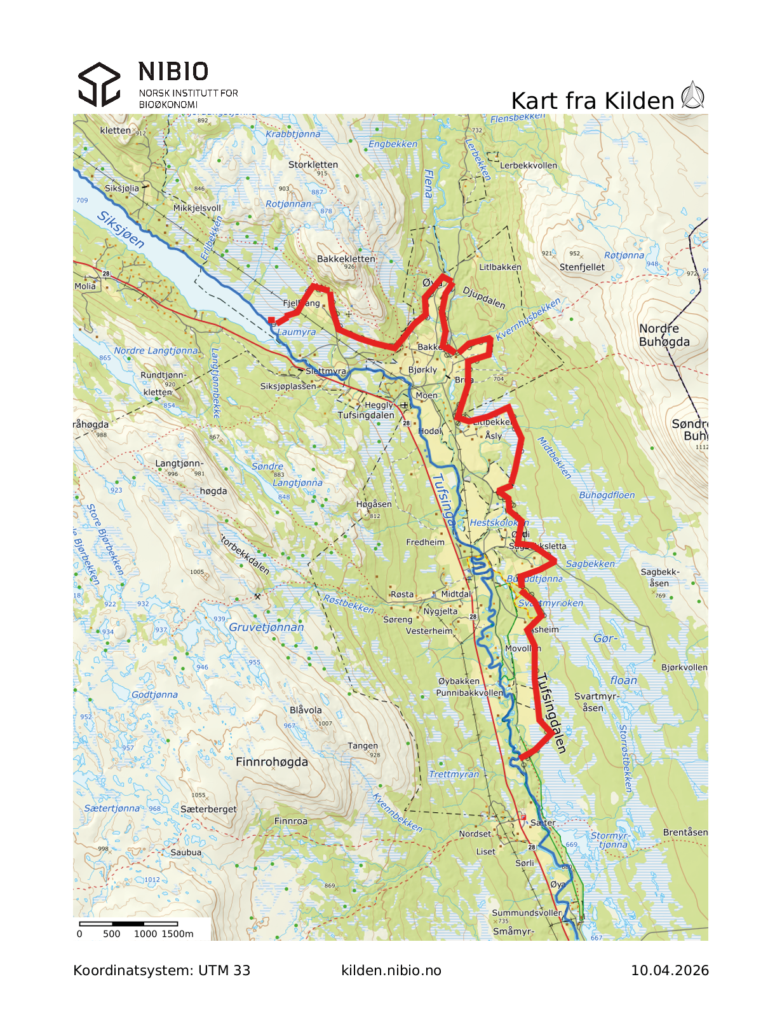
          - Sperregjerde i Tufsingdalen
Gjerdetraseen markert i rødt. Distriktsgrensen er markert i blått. Gjerdet er i sin helhet oppført innenfor reinbeitedistriktet. Utvalget har forstått det slik at både reindriften og jordbruket mener at dette sperregjerdet fungerer etter sin hensikt.
Kilde: NIBIO

Tilskudd til konfliktforebyggende tiltak
Konfliktforebyggende tiltak i forholdet mellom reindrift og annen berørt part er en tilskuddsordning med delt finansiering fra jordbruksavtalen og reindriftsavtalen, jf. forskrift 19. juni 2008 nr. 707 om tilskudd til konfliktforebyggende tiltak i forholdet mellom reindrift og annen berørt part. Hovedformålet med ordningen er å redusere konflikter mellom reindrift og jordbruk, både innenfor det samiske reinbeiteområdet og for reindriften som drives på grunnlag av konsesjon i Sør-Norge. Statsforvalteren i Trøndelag er tilskuddsforvalter. Det kan gis tilskudd til bygging av gjerder som verner innmarksarealer, kulturbeite, plantefelt og bebygde områder mot reinbeiting. Det følger av forskriften at det «under spesielle forhold» kan gis tilskudd også til andre tiltak som virker konfliktdempende, jf. § 3 tredje ledd. Det er en forutsetning for tilskudd at det er inngått avtale mellom partene om tiltaket.
Det kan gis tilskudd med inntil 90 prosent av kostnadsoverslag, jf. § 3 sjette ledd. Egen arbeidsinnsats kan inngå i kostnadsoverslaget med en timesats på 210 kroner. I 2023 ble det også åpnet for å gi tilskudd til vedlikehold. Det kan gis tilskudd til nødvendig vedlikehold av gjerder som får godkjent sluttrapport fra og med 2023. Det kan søkes om tilskudd tidligst fem år etter at sluttrapporten er godkjent. Første tilskudd til vedlikehold vil derfor kunne gis i 2028. Gjerdet må være i bruk, i god stand og det må ha vært gjort løpende vedlikehold på gjerdet. Det kan gis tilskudd til vedlikehold på 10 kroner per løpemeter gjerde.
Det har de siste årene vært større interesse for ordningen. I 2023 ble det gitt tilskudd til syv tiltak, med en samlet sum på 4,2 millioner kroner. I 2024 ble det gitt tilskudd til ni tiltak med en samlet sum på 8,3 millioner kroner. I 2025 ble det også gitt tilskudd til ni tiltak, med en samlet sum på 6,0 millioner kroner. I 2023 ble det gitt tilskudd til ett gjerdetiltak, utprøving av midlertidige gjerder rundt nysådd eng, et forskningsprosjekt om innmarksskader i Dønna kommune, og utprøving av Nofence for rein. I 2024 gjaldt alle tilskuddene gjerdetiltak. I 2025 ble det i tillegg til flere gjerdetiltak gitt tilskudd til utprøving av flytting av rein med drone og med helikopter. Ingen av tiltakene var i det aktuelle området i Nord-Østerdalen.
Den totale avsetningen til ordningen i 2026 er på 6,0 millioner kroner.

Tiltak gjennomført av reindriften
Når snøen kommer i sommerbeiteområdene, vil reinen trekke sørover. Dersom snøen kommer tidlig på sommerbeitene kan trekket mot vinterbeitene starte tidligere enn det fastsatte tidspunktet for vinterbeite for Femund reinbeitedistrikt. Det er ingen naturlige hinder for reinens trekk sørover, noe som gjør det utfordrende å stoppe trekket. I forkant av vinterbeitesesongene gjør reindriftsnæringen derfor forebyggende tiltak for å hindre at rein trekker ut av lovlig beiteområde. Saanti sijte har de siste årene samlet og kjørt rein som har kommet tidlig til vinterbeitene, med trailer tilbake til sommerbeitene.
Reindriften har satt opp mange kilometer med gjerde på de mest utsatte stedene hvor rein ønsker å krysse. Hoveddelen av slaktingen er gjort mens reinen fortsatt er på sommerbeite, for å redusere antallet rein på vinterbeite. Dette gjøres både for å forhindre overbelastning av vinterbeitene, og for å redusere mengden rein på innmark.
I tillegg benyttes ATV, terrengsykler, snøskuter, gjeterhunder og droner for å styre flokkene og legge til rette for kontrollert flytting.

Aktører

Jordbruket
Jordbruket fra Tufsingdalen og nordvestover består av 125 driftssenter hvorav 28 aktive bruk. Figur 5.1 viser det aktuelle området markert i blått, hvor driftssenter er markert med røde prikker.
Totalareal for disse brukene er 9 241 dekar, der om lag 8 800 dekar er fulldyrket areal. Det er tolv melkebruk i området med til sammen ca. 400 kyr. Det er også et bruk med melkegeit med i underkant av 200 dyr. Det er rundt 500 vinterfôrede sau i området fordelt på syv bruk.
Når det gjelder utmarksbruken i området, var det siste beitesesong sluppet i overkant av 300 storfe som var på utmarksbeite i minst fem uker. Det ble sluppet nærmere 1600 sau og lam på utmarksbeite og omkring 500 geiter.
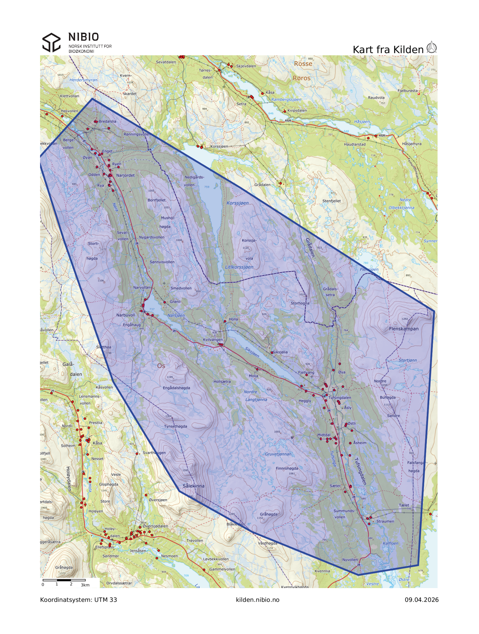
          - Driftssenter i området
Kilde: NIBIO

Reindriften
Femund reinbeitedistrikt ligger i Sør-Trøndelag og Hedmark reinbeiteområde. Distriktet dekker deler av Røros, Os og Engerdal kommuner. Reinbeitedistriktet er vinterbeitedistrikt for Gåebrien sijte og Saanti sijte. Distriktsgrensen ble fastsatt ved kongelig resolusjon den 10. juli 1894.
            - Sentrale tall for Gåebrien sijte og Saanti sijte. Driftsåret 2024/2025
Indikator | Gåebrien sijte | Saanti sijte | Hele landet
Reintall per 31. mars | 5 103* | 4 349 | 217 152
Antall siidaandeler | 10 | 9 | 538
Prosentvise tap (totalt) | 10 % | 10 % | 23 %
Slakteuttak | 2 944 | 2 141 | 64 207
Andel kalv av totalt slakteuttak | 77 % | 78 % | 79 %
Andel slakt etter nyttår | 32 % | 27 % | 16 %
Kalvetilgang etter tap | 77 % | 72 % | 51 %
Slaktevekt kalv | 21,1 kilo | 20,0 kilo | 19,8 kilo
* Omfatter også rein som ikke går på vinterbeite i Femund reinbeitedistrikt.
Kilde: Ressursregnskapet for reindriftsnæringen 2024/2025
I nord grenser distriktet mot Gåebrien sijte, i sør mot Svahken sijte, i øst mot riksgrensen til Sverige hvor Ruvhten sijte er nærmeste sameby på svensk side. I vest er distriktets grenser sammenfallende med yttergrensen for det samiske reinbeiteområdet.
Femund reinbeitedistrikt har et øvre fastsatt reintall på 9 000 rein, fordelt med 4 500 på Gåebrien sijte og 4 500 på Saanti sijte. Distriktet består av 19 siidaandeler.
Femund reinbeitedistrikt er delt inn i to soner, en østre sone på ca. 290 km2 og en vestre sone på ca. 625 km2. Skillet går langs Feragsvassdraget. I den østre sonen kan reinbeiting foregå i tiden 1. september til 30. april, mens i den vestre sonen kan beiting foregå i tiden 15. november til 30. april.
Femund er et vinterbeitedistrikt, og det rapporteres ikke egne næringsoversikter for Femund. Vi har derfor tatt inn noen sentrale tall for Gåebrien sijte og Saanti sijte, de to sijtene som bruker Femund som vinterbeite. Gåebrien sijte er et helårsdistrikt, slik at reintallet i tabell 5.1 vil være høyere enn det antallet rein som benytter Femund reinbeitedistrikt. Tabell 5.1 viser noen sentrale tall for Gåebrien sijte og Saanti sijte, sammenlignet med hele landet. Tallene er hentet fra Ressursregnskapet for reindriftsnæringen 2024/2025.
I NINA-rapporten Satellittkartlegging av vinterbeiteområder i Femund reinbeitedistrikt, Sålekinna-Håmmålsfjellet og Korssjøen og Feragen-vest (2021) konkluderes det med at Femund reinbeitedistrikt har beitekapasitet til 16 000 rein, altså en god del mer enn det faktiske reintallet.
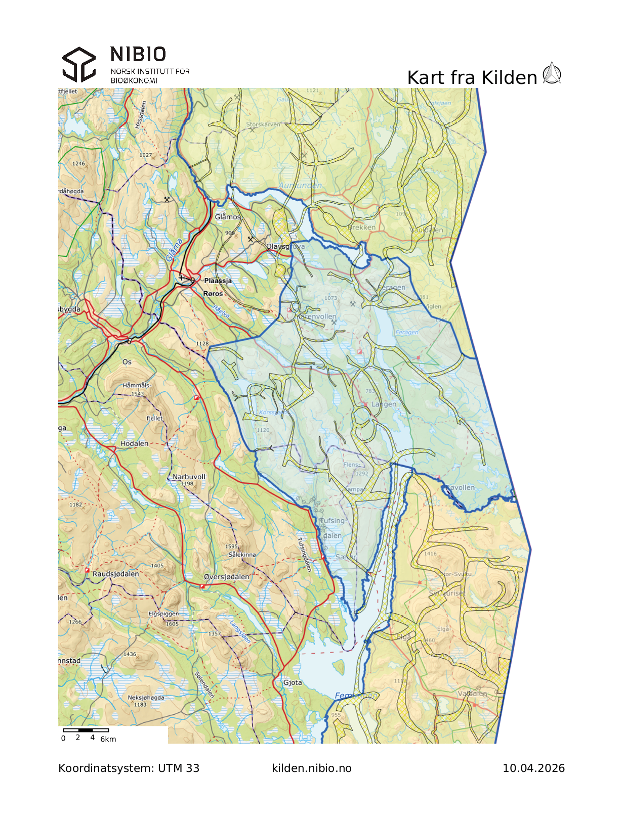
          - Femund reinbeitedistrikt
Femund reinbeitedistrikt uthevet i blått. Inntegningen med gult viser flyttleier.
Kilde: NIBIO
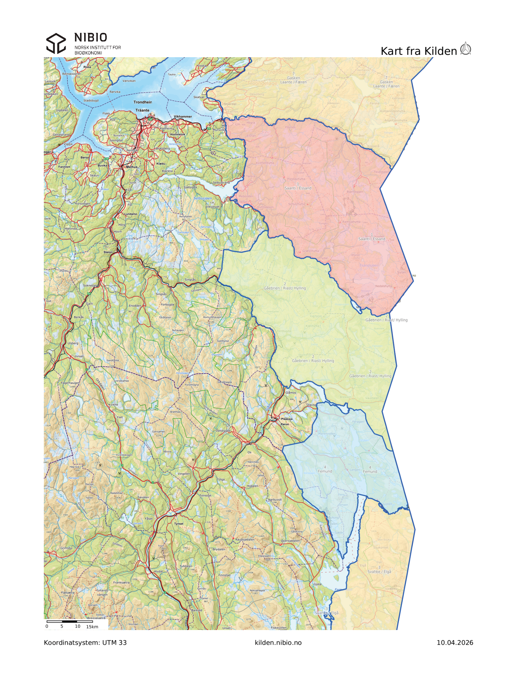
          - Saanti sijte, Gåebrien sijte og Femund reinbeitedistrikt
Saanti sijte markert med rød bakgrunn, Gåebrien sijte markert med grønn bakgrunn og Femund reinbeitedistrikt markert med blå bakgrunn.
Kilde: NIBIO

Os kommune
Kommunen er lokal landbruksmyndighet. Kommunen har avgjørelsesmyndighet i saker etter jord-, skog- og konsesjonslovene, forurensningsloven, motorferdselloven og flere tilskuddordninger som gjelder jord- og skogbruk. Statsforvalteren har i sine forventninger til kommunen gitt uttrykk for at kommunen skal være en aktiv landbrukspolitisk aktør ved å bruke juridiske, økonomiske og administrative virkemidler. De landbrukspolitiske virkemidlene skal forvaltes i tråd med nasjonale og regionale mål for landbrukspolitikken og tilpasses de lokale forholdene. Kommunen skal legge vekt på både å utvikle det tradisjonelle landbruket og oppmuntre til nye næringer. Landbruket skal bli integrert i annet samfunns-, planleggings- og næringsutviklingsarbeid.
Kommunen har ansvar for å ivareta reindriftens interesser i arealforvaltningen. Kommunen har plikt til å konsultere reindriften dersom et tiltak vil kunne påvirke den samiske reindriftens interesser, jf. kapittel 2.3.

Statsforvalteren
Statsforvalteren i de respektive reinbeiteområdene er førstelinjemyndighet for reindriften. Statsforvalteren i Trøndelag har i tillegg ansvar for den ikke-samiske reindriften som foregår utenfor det samiske reinbeiteområdet. Statsforvalteren har ansvar for å følge opp bestemmelsene i reindriftsloven.
Statsforvalteren i Innlandet har ikke ansvar for reindrift, men har ansvaret for forvaltning av rovvilterstatning for reindriften. Statsforvalteren har ansvar for kontroll og tilsyn på jordbruksområdet.
Statsforvalteren i Innlandet har hatt en rolle i å tilrettelegge for dialogmøter mellom jordbruket og reindriften.
Statsforvalteren i Innlandet har innsigelsesmyndighet for reindrift for tiltak i Innlandet fylke. Retten til å fremme innsigelser i plan- og utbyggingssaker ligger hos statsforvalterembetet i det aktuelle fylket. Konkrete arealsaker som gjelder reindrift i Innlandet, blir imidlertid behandlet i samarbeid med Statsforvalteren i Trøndelag som førstelinjemyndighet for reindrift.

Reindriftsstyret
Reindriftsstyret er klageinstans på statsforvalterens vedtak etter reindriftsloven. Reindriftsstyret er et forvaltningsorgan som er faglig rådgiver for Landbruksdirektoratet, reinforskningen og rettledningstjenesten, jf. reindriftsloven § 71 første ledd. Reindriftsstyret skal behandle sakene som er angitt i reindriftsloven, samt etter Kongens nærmere bestemmelser.
Landbruks- og matdepartementet oppnevner fire av medlemmene med varamedlemmer. Tre medlemmer med varamedlemmer oppnevnes av Sametinget.

Landbruksdirektoratet
Landbruksdirektoratet er utøvende forvaltningsorgan på landbruksområdet. På reindriftsområdet forvalter Landbruksdirektoratet reindriftsloven og virkemidlene i reindriftsavtalen. Landbruksdirektoratet veileder statsforvalteren om bestemmelsene i reindriftsloven og er sekretariat for Reindriftsstyret. Dette betyr at direktoratet forbereder saker som skal behandles av Reindriftsstyret.

Landbruks- og matdepartementet
Landbruks- og matdepartementet har det overordnede ansvaret for reindriftspolitikken og oppfølging av reindriftsloven. Landbruks- og matdepartementet har ansvaret for forhandlingene mellom staten og NRL om årlige reindriftsavtaler.

Os fjellstyre
Fjellstyret skal administrere bruksrettene i statsallmenningene, se også kapittel 2.2. Det innebærer å utvise seter og tilleggsjord og forvalte jakt og fiske. Fjellstyrene har også rett til å forby eller begrense motorferdsel i statsallmenning. Det følger av fjelloven at det kan fastsettes at en eller begge av de med allmenningsrett i fjellstyret kan være reineiere. Reindriften har en representant i Os fjellstyre, fra Saanti sijte. Fjellstyret har hatt en rolle i å være kontaktpunkt for reindriften, det vil si at et av medlemmene i fjellstyret har varslet reindriften om rein på innmark og hatt den videre dialogen med både jordbruket og reindriften.
Fjellstyret administrerer ikke retten til å ta ut trevirke i statsallmenningene. Dette gjøres av et allmenningsstyre og Statskog SF.

Norges Bondelag
Norges Bondelag er en interesseorganisasjon for jordbruket. Bondelaget har gitt råd til jordbruket i området i den perioden utvalget har arbeidet. Leder for lokallaget i Tufsingdalen har vært representert i arbeidsutvalget for jordbruket.

Norske Reindriftsamers Landsforbund
Norske Reindriftsamers Landsforbund (NRL) er en interesseorganisasjon for reindriften. NRL har gitt råd til reindriften i området i den perioden utvalget har arbeidet. NRL er konsultasjonspart i saker av overordnet karakter som berører reindriften. Lederen av NRL er også leder av Gåebrien sijte. NRLs lokallag for Sør-Trøndelag/Hedmark har vært representert i reindriftens arbeidsutvalg.

Rettslige rammer for reinbeite

Innledning
Regulering av reindriftsnæringen ved lov har en lang historie. I tillegg finnes det en rekke rettsavgjørelser som har vært med på å forme utviklingen av reindriften og synet på reindriftens rettigheter. En fullstendig fremstilling av denne historikken vil bli for omfattende for utvalgets rapport, men det gis her en oversikt over noen sentrale trekk i utviklingen.
Første gang reindriften ble regulert var gjennom lappekodisillen fra 1751, som var et tillegg til den samtidige grensetraktaten mellom Norge og Sverige.
I 1883 kom Felleslappeloven, som var en norsk og svensk lov som regulerte samisk reindrift i Norge og Sverige. Felleslappeloven av 1883 § 6 ga hjemmel til å opprette reinbeitedistrikter, i tillegg til at bestemmelsen påla samene et subsidiært solidaransvar for skader ved beiting. I 1889 ble det nedsatt en kommisjon, den såkalte Lappekommisjonen, som skulle komme med forslag til inndeling av reinbeitedistrikt i Hedmark, Sør-Trøndelag og Nord-Trøndelag, og om grenser mellom landbruksområder og reinbeite. Med hjemmel i § 6 i Felleslappeloven av 1883 ble Gåebrien reinbeitedistrikt (Riast/Hylling), Saanti reinbeitedistrikt (Essand) og Femund reinbeitedistrikt opprettet ved kgl.res. 10. juli 1894. Disse distriktene utgjorde da den sørlige grensen for det samiske reinbeiteområdet.
Det er i dag sikker rett at reindriftsretten har sitt rettsgrunnlag i alders tids bruk, og dette er også er inntatt i reindriftsloven § 4 første ledd:
«Den samiske befolkningen har på grunnlag av alders tids bruk rett til å utøve reindrift innenfor de delene av fylkene Finnmark, Troms, Nordland, Trøndelag og Hedmark hvor reindriftssamene fra gammelt av har utøvet reindrift (det samiske reinbeiteområdet).»
Bestemmelsen i reindriftsloven § 4 første ledd sier imidlertid ikke noe om i hvilke områder reindriften fra gammelt av har blitt utøvet, ut over de fylkene som er nevnt i bestemmelsen. Den nærmere vurderingen av dette spørsmålet beror på en konkret vurdering av forholdene i det enkelte området. I løpet av 1980- og 1990-tallet var det flere saker for domstolene som gjaldt utstrekningen av reindriftens rettigheter i den sørlige delen av det samiske reinbeiteområde. Det redegjøres her for noen av de mest sentrale dommene. Det redegjøres også for innføringen av bevisbyrderegelen i reindriftsloven § 4 andre ledd.

Korssjøfjell-dommen – Rt. 1988 s. 1217
Korssjøfjell-saken gjaldt spørsmålet om utstrekningen av beiteretten til reineierne i Gåebrien sijte og Saanti sijte innenfor Femund reinbeitedistrikt. Konkret gjaldt tvisten et område i den vestre del av Femund, Korssjø/Grådalsområdet. Her hadde flere grunneiere med eiendom i området gått til sak mot Gåebrien sijte og reineiere som hadde beiterett i Femund reinbeitedistrikt.
Reindriften anførte at beiteretten gjaldt ut til distriktets yttergrense uansett hvilken bruk som hadde funnet sted fra gammelt av, og at dette fulgte av § 2 i reindriftsloven av 1978. Reindriften trakk også frem myndighetenes administrative praksis, hvor det var lagt til grunn at beitegrensen og distriktsgrensen var sammenfallende. Det ble også vist til at reindriftsnæringens ekstensive karakter gjør at det etterlates få konkrete spor av bruken.
Grunneierne som hadde anlagt saken hevdet at reineierne var uberettiget til å la dyrene sine beite i det konkrete området som tvisten gjaldt. Grunneierne anførte at reindriftsloven av 1978 ikke hadde innført en ordning som medførte at beitegrensene sammenfalt med grensene for reinbeitedistriktet, men at dette måtte bero på en konkret bevisbedømmelse i det enkelte området.
Saken ble behandlet av Høyesterett som avsa en enstemmig dom. Høyesterett vektla i liten grad de særegne forholdene knyttet til reindriftens ekstensive bruk av store fjell- og utmarksområder. I stedet ble det lagt avgjørende vekt på at det fremgikk av innstillingen til Lappekommisjonen av 1889 at hensikten med inndelingen i reinbeitedistrikter ikke var å endre beiterettens utstrekning slik den hadde festnet seg ved sedvane og alders tids bruk. I den konkrete vurderingen fikk grunneierne medhold i at Gåebrien sijte ikke hadde beiterett i privateid utmark, selv om utmarka lå innenfor distriktsgrensen.

Innføring av bevisbyrderegelen i reindriftsloven § 4 andre ledd
Etter reindriftsloven § 4 andre ledd skal det innenfor det samiske reinbeiteområdet «legges til grunn at det foreligger rett til reinbite, men mindre annet følger av særlige rettsforhold.» Bestemmelsen ble tilføyd reindriftsloven i 1996, for å avklare den usikkerheten om reindriftens geografiske utstrekning innenfor det samiske reinbeiteområde som ble skapt etter Korsjøfjelldommen i 1988.
Bestemmelsen innebærer at bevisbyrden for at det foreligger rett til reinbeite er snudd i forhold til hva Høyesterett la til grunn i Korsjøfjelldommen. I Korsjøfjelldommen var det reineierne som måtte godtgjøre at de hadde ervervet reindriftsrett på privat utmarksgrunn, mens det etter lovendringen i 1996 er grunneieren som har bevisbyrden for at det ikke foreligger rett til reinbeite på eiendommen. Dersom det med grunnlag i «særlige rettsforhold», for eksempel en rettskraftig dom eller avtale, er klart at det ikke foreligger rett til reinbeite på eiendommen, så vil det særlige rettsforholdet gå foran reindriftsloven § 4.
Beviskravet for grunneieren er ikke strengere enn at det kreves sannsynlighetsovervekt for at bruken ikke har hatt et tilstrekkelig omfang til at arealet er lovlig reindriftsareal.

Aursund-dommen – HR-1997-61-A
Aursund-saken gjaldt spørsmålet om utstrekningen av beiteretten til reineierne tilhørende Gåebrien sijte i et avgrenset område nord for Aursunden i Røros kommune. En gruppe grunneiere nord for Aursunden hevdet at det ikke forelå beiterett i området. Høyesterett la på samme måte som i Korssjøfjell-saken til grunn at inndelingen av reinbeiteområder og reinbeitedistrikter ikke er avgjørende for beiterettens utstrekning, men at denne i hvert enkelt tilfelle må bero på om de privatrettslige vilkårene for alders tids bruk er oppfylt. I den konkrete bevisbedømmelsen kom et flertall på fire dommere i Høyesterett til at vilkårene for rettserverv ved alders tids bruk ikke var oppfylt av reindriften. Flertallet uttalte at reindriftens egenart, reinens natur og næringsvandring og topografiens betydning i denne saken, ikke kunne føre til at det kunne stilles vesentlig lempeligere krav til rettserverv ved alders tids bruk enn ellers i tingsretten.
I etterkant av dommen krevde Gåebrien sijte 6. april 1998 at det med hjemmel i reindriftsloven § 31 ble foretatt ekspropriasjon til fordel for reindriften i de områder som er omfattet av Høyesteretts avgjørelser fra 1897 og 1997 nord og nordvest for Aursunden. I 2008 inngikk Landbruks- og matdepartementet avtale med flere grunneiere i området om rett til reinbeite for Gåebrien sijte.

Avtaler med grunneierne i Korssjøfjell-området
Femund reinbeitedistrikt fremmet 9. april 1999 søknad om ekspropriasjon av beiterett for rein i de områder som er omfattet av Høyesteretts avgjørelse i Korssjøfjell-saken. Landbruksdepartementet initierte da forhandlinger med grunneierne i de aktuelle områdene for å komme frem til minnelige avtaler.
Det ble fremforhandlet avtaler mellom staten og et grunneierutvalg. Grunneierutvalget representerte grunneierne fra sine områder og hadde fullmakt til å fremforhandle en avtale. Avtalen måtte signeres av den enkelte grunneier. Den 14. mars 2008 ble det inngått avtale mellom staten og grunneierutvalget om leie av reinbeite jf. vedlegg 3 og 4. Avtalen er inngått under forutsetning av at de enkelte grunneierne inngår avtale, eller at staten skaffer til veie nødvendige beiterettigheter dersom det ikke blir mulig å inngå minnelig avtale. Avtalen omfatter tre områder med ulik rettslig status. Det er kun ett område (gult område) der det er inngått avtale mellom grunneiere og staten. Figur 6.1 viser områdene i kart.
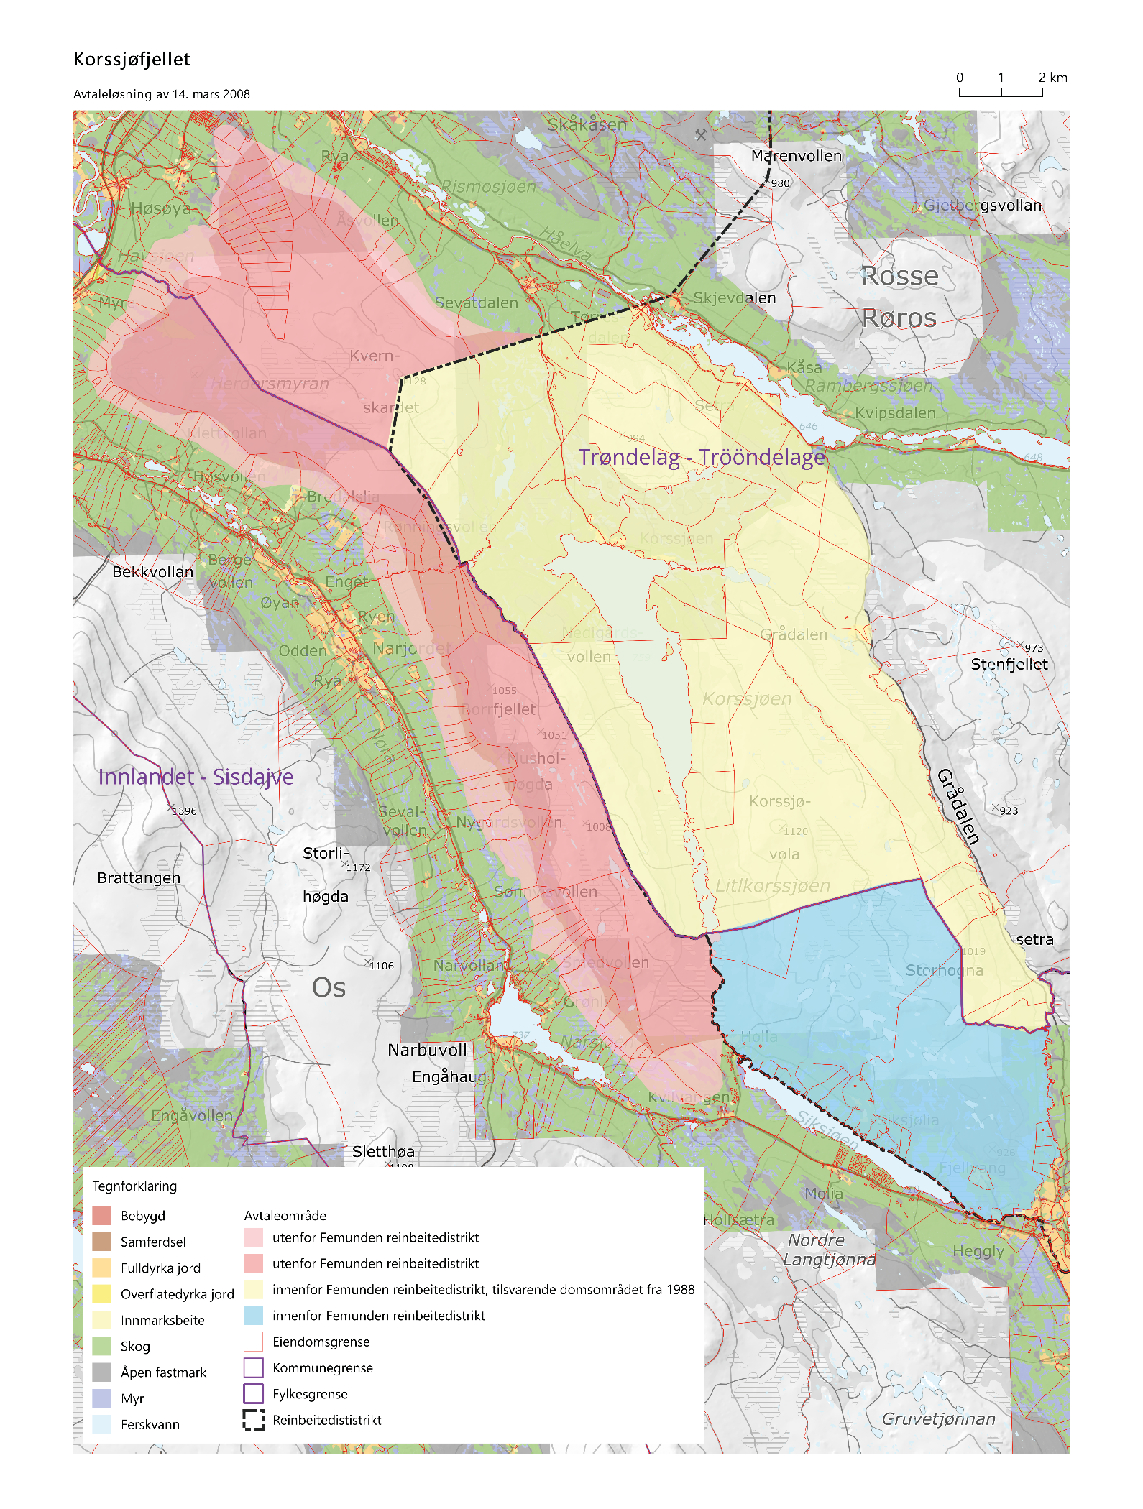
          - Kart som viser avtaleløsning 14. mars 2008, Korssjøfjellet
Kilde: NIBIO
Gult område omfatter det området som ligger innenfor distriktsgrensen i Trøndelag fylke. Dette er den delen av Femund reinbeitedistrikt som ligger vest for Grådalsvegen gjennom Grådalen fra Rambergsjøen til Kvernbekken, og fra Kvernbekken videre langs Grådalsbekken til Hedmark fylke. I dette området har reindriften ikke beiterettigheter etter alders tids bruk, jf. Høyesteretts avgjørelse i Korssjøfjell-saken.
Det ble inngått avtale med alle grunneierne i gult område, foruten én. På denne eiendommen har derfor ikke reindriften rett til å la reinen beite. Reinbeite i leieområdet reguleres av reinbeiteavtalen og vedtekter for utleierutvalget for reinbeite i og omkring Korssjøfjellet. Leieavtalen har en varighet på 30 år (fra 2008).
Blått område ligger innenfor reinbeitedistriktet, i Innlandet fylke. Dette området er ikke omfattet av Høyesteretts dom i Korssjøfjell-saken. Blått område grenser i nord til gult område, fra der fylkesgrensen krysser Litl-Korssjøen til der grensen krysser Flena. Derfra følger grensen Flena til den når nordøstlige vendepunkt på sperregjerde for rein ved Øya. Videre følger grensen for blått område sperregjerde sørvestover til endepunktet ved Sikåa. Deretter følger grensen nordvestover langs med Sikåa, Siksjøen og vassdraget til der hvor fylkesgrensen krysser Litl-Korssjøen.
I dette området legges det til grunn at reindriften har rett til reinbeite, jf. presumsjonsregelen i reindriftsloven § 4 andre ledd.
Rødt område ligger utenfor reinbeitedistriktet, i Innlandet og Trøndelag fylke. Rødt område er ikke omfattet av Høyesteretts dom. Dette området ble trukket med i forhandlingene «med det siktemål om å få mer naturlige grenser i forhold til en beitegrense etter distriktsgrensen». Området grenser mot Femund reinbeitedistrikt fra der distriktsgrensen krysser veien til Korssjøen til Holla ved Siksjøen. Derfra følger områdets yttergrense mot vest og nord i hovedsak 800-meterkoten, men slik at Narvollan, Floenget, Høsøyvollan, Bredalslia og Skistuggu kommer utenfor området. Fra høydepunkt 804 rett sør for Sevatdalen, går grensen i rett linje til der distriktsgrensen krysser veien til Korssjøen. Rødt område er inndelt i primær- og sekundærområde. Primærområdet var det arealet som primært skulle benyttes til reindrift. Dette området er farget rødt. Sekundærområdet ligger mellom primærområdet og rødt områdes yttergrense, og er farget lyserødt. Sekundærområdet skulle fungere som en buffersone der rein kan trekke ned og oppholde seg når forholdene gjør det nødvendig, men hvor det forutsettes at det ikke skal være beiting over tid.
I dette området legges det til grunn at reindriften ikke har rettigheter.

Selbu-dommen – HR-2001-4-B
I Selbu-saken hadde en rekke grunneiere i Selbu gått til sak med påstand om at Gåebrien sijte og Saanti sijte ikke hadde beiterett på deres eiendom.
Høyesterett behandlet saken i plenum og la til grunn at ved vurderingen av om det var etablert reindriftsrett på grunnlag av alders tids bruk, måtte det ses hen til de særlige forholdene som gjør seg gjeldende innen reindriften. Dette var et klart skille fra flertallets begrunnelse i Aursund-dommen. Høyesterett la vekt på at det skal tas hensyn til at reindriftsutøverne har en nomadisk livsform, deres næringsutøvelse er arealkrevende og bruken av konkrete områder kan variere fra år til år, avhengig av værforhold og beitenes beskaffenhet. Derfor kunne selv ikke bruksavbrudd ved atskillig lengde være til hinder for rettserverv ved alders tids bruk. Heller ikke det forholdet at beitebruken hadde vært lite intensiv ved at det i stor grad var utøvet streifbeiting, kunne alene avskjære rettserverv.
Med dette som grunnlag for den konkrete vurderingen av de to reinbeitedistriktenes bruk av de omtvistede områdene, fant flertallet (9-6) i Høyesterett at reineierne i begge distriktene hadde ervervet reindriftsrett på grunnlag av alders tids bruk i hele tvisteområdet.

Femund-dommen – HR-2018-872-A
Femund-saken gjaldt krav om erstatning for skade voldt av rein på dyrket mark. Partene i saken var Femund reinbeitedistrikt og ti gårdbrukere fra Tufsingdalen og Narjordet. Jordskifteretten fastsatte erstatningen til 290 000 kroner og la vekt på at skadene dels hadde årsak i klimatiske forhold og dels skyldes tråkk, nedbeiting og graving fra rein. Jordskifteoverretten fastsatte, under dissens, erstatningen til 280 000 kroner.
Etter en gjennomgang av erstatningsreglene for skade voldt av rein, sammenlignet med de tilsvarende reglene for skade voldt av andre beitedyr, slo Høyesterett fast at det var ulikheter i ansvarssubjekt, ansvarsform og muligheten til å fri seg fra ansvaret. Høyesterett mente derfor det på generelt grunnlag kunne stilles spørsmål ved om reindriftslovens erstatningsbestemmelser innebar en diskriminering av samisk reindrift, i strid med Grunnloven og internasjonale konvensjoner. Høyesterett fant det imidlertid ikke nødvendig å konkludere i dette spørsmålet i denne saken.
For det konkrete spørsmålet i saken slo Høyesterett fast at reindriftslovens erstatningsregler måtte suppleres med skadeserstatningslovens regler om medvirkning og lemping. Etter en konkret vurdering kom Høyesterett til at underinstansene hadde anvendt reglene om medvirkning og lemping uriktig. Det var ikke foretatt en helhetlig vurdering av relevante forhold, herunder gjerdehold. Høyesterett uttalte:
«Spørsmålet om betydningen av gjerdehold er et moment i vurderingen av medvirkningsansvaret som må foretas overfor hver enkelt skadelidt, hvor blant annet eiendommens karakter og eventuell utvidelse av innmark senere år, tidligere vansker med å holde rein ute og beliggenhet er momenter av interesse. I denne vurderingen bør også betydningen av forskrift om tilskudd til konfliktforebyggende tiltak i forholdet mellom reindrift og annen berørt part, trekkes inn. Etter forskriften kan inntil 80 prosent av kostnadene til denne type tiltak kreves dekket, jf. forskriften § 2, og det settes årlig av betydelige midler til dette.»
Videre viste Høyesterett til at det kan ha betydning for vurderingen av skadelidtes medvirkning om eiendommen ligger i et reinbeitedistrikt eller i et annet område der det foreligger beiterett.
Høyesterett opphevet derfor enstemmig underinstansens skjønn som gjaldt spørsmålet om medvirkningsansvar og lemping etter skadeserstatningsloven § 5-1 og § 5-2. For øvrig ble anken forkastet. Førstvoterende uttalte at saken «illustrerer hvorfor det er behov for en snarlig revisjon av reindriftslovens regler om ansvar og erstatning».
Reindriftslovens erstatningsregler har i etterkant av Femund-dommen blitt endret, der formålet med endringen er å sikre størst mulig grad av likebehandling av reineiere og husdyreiere, se kapittel 2.1.3. Det ble blant annet tatt inn en henvisning i reindriftsloven § 67 siste ledd til bestemmelsene om medvirkning og lemping i skadeserstatningsloven. Dette var en tydeliggjøring av gjeldende rett slik Høyesterett la til grunn i Femund-dommen, og medførte derfor ingen reell endring av rettstilstanden.

Sannhets- og forsoningskommisjonen
Stortinget oppnevnte i 2018 en uavhengig kommisjon for å granske fornorskningspolitikk og urett overfor samer, kvener og norskfinner – Sannhets- og forsoningskommisjonen. Kommisjonen leverte sin rapport i 2023. I rapporten går Sannhets- og forsoningskommisjonen blant annet gjennom den historiske reguleringen av reindriften, fra felleslappeloven av 1883 frem til reindriftsloven av 2007. Det beskrives blant annet hvordan sørsamisk reindrift lenge har vært satt under press, og hvordan flere rettssaker lengst sør i det sørsamiske området har dreiet seg om å bevise eller motbevise samiske rettigheter. Sannhets- og forsoningskommisjonen beskriver også hvordan fremrykkingsteorien, teorien om at samene var relativt ny-innvandrede i Sør-Skandinavia på 1800-tallet, førte til en feiloppfatning om at samene ikke hadde historiske rettigheter i de sørsamiske områdene. Dette fikk konsekvenser «i en rekke rettssaker, i over hundre år frem i tid».
Sannhets- og forsoningskommisjonen trekker frem Korssjøfjell-dommen som et eksempel på at retten så bort fra samiske argumenter og støttet seg på Lappekommisjonens undersøkelser og norske tingsrettslige prinsipper.
Sannhets og forsoningskommisjonen har foreslått at det gjennomføres en kartlegging av eiendoms- og bruksrettigheter i områdene utenfor Finnmark i tråd med folkeretten. Kartlegging må omfatte retten til reinbeite utenfor dagens reinbeitedistrikt og nasjonale minoriteters bruksrettigheter etter hevd og alders tids bruk.

Del 2 Kartlegging av utfordringer

Endringer i driftsforhold og klimaendringer
Sameksistensutvalget ga NIBIO i oppdrag å sammenstille kunnskap om konsekvensene av klimaendringer og annen arealbruk har for reindrift og jordbruk i Nord-Østerdal. Beskrivelsen i dette kapittelet er en oppsummering av NIBIOs vurderinger. Notatet er vedlegg til den digitale versjonen av rapporten.

Forventede klimaendringer
Lavereliggende deler av Hedmark har relativt kalde vintre og varme somre. De laveste minimumstemperaturene kan komme under 40 kuldegrader, mens det på varme sommerdager kan bli over 30 varmegrader i dalstrøkene. I indre dalstrøk kan frostnetter forekomme selv om sommeren. Årsnedbøren er 500–1000 millimeter i store deler av Hedmark, og med høyest verdier i fjellområdene lengst nord. Enkelte dalstrøk som ligger i le av høyfjell, er blant landets mest nedbørfattige områder, med årsnedbør på under 400 millimeter, for eksempel i Folldal.
Gjennomsnittlig årstemperatur i Hedmark er beregnet å øke med cirka 4,5 °C fram mot slutten av dette århundret. Den største temperaturøkningen beregnes for vinteren, cirka 5,0 °C, mens sommertemperaturen er beregnet å øke med cirka 3,5 °C. Vekstsesongen vil øke med 1–2 måneder. Vinterstid vil dager med svært lav temperatur bli sjeldnere, mens det sommerstid blir vesentlig flere dager med middeltemperatur over 20 °C.
Årsnedbøren i Hedmark er beregnet å øke med cirka 15 prosent fram mot århundreskiftet. Nedbørsendringen for de fire årstidene er beregnet til +30 prosent for vinter; +30 prosent for vår; +10 prosent for sommer og +15 prosent for høst.
Det forventes at episoder med kraftig nedbør øker vesentlig både i intensitet og hyppighet. Dette vil også føre til mer overvann. Videre forventes det flere og større regnflommer og økning i flomvannføringen i mindre bekker og elver. Det er økt fare for jord-, flom- og sørpeskred som følge av økte nedbørsmengder. Til tross for økt sommernedbør, kan høyere temperaturer og økt fordampning gi økt fare for tørke om sommeren.

Konsekvenser for reindriften
Nord-Østerdalen er i dag preget av rike lavbeiter for rein, og er i utgangspunktet et godt beiteområde for rein. På sikt vil klimaendringene kunne føre til forbusking og inntog av mer varmekjær vegetasjon, som kan tenkes å redusere lavbeitene. Endret vegetasjon vil føre til at reinen endrer beitemønster. Den vil til enhver tid oppsøke områdene som har de beste og rikeste beitene. En tidligere ankomst av våren og et senere inntog av vinter kan bli et resultat av klimaendringer. Dermed kan vekstsesongen til vegetasjonen forlenges. Dette kan være positivt for gjenvekst av f.eks. lav, men det kan også føre til økte vegetasjonsskader ved at reinen beiter ned vegetasjonen før veksten ha kommet ordentlig i gang eller beiter på vegetasjon og planter som har gått inn i hvilestadier før vinteren.
Med varmere og våtere klima vil det oftere regne på snødekt underlag. De lavrike områdene her vil derfor stå i fare for å kunne bli islagt, noe som vil føre til at reinen sprer seg i større områder. Økt nedbør i form av snø vinterstid, som også er en mulig effekt av klimaendringene, vil kunne gi en snødybde som til slutt gjør det umulig for reinen å nå beitene. Dermed kan utilgjengelige beiter fremtvinge et behov for fôring av rein i regionen. Tilgjengelig utstyr/infrastruktur og et eller flere fôrlager som gir effektiv fôring i slike situasjoner, vurderes derfor som et godt forberedende tiltak.
Faren for våtsnøskred i skredutsatte områder vil muligens øke, og snøsmelteflommene vil komme stadig tidligere på året, men vil avta mot slutten av århundret igjen. Dette kan gjøre det nødvendig å endre trekkleiene for å unngå ulykker for folk og dyr og/eller endre datoene for flytting til de ulike årstidsbeitene, særlig høst- og vårbeite.
Økte sommertemperaturer i innlandet kan gi økt risiko for insektsplager og klimasensitive sykdommer hos reinen, eksempelvis hudbrems, svelgbrems og hjernemark. Se nærmere omtale av hjernemark og muligheten for overføring av smitte til andre husdyr i kapittel 10, under tiltak 6. Plager og sykdommer reduserer reinens tid til beite og hvile.
Økt flom i elvene, som Nord-Østerdalen har mange av, vil vinterstid (tidlig/sen vinter spesielt) kunne skape utfordringer for all bevegelse av rein i området. Faren for snøskred er aktuell i deler av Nord-Østerdalen, mens barrierer for flytting av rein/dyrenes bevegelser ved flom og oversvømmelser vurderes til å kunne oppstå i områdene. Manglende islegging av sjøer og elver vil gjøre flytting vanskeligere, men samtidig kunne bremse reinen fra å krysse disse for tidlig.

Konsekvenser for jordbruket
Generelt vil lengre vekstsesong påvirke jordbruket og planteproduksjonen i Nord-Østerdalen positivt. Overvann, flom, jord- og flomskred samt tørke kan imidlertid gi utfordringer for landbruket.
Med tidligere snøsmelting om våren vil vegetasjonsveksten starte tidligere. I tillegg vil varmere sommer og lengre høst forlenge vekstperioden. Dette gir lengre vekstsesong, med mulighet for å ta to slåtter, også i de høyereliggende områdene. Dette gir økt samlet avling. I tillegg vil to slåtter gi mulighet for tidligere slått, eventuelt tre slåtter i lavereliggende strøk. Dette kan øke kvaliteten på gressfôret.
Med tidligere vekststart kan det imidlertid bli økt fare for vårfrost. Dette kan føre til frostskader på de nyspirte gressplantene. Normalt er gress robust mot vårfrost, så det er viktig å velge riktig gressort som er robust mot vårfrost. Med økt nedbør i vekstsesongen kan det blir problemer med redusert plantevekst på dårlig drenerte jordtyper. Det kan også oppstå problemer med å få høstet gresset til riktig tid dersom jorda er svært vannmettet. Dette kan gi kjøreskader på enga, i tillegg til at fôret kan få dårlig kvalitet.

Skadepotensiale rein på innmark
Potensialet for skade på innmark forårsaket av rein vil variere med antall rein i området, når på året den beiter på innmarka, og ikke minst med værsituasjonen gjennom vinteren. Videre har tilstanden på innmarksarealene stor betydning. Gammel eng vil normalt tåle både tråkk og vinterbeiting bra, mens det kan forventes større skadeomfang i ung og timoteirik eng. Grøftetilstand og snøforhold kan også forventes å ha betydning for skadeomfanget. Barfrost og et godt snødekke vil normalt beskytte gressdekket mot beiting gjennom vinteren og redusere skader fra både beiting, tråkk og graving. Motsatt vil milde vintre og teiger der grøftetilstanden er dårlig, kunne gi større skadeomfang.
Skadeomfanget i Nord-Østerdalen kan derfor forventes å variere fra år til år og fra teig til teig. Dessuten betyr driftsrutinene til reineier mye. Dersom reinen gjetes bort fra innmarksarealene raskt etter at den har kommet dit, blir selvfølgelig også skadepotensialet mindre.
Det er liten tvil om at rein påvirker vegetasjon og artsdiversitet ved beiting, graving og tråkking, men effekten på avlingsnivå er påvirket av flere faktorer som variasjoner i klima, antall rein, planteegenskaper (art, alder osv.), agronomi og reineiers gjetepraksis. Det er derfor vanskelig å tallfeste et eventuelt skadeomfang. Det har vært gjennomført noen prosjekter for å se på skadepotensial, men hovedutfordringene hittil har vært at reinen i liten grad har besøkt forsøksfeltene som er etablert, slik at det blir for få observasjoner til at resultatene kan testes statistisk. I de forsøkene som har testet resultatene statistisk, og hvor reinen samtidig har beitet fritt, er det ikke påvist avlingsreduksjon i forsøksruter som er beitet av rein sammenliknet med kontrollruter der det ikke er beitet.

Partenes syn på utfordringene

Innledning
Utvalget har hatt flere møter med både jordbruket og reindriften, der disse har redegjort for hvordan de ser på utfordringene mellom reindrift og jordbruk i området. Fremstillingen er basert på møter og skriftlige innspill fra de som har vært involvert i utvalgets arbeid, og det kan være andre syn blant andre jordbrukere og andre reindriftsutøvere i området. Begge parter har oppfordret utvalget til å ta kontakt med andre grunneiere/reineiere. Utvalget har hatt kontakt med to jordbrukere som mener at beskrivelsen av konflikten mellom reindrift og jordbruk er overdrevet, og som har god dialog med reindriften. Utvalget har forsøkt å få kontakt med en annen reineier, uten å få svar.
Fremstillingen i dette kapitlet er utarbeidet i samarbeid med hver av partene.
Reindriften har vært representert ved Femund reinbeitedistrikt, ved Inge Even Danielsen, Lars Aage Brandsfjell og Lars Elias Bransfjell. Danielsen er leder for Gåebrien sijte. Lars Aage Brandsfjell var leder for Saanti sijte i 2025. Lars Elias Bransfjell er leder for NRLs lokallag i Sør-Trøndelag/Hedmark og leder i Saanti sijte fra 2026. Som distriktsledere er representantene for reindriften demokratisk valgt, jf. reindriftsloven § 43, og representerer de 19 siidaandelene i Femund reinbeitedistrikt. Sijteandelene i Femund reinbeitedistrikt omfatter totalt 95 personer. NRLs lokallag i Sør-Trøndelag/Hedmark har rundt 70 medlemmer, jf. NRLs årsrapport 2024.
Jordbruket har vært representert ved et arbeidsutvalg bestående av Tine Nestvold, leder av Tufsingdalen Bondelaget, Gisle Huseby, leder av Nøra østre grunneierlag, Per Inge Nyvoll og Øyvind Christensen, Holden (Holla) gård. Arbeidsutvalget er valgt av grunneiere og bønder på et folkemøte om denne saken i Tufsingdalen i mars 2025. Arbeidsutvalget representerer grunneierlag og private grunneiere øst i Os kommune, og medlemmer i flere lokallag av Norges Bondelag som er berørt av problematikken. Det er omtrent 100 medlemmer i de nevnte grunneierlagene, og i overkant av 330 medlemmer fra de omkringliggende bondelagene.

Jordbrukets syn på utfordringene
Utvalget har avgrenset sitt arbeid til å gjelde områdene Tufsingdalen, Narbuvoll, Narjordet og Bredalslia. Problemet gjelder for øvrig også både nord og sør for dette området. Overordnet er utfordringen for grunneiere/jordbruket at rein fra Femund reinbeitedistrikt kommer utenfor distriktsgrensen og inn på innmark før, under og etter tillatt beiteperiode, som er 15. november til 15. april.
Utvalget behandler grunneiere og jordbruket under ett. Utvalgets mandat gjelder utfordringene mellom de to næringene jordbruk og reindrift. Det har vært påpekt fra grunneierne at dette er uheldig, da mye av innmarka bøndene driver, er basert på leie fra andre grunneiere. Det er langt flere grunneiere enn aktive jordbrukere. Arbeidsutvalget består av tre jordbrukere og en grunneier. Av hensyn til lesbarhet er «jordbruket» brukt som betegnelse på arbeidsutvalget.
Grunneiere og jordbrukere har i utgangspunktet det samme synet på utfordringene, men det er ulikt hvordan de er berørt av utfordringene. Fremstillingen nedenfor gjør rede for hvilke utfordringer de har gitt uttrykk for gjennom utvalgets arbeid, og hvordan jordbruket ser på eventuelle løsninger. Fremstillingen er delt inn i to hovedproblemer: Rein utenfor distriktsgrensen og rein på innmark. For hvert av hovedproblemene redegjøres det for hva jordbruket har anført som skader og ulemper. Til slutt gjøres det rede for jordbrukets syn på reindriftsforvaltningens rolle, som gjelder for både rein utenfor distriktsgrensen og rein på innmark.
Utvalget har ikke mandat til å gå inn på endringer i rettighetsforhold. Det fremgår av mandatet at grensen for det samiske reinbeiteområdet ligger fast. Det var i sin tid forvaltningen som trakk opp grensene for reinbeitedistriktet, uten at beiteforhold på sørsiden av fylkesgrensen var/er avklart.

Årsaker til konflikt
Jordbruket beskriver at det over tid er mer rein på ulovlig område, og at konflikten har eskalert. Det beskrives et motsetningsforhold mellom grunneierretten og reindriftsretten. Jordbruket opplever det som at reindriften får gjøre som de vil i altfor stor grad uten at det har negative konsekvenser for deres drift og utbetaling av tilskudd. Grunneiere, bønder, skogeiere og andre naturbrukere blir sittende med skadevirkninger av beiting, ødelagte skiløyper, skade på skogplanter og utmark, forringelse for utøvelse av jakt innenfor normale jakttider etc. uten å bli kompensert. Dette øker konfliktnivået. Reindriften må overholde grenser og regelverk på samme måte som jordbruket må overholde regelverk for jordbruket.
I Korssjøfjell-dommen fra 1988 konstaterte Høyesterett at reindriften ikke hadde beiterettigheter helt ut til distriktsgrensen i Korssjø/Grådalsområdet. Avgjørelsen er nærmere omtalt i kapittel 6.2. Jordbruket mener området mellom beitegrensen og distriktsgrensen fungerte som en buffersone som dempet konflikten mellom jordbruket og reindriften. Da staten i 2008 fremforhandlet avtaler med grunneierne som åpnet for at reindriften kunne bruke dette området, mener jordbruket at buffersonen i praksis opphørte, og at konfliktnivået steg. Det foreligger historiske leieavtaler mellom reindrift og grunneiere innenfor det som fungerte som buffersone.
Jordbruket viser også til at reinen har endret beitemønster, slik at rein nå trekker vestover og ut av distriktet lenger nord. Det er også rein på vestsiden av Narjordet, og dette har eskalert de siste årene, jf. jordbrukets loggføring. En annen grunn til uenighet er at reindriften ønsker å utvide sine beiteområder vestover. Jordbruket understreker at det ikke finnes rettslige holdepunkter for en slik utvidelse.
Jordbruket peker videre på at noen av områdene innenfor reinbeitedistriktet er nedbeitet, at reintallet er for høyt, og at det er en grunn til at reinen trekker over distriktsgrensen der det er gode beiteområder. Jordbruket mener det må gjennomføres en nøytral telling av antall rein innenfor aktuelle områder.
Reindriften hevder ofte at problemet starter i Trøndelag, med hyttebygging og vindmøller der. Da bør tiltak settes inn der.

Rein i utmark utenfor distriktsgrensen
Jordbruket peker på at grunneiere i området opplever det som problematisk at reinen går i utmark utenfor distriktsgrensen. Det viser mangel på respekt for andres eiendom, lovlig beiteområde og eksisterende lovverk både fra reindriften og forvaltningen. Grunneiere og jordbruket skal ikke pålegges sameksistens utenfor lovlig beiteområde.
Rein utenfor distriktsgrensen er til hinder for jordbrukets utvikling. Jordbruket er bekymret for næringens utviklingsmuligheter, fordi reindriften er negative til annen arealbruk utenfor distriktet. Nydyrking kan bli mer krevende å få til. Som et eksempel er det vist til arbeidet med reguleringsplan for et hyttefelt på Kvilvangen, der flyttleier utenfor distriktsgrensen ble kartlagt.
Jordbruket påpeker at for skogbruket er rein og gjetere med snøskuter/ATV en utfordring for plantefelt og ungskog.
Det pekes på at rein og gjetere ødelegger skiløyper og videre at reindriften ikke alltid betaler bompenger, og det er en opplevelse av at de tar seg til rette. Det vises til uønsket skutertrafikk og irriterende og konfliktskapende dronebruk. Personvern og privatlivets fred må ivaretas ved bruk av droner, og det må tas hensyn til vilt og husdyr på utegang.
Hjernemark er svært utbredt på rein. Forekomst av smitte i beite og potensiell smitte til småfe varierer avhengig av larveutskillelse hos reinen, forekomst av snegler og sommertemperatur. Generelt er det en risiko for smitte til småfe når de beiter i samme område som rein, selv om de ikke beiter der samtidig. Hjernemarklarver kan overleve vinteren i avføring fra rein eller i snegler. Geit som smittes med hjernemark utvikler oftere sykdom enn sau.
Det har vært forekomst av hjernemark i flere geitebesetninger i området. Én geitebonde i området har måttet avvikle geiteholdet på grunn av hjernemark. Smitten og de konsekvensene den har hatt for geitebonden, har årsak i at reinen går utenfor distriktsgrensen og beiter på de samme områdene som småfe. Bonden har hverken mottatt beklagelser eller kompensasjon for dette, eller støtte til å legge om driften. Jordbruket påpeker at staten bør stille med erstatning til bonden.
Jordbruket mener rein er til hinder for jakt. Jakt med hund blir problematisk når det er flokker med rein i området, og dette innskrenker jaktsesongen og jaktutøvelsen. Noen grunneiere har et økonomisk tap som følge av dette. Elgtrekket påvirkes også av reinen. For å unngå konflikt med jaktutøvelsen bør reinen holdes utenfor området.
Motorferdsel i utmark beskrives som et vel så stort problem for jakt som rein i jaktområdet. Reindriften gjeter med skuter, og kjører med fire- og seks-hjulinger på barmark. Kjøringen setter spor og ødelegger terrenget. Grunneiere og bønder blir nektet bruk av snøskuter for å se til sine eiendommer, og det oppgis som grunn at dette forstyrrer reinen. Ved motorferdsel i utmark utenfor distriktet gjelder samme regler for reindrift som for andre.

Rein på innmark
Jordbruket poengterer at utfordringene med rein på innmark i all hovedsak er knyttet til områder der reindriften ikke har beiterett. Skader erstattes ikke til tross for at de dokumenteres. Man må til rettssystemet for å få erstatning, og det krever solid økonomi. Jordbruket er kjent med at reindriften kan søke om tilskudd til juridisk bistand i forbindelse med ivaretakelse av reindriftens beiterett, jf. forskrift 20. juni nr. 864 for Reindriftens utviklingsfond. Det foreligger ingen slik ordning for jordbruket. Rein på innmark medfører ekstraarbeid for grunneiere/landbruket med dokumentasjon og varsling av rein på avveie.
Jordbruket fremhever også den psykososiale påkjenningen det medfører at reinen kommer inn på innmark og holder til rundt bebyggelsen. Det er en belastning å tenke på den skaden innmarka kan påføres av rein, økonomiske tap og eventuell smittespredning. At flokker stadig kommer tilbake og går utenfor distriktsgrensen i lang tid, er også slitsomt å forholde seg til. Jordbruket bruker mye tid på å følge opp dokumentasjon og flytting av dyr og varsling gjentatte ganger.
Jordbruket ønsker ikke å gjerde inn innmark utenfor reinbeitedistriktet fordi reinen uansett ikke skal være der. Det finnes innmark som er gjerdet inn mot rein (Storsletten og Nyvollen sør i Tufsingdalen). Dette medfører mye ekstraarbeid for bonden, og det tar årlig livet av vilt som henger seg fast. Tross årlig vedlikehold er det mange tilfeller av rein på innsiden de siste årene. Disse to jordene er også bevis på at det ikke stopper reinflokkene på sin ferd vestover å gjerde inn innmark, slik reindriften hevder skal løse trekket mot vest i for eksempel Molia.
Jordbruket opplever at sperregjerdet som er satt opp i Tufsingdalen, fungerer godt for å hindre reinen i å trekke inn på innmark.
Jordbruket viser til at reindriften mener at inngjerding av innmark er den beste løsningen for å hindre rein i å komme inn på innmark. For jordbruket oppfattes inngjerding av enkeltteiger imidlertid som en anerkjennelse av at reindriften har rettigheter i området. Jordbruket mener sperregjerder kan være nødvendig for å hindre reinen i å komme inn i området, dersom ikke andre tiltak hjelper. I så fall bør et slikt gjerde oppføres langs distriktsgrensen. Jordbruket er skeptiske til å sette opp gjerder utenfor reinbeitedistriktet.
Tidligere var det en buffersone i Grådalen, slik at reinen ikke gikk helt til distriktsgrensen. Formålet med buffersonen var å unngå konflikter. Dette ble endret etter Korssjøfjelldommen, og etter dette eskalerte konflikten. Det eskalerte konflikten om mulig enda mer etter at staten ved Landbruks- og matdepartementet inngikk leieavtale med grunneierne på Korssjøen og i Grådalen. Reindriften nekter å underskrive avtalen med staten, men staten lar dem likevel benytte området. Staten sanksjonerer heller ikke reindriften når de i tillegg bruker områdene utenfor distriktsgrensa, særlig i de områdene som var markert rødt i kartet som lå til grunn for disse forhandlingene med grunneiersiden. I det røde området var det ikke interesse for å inngå en tredjepartsavtale hvor staten skulle leie av grunneierne og staten skulle leie bort til reindriften.

Reindriften gjør ikke nok for å overholde tilsynsplikten og forvaltningen følger ikke opp
Jordbruket mener det er manglende oppfølging av både rein på innmark og rein utenfor distriktsgrensen fra både reindriften og forvaltningen. Det vises til at reinen settes utenfor distriktsgrensen med hensikt. Jordbrukets oppfatning er at Statsforvalteren har bekreftet at dette er tilfelle, både muntlig og skriftlig.
Jordbruket er svært kritisk til Statsforvalteren i Trøndelags oppfølging av rein utenfor distriktsgrensen og rein på innmark. De mener at sanksjonsmulighetene i reindriftsloven ikke brukes i tilstrekkelig grad, og at det er en klar oppfatning at Statsforvalteren har tatt reindriftens side.
Jordbruket peker på at det er Statsforvalteren og Landbruks- og matdepartementet som er grunnen til at konflikten eskalerer, fordi de ikke tar tak i problemene når de oppstår. Statsforvalteren viser til at de ikke kan gi pålegg når det ikke er mulig for reindriften å drive reinen ut fordi det ikke er skuterføre. Jordbruket mener det er uholdbart at det må komme snø før statsforvalteren kan håndheve regelverket. Det understrekes at de to næringene må ha like rammevilkår. Brudd på regelverk sanksjoneres for jordbruket, og tilsvarende må det sanksjoneres for reindriften. Det må være økonomisk interessant å følge regelverket, og trekk i tilskudd kan være et effektivt virkemiddel.
Jordbruket erfarer at Femund reinbeitedistrikt har fått innvilget distriktstilskudd for 2024/2025. Dette inspirerer ikke reinbeitedistriktet til å overholde distriktsgrensene for sin aktivitet, til tross for at det følger av forskrift 21. desember 2022 nr. 2468 om tilskudd til reinbeitedistrikter av reinlag § 1-6:
«Dersom Femund reinbeitedistrikt ikke overholder vilkårene for utøvelse av reindrift innenfor distriktets grenser, skal hele eller deler av tilskuddet avkortes.»
Jordbruket peker på at oppfølgingen av reindrift på ulovlig område i siste instans er Landbruks- og matdepartementets ansvar. Manglende oppfølging fra departementet gjør det til en konflikt mellom jordbruk og reindrift.
Jordbruket trekker frem som en utfordring at kommunen er førstelinje for jordbruk og statsforvalteren er førstelinje for reindriften. Det skaper en skjevhet på grunn av statsforvalterens rolle overfor kommunen.
Jordbruket trekker frem at det er behov for avklaringer når det gjelder sanksjonsmuligheter. Statsforvalteren har opplyst om at visse kriterier om offentlig interesse må være oppfylt før de setter i verk tiltak. Det vises til at man flere ganger har forsøkt å få svar på følgende spørsmål fra reindriftsforvaltningen/Statsforvalteren i Trøndelag, uten at det har kommet svar:
- Hvem avgjør hva som er i det offentliges interesse?
- Hva avgjør hva som er i det offentliges interesse?
- I hvilke tilfeller er det i det offentliges interesse?

Manglende tillit mellom næringene
Jordbruket slår fast at det er en grunnleggende mangel på tillit mellom næringene. Det fremholdes fra jordbruket at dersom reindriften fra gammelt av hadde tatt kontakt og spurt om det var greit at de brukte utmarka i spesielle situasjoner, gjerne med økonomisk kompensasjon, kunne dette vært en løsning flere grunneiere hadde kunnet vurdere.
Jordbruket viser til at dette i kortere perioder har vært gjort mot betaling i statsallmenning, gjennom avtaler med fjellstyre.
I fjellovens paragraf 17 står følgende:
«Utanom dei reinbeiteområde som er eller vert fastsette i medhald av lov kan tamreindrift i statsallmenning berre føregå etter særskilt løyve frå fjellstyret.»
Jordbruket har i flere tidligere dialogsituasjoner tilbudt å hjelpe til med å holde reinen innenfor grensen, men dette har blitt blankt avvist. Jordbruket tilbød også i møte 23. september 2025 å stille med helikopter for å holde flokkene tilbake. Også dette ble avvist. Det er avgjørende at man bruker tilgjengelige virkemidler som kan avhjelpe situasjonen. Man må ha konkrete tiltak som gjør at reinen holdes innenfor reinbeitedistriktet.
Representanter fra jordbruket har også bedt om å få mulighet til å ha kontakt med ulike gjetere direkte, for å effektivisere varslingen, men dette har også blitt avslått. Det oppfattes som at reindriften ikke ønsker kontakt med jordbruket, og at det er vanskelig å få tak i reindriften for å varsle.
Det har vært mange forsøk på å bedre dialogen mellom de to gruppene. Det er imidlertid en oppfatning av at det kun foreslås tiltak utenfor reinbeitedistriktet, og at det ikke tas grep for å hindre reinen i å trekke ut i første omgang. Jordbruket følte seg overkjørt, og har en opplevelse av avmakt. Det samme er gjeldende i denne situasjonen.
En god start for konfliktløsning hadde vært at reindriften underskrev reinbeiteavtalen mellom staten og grunneierne på Korssjøen og Grådalen, og forholdt seg til denne.
På grunn av den manglende og vanskelige dialogen mener jordbruket at det må være mulig å søke om konfliktforebyggende tiltak uten avtale med reindriften. Dersom jordbruket ser behov for sperregjerder, bør det kunne gis tilskudd til det.
Jordbruket peker på at grunnen til at reindriften ikke vil ha sperregjerde, er at de vil beholde muligheten til å ha rein utenfor distriktsgrensen. Det er antydet at reindriften styrer reinen over distriktsgrensen eller inn på innmark med vilje.
Jordbruket opplever at storsamfunnet/staten setter folkegrupper, naboer, nabogrender og nabokommuner opp mot hverandre med begrunnelse i folkeretten, og viser til at bakgrunnen er godt beskrevet i Ot. Prp. nr. 28 (1994–1995) Om lov om endringer i reindriftsloven, jordskifteloven og viltloven og St. Meld. nr. 28 (1991–1992) En bærekraftig reindrift.
Et eksempel nok en gang er det som skjedde i forbindelse med reinbeiteavtalen på Korssjøen/Grådalen.
Jordbruket minner om kravet fra Os, Tolga og Engerdal kommune om at konflikten med Femund reinbeitedistrikt og grunneiere/bønder skal løses før det er aktuelt å diskutere flytting av rein fra Fosen til Håmmålsfjellet/ Sålekinna og at dette er utgangspunktet for at Sameksistensutvalget eksisterer.

Reindriftens syn på utfordringene
Reindriften mener i utgangspunktet at det ikke er en konflikt i området, og har ikke tatt initiativ til å fremstille det som en konflikt. Reindriften vil heller beskrive det som en utfordring at rein kommer inn på dyrket mark. Enkeltpersoner blant grunneiere/jordbruket har enkel tilgang til lokalmedia og fremmer sine synspunkter på forholdet mellom jordbruket og reindriften der og i sosiale medier. Dette bidrar til å hausse opp konflikten. Reindriften opplever at feilaktige påstander blir formidlet i lokalmedia. I tillegg peker reindriften på at Norges Bondelag har bidratt til å holde interessen for saken oppe og dermed eskalere konflikten.

Distriktsgrensen er ikke funksjonell
Reindriften mener at den sørvestlige grensen for det samiske reinbeiteområdet ikke er naturlig med hensyn til terrengformasjon og reinens trekkmønster og natur, og at grensen derfor ikke er funksjonell. Grensen går flere steder langs de høyeste partiene av fjellområder mellom dalfører, i stedet for å følge mer naturlige grenser som dalfører, vassdrag e.l., der det er enklere å holde reinen tilbake. Dette gjør at det er vanskelig for reindriften å holde reinen innenfor grensene for reinbeitedistriktet. Reindriften legger ned en stor arbeidsinnsats for å holde rein innenfor «lovlige beiteområder», men ettersom distriktsgrensen ikke har noen naturlige hinder, vil rein ofte i løpet av kort tid trekke tilbake utenfor distriktet og mot innmark. Reindriften mener myndighetene må se på distriktsgrensene på nytt. På store deler av den sørlige grensen for det samiske beiteområdet er det ikke en naturlig grense.

Reindriften har historiske rettigheter i området
Reindriften mener at grensen for det samiske reinbeiteområdet ikke er i samsvar med områdene reindriften tradisjonelt har brukt, og at reindriften har rettigheter også utenfor det som er definert som det samiske reinbeiteområdet etter reindriftsloven.
Det er allment kjent at samene brukte områdene før det ble etablert jordbruk der. Det er imidlertid ikke akseptert at samene har rettigheter i disse områdene i dag. Det er også områder innenfor reinbeitedistriktet der det er bestridt at reindriften har rettigheter.
Røros kobberverk ble etablert på midten av 1600-tallet og la grunnlaget for Røros bergstad. Før dette hadde det kun vært samisk bruk av området. Røros kobberverk fikk rett til å utnytte naturressurser i et privilegieområde med en radius på 45 kilometer (sirkumferensen). Etter at kobberverket var etablert ble det vanlig at samene bygslet sine bruksområder. Bygselen var i en periode midlertidig, men den siste bygselseddelen som ble gitt i 1811, gjaldt livet ut, og gjaldt også for etterkommere. Det var en oppfatning av at den nomadiske driften var til sjenanse for det øvrige samfunnet, og det var et mål for majoritetsbefolkningen at denne driften skulle opphøre. Det har over tid vært lagt til grunn en feilaktig historisk teori om at samene ikke kom til området før i 1750. Dette er nå tilbakevist, og det er anerkjent at det var samisk bruk av området før 1750.
På grunn av konflikter mellom samisk bruk og jordbruk ble Lappekommisjonen opprettet. Lappekommisjonen hadde ingen representanter for samene, og samene fikk ikke kommisjonens forslag til høring. Lappekommisjonen la grunnlaget for distriktsinndelingen slik den er i dag.
I Korssjøfjellsaken ble det lagt frem et kart fra Lappekommisjonen som viser hvilke områder som skulle være godkjent for reinbeite. Kartet viste et område mellom distriktsgrensen og beitegrensen, som var forbudt område for reinbeite. Det er verifisert at kartet er en forfalsket versjon av Lappekommisjonens kart.
Etter reindriftens oppfatning vil et sperregjerde som følger distriktsgrensen forsterke den uretten som ble begått da distriktsgrensen ble fastsatt i 1894.
Reindriften gir uttrykk for at de opplever at holdningene overfor samer i området er preget av de historiske forholdene. Reindriften har i møte med utvalget sagt at de oppfatter det sør-samiske grenseområdet som et område der holdningene overfor samer er en utfordring, og at dette området skiller seg fra andre områder i landet.

Aktivitet lenger nord påvirker trekket mot Tufsingdalen
Reindriften har i møtene med utvalget beskrevet hvordan økt aktivitet i Gåebrien sijte og Saanti sijte fører til press på beiteressursene lenger nord for Femund reinbeitedistrikt. Dette omfatter oppgradering av Nesjødammen og bygging av ny kraftlinje. Hyttefelt i Tydal, og særlig i Stugudalen, og ferdselen dette fører med seg, snevrer inn beiteområdene. I tillegg bidrar turisme til å øke ferdselen, for eksempel går stien «Norge på tvers» gjennom området. Elgjakten, som av kommersielle grunner nå pågår helt frem til jul, og med løshund, forstyrrer reinen.
Dette medfører større risiko for at rein trekker tidligere sørover mot Femund. Reindriften presiserer imidlertid at det kun er unntaksvis at reinen har kommet inn i Femund vest før 15. november, da reindriften legger betydelige ressurser inn på tiltak lenger nord.
Historisk har det vært et større press på vinterbeitene i Femund vest enn i dag. Etter andre verdenskrig var det en revitalisering av reindriften i området. På denne tiden hendte det at reinen trakk inn i Femund vest i august. Det skjer ikke i dag. I dette historiske perspektivet er antallet rein i Femund mindre i dag.
Reindriften sier det er krevende dersom reinen først drar av gårde, og ofte ikke mulig å stanse reinen før den kommer til Tufsingdalen, ettersom det stort sett er blokkmark og vanskelig å ferdes langs reinens trekkruter.

Reindriften gjennomfører flere forebyggende tiltak
Reindriften gjennomfører en rekke forebyggende tiltak for at reinen ikke skal komme for tidlig på vinterbeitene i Femund. Blant annet transporteres flere hundre rein med trailer fra Hyddmoen og Haugavollen i Brekken og tilbake til sommerbeiteområdene i Selbu, mv. Dette bruker reindriften betydelig med midler til å gjennomføre.
Som et konfliktforebyggende tiltak gjennomfører både Gåebrien og Saanti sijte tidlig slakt av en del rein, mens den fortsatt er på sommerbeite og før rein trekker sørover. Formålet er å redusere antall rein på vinterbeite. Det er bygd anlegg for å legge til rette for tidlig slakting.
Reindriften jobber også for å endre traseen for Aursund-gjerdet, fordi dette gjerdet ifølge reindriften bidrar til at reinen raskere setter kursen østover (rundt Aursunden) og så videre sørover mot Narjordet, Narbuvoll og Tufsingdalen. Formålet med Aursund-gjerdet er å hindre reinen å komme ned på innmarka nord for Aursunden. Reindriften mener gjerdet er lite effektivt på grunn av uhensiktsmessig plassering oppe i lia, og fordi det er porter i gjerdet som står åpne. Reindriften mener derfor at gjerdet bør fjernes, alternativt flyttes nærmere innmark slik at reindriften kan benytte Aursundlia som beiteområde.
Vauldalsgjerdet, mellom Glomma og riksgrensen, er oppført av reindriften for å hindre trekk mot Femund. Reindriften mener gjerdet, slik traseen er nå, er vanskelig å vedlikeholde. Reindriften har derfor søkt om endringer i traseen for Vauldalsgjerdet. Endringene vil gjøre det lettere å vedlikeholde, og dermed mer funksjonelt. Søknaden er til behandling i forvaltningen.
Reindriften bruker også helikopter for å hindre reinen i å trekke inn i Femund for tidlig.
På 1980-tallet ble det satt opp en beitehage på Stensaasen, i tilknytning til slakteriet, for å legge til rette for tidligere slakting. Distriktet slaktet hardt. Dette reduserte tidligtrekket betydelig.
Det er etablert et slakteanlegg på Hyddmoen, for å holde reinen i nord.
Totalt har reindriften hatt investeringer i anlegg på i underkant av 2 millioner kroner for å minske eller bremse trekket sørover. I tillegg kommer kostnader knyttet til bruk av helikopter og økt gjeting.
Saanti sijte begynner etter kalvemerking med intensiv gjeting i Nedalen, for å hindre trekk sørover. Distriktet har et gjerde mellom Tydal og Vessingsjøen, og et gjerde opp til Nesjødammen. I forbindelse med rehabilitering av Nesjødammen har reinen unnlatt å bruke området. Sjøen har i perioder vært nedtappet. Dette fungerer som en barriere. Lavere vannstand i perioder har også ført til at reinen har lagt på svøm. Anleggsarbeidet har forsterket problemet med at reinen fra Saanti sijte kommer for tidlig inn i Gåebrien sijte.
For eksempel har tiltak i 2025 vært at etter å ha skilt ut Gåebrien-rein, flyttet Saanti sijte reinen nordover igjen, mot Skarpdalen, til slakting. I tillegg ble 360 rein kjørt med trailer til Selbusjøen.
Saanti sijte har vurdert om det bør settes opp et gjerde på grensen til Gåebrien sijte, men mener det vil ha kortvarig effekt. Det vil ikke hindre at reinen trekker over lenger vest. Gåebrien mener det er nødvendig at Saanti fører opp et gjerde. Gjerdet kan stå åpent utenom den mest kritiske perioden. Saanti vurderer som et alternativ å sette opp en gjeterhytte i området.
Hovedmålet med tiltakene er å redusere antallet beitedøgn i Femund reinbeitedistrikt.

Klimaendringer
Reindriften ser at med klimaendringene kan det bli en utfordring å holde seg innenfor det fastsatte antallet beitedøgn i Femund reinbeitedistrikt. Det er driftsforholdene som avgjør. Reindriften utøves i samspill med været, og perioder med skodde og dårlig sikt gjør gjeting og samling mer utfordrende. Denne høsten har det vært lange perioder med skodde, som har medført utsettelse av slakting.
Klimaendringene gir endringer i snøforholdene. I noen områder kommer det mer snø enn normalt, i andre områder mindre. Mye snø i nord kan gjøre at reinen trekker sørover, men i sør kan det være lite snø. Uten skuterføre blir det vanskelig å gjete rein. Mye snø med påfølgende mildvær kan også gi krevende beiteforhold. Lengre mildværsperioder og dårlige snøforhold gjør også at innmarksteigene holder seg grønne lenger, noe som gjør at rein trekker mot innmark i lengre perioder enn tidligere.

Rein fra andre reinbeitedistrikter og fra Sverige
Sammenblanding av reinflokker er en naturlig del av reindriften og umulig å unngå. I barmarksesongen, sensommer og høst, kommer rein fra Svahken sijte inn i Femund reinbeitedistrikt over Røa. Når andre reinflokker trekker inn i Femund reinbeitedistrikt kan det ha flere negative konsekvenser for reinbeitedistriktet. For det første påvirker dette beiteressursene i distriktet, noe som gjør at rein må trekke til andre områder for å finne beite. Videre kan rein fra andre flokker skape uro i en flokk som i utgangspunktet oppholder seg i ro i et område for å beite. Dette kan gjøre at flokken trekker tidligere ut av området, enn hva den ellers ville gjort. Dersom rein fra andre distrikt trekker inn i Femund og slår seg sammen med flokken til Femund reinbeitedistrikt, så vil det gjøre flokken større, noe som kan gjøre den mer uhåndterlig. En større flokk er mer arbeidskrevende og vil kunne ha behov for mer intensiv gjeting for å holdes under kontroll.
Beiting på vår og høst forringer vinterbeitene. Reindriften har gitt uttrykk for at det er behov for et sperregjerde mellom Femund og Roasten.
Hvis det kommer rein inn i Tufsingdalen om sommeren, er det rein fra Svahken sijte.
Det hender også at det kommer rein fra Sverige inn i Femund reinbeitedistrikt, men dette er ikke en stor utfordring. Det kommer også norsk rein over på svensk side og dette beskrives som en gjensidig situasjon som håndteres. Svensk rein kan skilles ut på anlegget på Hyddmoen.

Rein på innmark
Reindriften mener at de gjør det de kan for å holde reinen unna innmark. Ytterligere tiltak for å hindre reinen i å oppsøke innmark, er inngjerding av innmark. Dette kan være inngjerding av enkeltteiger eller et lengre gjerde som skjermer flere innmarksteiger.
Jordbruksarealene er over tid utvidet ved nydyrking, og det finnes ikke stengsler som hindrer reinen i å gå på innmark. Innmark, og særlig innmark hvor det er brukt kunstgjødsel, har en enorm tiltrekningskraft på rein. Reindriften selv beskriver det «som narkotika for rein». Når reinen først har fått smaken på gress fra innmarksteiger, vil den søke tilbake til innmarka for å få mer. Problemet forsterkes av at innmarka er grønn i lengre perioder av året enn tidligere. Inngjerding av innmark ville redusert trekket. Dersom rein over tid opplever at et område er sperret, vil den ifølge reindriften slutte å trekke mot området. Inngjerding ville derfor redusert trekket mot Tufsingdalen, Narjordet og Narbuvoll.
Rein drives ut fra innmarka så snart det er praktisk mulig eller hensiktsmessig. Dersom det er rein på flere innmarksteiger samtidig, vil det være mest effektivt å samle opp flere før de drives tilbake. Det vil også noen ganger være mest effektivt å drive ut reinen fra innmark når det er samlet opp dyr som går på utmarka i nærheten, slik at reinen blir samlet i en flokk. Reinen må helst drives til et sted den kan holdes, og dette må gjøres når det passer med resten av flokken. Når reindriften ikke driver ut reinen fra innmarka straks, ut fra disse reindriftsfaglige vurderingene, kan jordbruket/grunneierne noen ganger oppleve det som at gjeterne “sitter og ser på uten å gjøre noe”. Reindriften har også pekt på at selv om man driver reinen langt bort fra innmarka, så vil den kunne trekke tilbake siden innmarka ligger lett tilgjengelig for reinen.
Med innmarksgjerder vil reinen erfare at den ikke kommer til, og dette vil etter hvert minke trykket.
Videre bidrar manglende inngjerding av innmark til å binde opp ressurser for reindriften. Rein sprer seg og trekker mot innmark og oppholder seg i skogområdene rundt innmarka. Dette gjør det mer arbeidskrevende å gjete rein og jage den vekk enn dersom den befinner seg i fjellområdene ved reinbeitedistriktet.
Reindriften mener et sperregjerde på distriktsgrensen ikke vil fungere. Det er vanskelig å finne gode avslutninger på gjerdet, og det er arbeidskrevende med åpning og stenging av porter, og å holde ved like. Porter blir noen ganger stående åpne, og reindriften mistenker sabotasje i enkelttilfeller. Sperregjerde i utmark er konfliktskapende og gir utfordring for naturmangfold, vilt, jakt, friluftsliv mv. Sperregjerde skaper utfordringer for elg. Området er vinterbeite for elg, i tillegg er det mye elg som trekker gjennom området. Voksen elg vil hoppe over gjerdet, men kalvene vil ikke klare å følge etter. I tillegg gjør elgen skade på gjerdet. Det må være tilsyn og vedlikehold av gjerder for at de skal være effektive. Det er derfor ikke mulig å sette opp et effektivt sperregjerde over en så lang strekning.
Reindriften peker på at nesten alle innmarksteiger allerede er inngjerdet, med gjerder for småfe. Disse gjerdene kunne vært byttet ut med et 30 cm høyere gjerde, og teigen ville også vært skjermet for rein.
Reindriften ønsker først og fremst å være med på søknader om konfliktforebyggende tiltak som gjelder inngjerding av innmark, ikke sperregjerder i utmark.

Dialog mellom næringene
Reindriften viser til at de har en kontaktperson i fjellstyret, og at det er godt kjent i området når reinen kommer, fra 15. november eller dagene etter. Da må både grunneiere og reindriften sjekke og stenge gjerder, og portene blir stengt. Reindriften er på plass i området med gjetere når reinen kommer. Reindriften har også hatt dialog direkte med kontaktpersoner i jordbruket, med varierende grad av god kommunikasjon.
Reindriften har ikke bostedsadresse i Os, selv om de driver og har drevet reindrift i kommunen. Det er viktig at reindriften ansees som en næring i kommunen.

Statsforvalterens oppfølging etter reindriftsloven
Reindriften mener forvaltningen følger opp brudd på reindriftsloven i den grad sanksjonsbestemmelsene i reindriftsloven åpner for det. Reindriften driver ut rein fra innmark så fort det er praktisk mulig, og det er derfor ikke grunn til å sanksjonere. Reindriften mener også at hyppigere bruk av sanksjoner ikke vil bidra til å løse de underliggende problemene som er trukket frem her.

Del 3 Utvalgets vurdering og forslag til tiltak

Eksisterende utfordringer i området

Innledning
Utvalgets mandat er å kartlegge eksisterende utfordringer i området og hva som er grunnlaget for disse. På bakgrunn av dette skal utvalget foreslå tiltak som kan bidra til bedre sameksistens. Mandatet sier ikke noe om hva utfordringene består i.
Utvalget viser til kapittel 8 om partenes syn på utfordringene. Utvalget viser også til kapittel 1.5, der det gjøres rede for hvordan utvalget har jobbet. På bakgrunn av dialogen med partene gjennom møter og befaringer, og med andre aktører i området, Os kommune, Statsforvalteren i Trøndelag og Statsforvalteren i Innlandet, har utvalget vurdert utfordringene i området. Utvalget gjør her rede for vurderingene som er gjort.

Hovedutfordring

Uenighet om rettighetsforhold
Utvalget har hatt som utgangspunkt at hovedutfordringen i området er rein på innmark og skader som følge av det. I løpet av utvalgets arbeid har det imidlertid blitt tydelig for utvalget at rein på innmark er et forhold som forsterker konflikt, men det er ikke den grunnleggende årsaken til konflikten.
Utvalget har identifisert at den grunnleggende årsaken til utfordringene mellom jordbruk og reindrift i det aktuelle området er uenighet om hvilke rettigheter reindriften har.
Reindriften aksepterer som utgangspunkt ikke grensen for Femund reinbeitedistrikt, som er yttergrensen for det samiske reinbeiteområdet, jf. kapittel 8.3. Reindriften mener de har rettigheter etter alders tids bruk utenfor reinbeitedistriktet, og er uenig i fastsetting av grensen for reinbeitedistriktet i kongelig resolusjon av 10. juli 1894, etter forslag fra Lappekommisjonen. Se nærmere omtale i kapittel 6.1 Reindriften mener også de har rettigheter i området i Korssjøfjellet der Høyesterett kom til at reindriften ikke hadde rettigheter. Reindriften er med andre ord uenig i både den offentligrettslige fastsettingen av distriktsgrensen og de privatrettslige rettighetene. Reindriften hevder dessuten at grensen er satt på et sted der terrenget gjør det umulig å holde reinen tilbake i den perioden reinen trekker sterkest.
Jordbrukets oppfatning er at det ikke skal være rein utenfor distriktsgrensen, og at de ikke kan pålegges sameksistens med reindriften eller tiltak utenfor det samiske reinbeiteområdet, jf. kapittel 8.2. Jordbruket avviser at reindriften har rettigheter i området utenfor distriktsgrensen.
I henhold til Høyesteretts dom i Korssjøfjell-saken, se kapittel 6.2 og 6.5, har reindriften ikke selvstendige privatrettslige beiterettigheter i den delen av Femund reinbeitedistrikt som ligger vest for Grådalsvegen (gult område, jf. kapittel 6.2). Reinbeiting i dette området skjer på grunnlag av avtaler med grunneiere. Reindriften mener likevel de har rettigheter i dette området, og er uenig i Høyesteretts dom. I området sør for fylkesgrensen (blått område, jf. kapittel 6.2) har reindriften rettigheter etter presumsjonsregelen i reindriftsloven § 2. Jordbruket mener likevel at reindriften ikke har rettigheter i blått område, ut fra det resonnementet som ble brukt av Høyesterett i Korssjøfjellsaken.
Utvalget anser disse uenighetene om rettigheter for å være den grunnleggende årsaken til konflikt. Dette gjelder både privatrettslige rettighetsforhold, som beiterettigheter, og distriktsgrensen. Uenigheten gir seg utslag i partenes holdninger til gjerder i de ulike områdene.
Dersom hovedproblemet var at reinen gikk på innmark, ville det vært mulig å finne praktiske løsninger, uavhengig av distriktsgrensen. Det kunne oppføres sperregjerder eller innmarksgjerder som partene ble enige om, slik det ble gjort med Tufsingdalsgjerdet.
Rettighetsspørsmål ligger utenfor utvalgets mandat, og det fremgår av mandatet at grensen for det samiske reinbeiteområdet skal ligge fast. Utvalgets vurdering er at det vil være vanskelig å løse utfordringene i området uten at den grunnleggende uenigheten om rettighetsforholdene avklares først.

Forhold som forsterker konflikt

Innledning
Utvalget har konkludert med at det er uenigheten om rettighetsforholdene som er den grunnleggende årsaken til konflikten mellom jordbruket og reindriften. Konflikten kommer til uttrykk på ulike måter, og det er ulike forhold som forsterker den underliggende konflikten. Utvalget gjør her rede for de viktigste forholdene som bidrar til å forsterke konflikten.
Som nevnt tidligere er beitetidene i Femund øst 1. september til 30. april og i Femund vest 15. november til 30. april. Det er fra 15. november, eventuelt dagene før dersom reinen kommer for tidlig, og frem til det kommer snø, at utfordringene er størst. Når snøforholdene i området er slik at reindriften kan bruke snøskuter, vil de ha god kontroll på rein. Det vil da være mindre risiko for at reinen går på innmark, og det vil være enklere å drive reinen ut igjen dersom det skulle skje. Utvalget har fått opplyst at snøforholdene oftest er stabilt gode til å kunne ha kontroll på reinen etter nyttår hver vintersesong.

Rein på innmark
Utvalget oppfatter rein på innmark som den største praktiske konsekvensen av konflikten. Som nevnt i kapittel 9.2 er det imidlertid den grunnleggende uenigheten om rettigheter som gjør at man ikke finner praktiske løsninger for å hindre rein på innmark.
Jordbruket og reindriften er enige om at rein på innmark er en utfordring, og at det er et mål å holde reinen unna innmark. Partene er også enige om at det er et mål at reinen ikke flytter til vinterbeitet i det aktuelle området før det har kommet tilstrekkelig med snø til at det går an å gjete reinen.
Partene er imidlertid ikke enige om hvordan reinen skal hindres fra å gå på innmark. Standpunktene hører sammen med synet på rettigheter i området. Reindriften ønsker ikke å føre opp sperregjerder i utmark i området ved distriktsgrensen. Utvalget forstår at dette både er begrunnet i praktiske forhold og i rettigheter. Den praktiske begrunnelsen er at et sperregjerde som i hovedsak følger distriktsgrensen ikke vil være en gunstig plassering ut fra terreng, kostnader, vedlikehold, hensynet til vilt og ferdsel, og til reinens driftsforhold. Etter utvalgets oppfatning er det også et viktig moment for reindriften at et sperregjerde som følger distriktsgrensen vil hindre dem fra å bruke et område som de mener de har rett til å bruke som reinbeite.
Jordbruket ønsker ikke å føre opp gjerder rundt innmarksteiger. Den praktiske begrunnelsen for dette er at de ikke ønsker å påta seg ansvaret for vedlikehold av gjerdene, og at det ikke kan være jordbrukets ansvar å føre opp gjerder i et område reindriften ikke har rettigheter. De mener dessuten at det vil legitimere reindriftens bruk av området utenfor distriktsgrensen, slik at oppføring av innmarksgjerder kan brukes av reindriften til å hevde rettigheter.
Partene er heller ikke enige om i hvor stor grad reinen gjør skade. Utvalget har vurdert aktuell forskning på skade som følge av at rein beiter på innmark. Rein på innmark har skadepotensiale, men skadene vil variere med antallet rein, snøforhold, temperatur og andre forhold, jf. kapittel 7.4. Antallet rein kan variere fra noen få til flere hundre rein på en innmarksteig. Tråkk og graving av rein på engarealene kan under gitte forhold føre til isbrann som ødelegger gressdekket. Dette kan gi reduserte avlinger de påfølgende årene. NIBIO har publisert en rapport fra forsøk på Dønna i Nordland i 2019, 2023 og 2024. Konklusjonen i rapporten er at det ikke er signifikant avlingstap som følge av reinbeiting på grunnlag av den metoden de har brukt. Det er ikke sikkert at dette resultatet er overførbart til andre områder.
Det har vært vanskelig for jordbruket å dokumentere det konkrete økonomiske tapet rein på innmark har gitt. Til illustrasjon ble det i Tufsingdalen krevd noe over 1 million kroner i erstatning fra ti parter i saken som er vurdert av Høyesterett i Femund-dommen. Jordskifteretten fastsatte erstatningen til 290 000 kroner og la vekt på at skadene dels hadde årsak i klimatiske forhold og dels skyldes tråkk, nedbeiting og graving fra rein. Jordskifteoverretten fastsatte, under dissens, erstatningen til 280 000 kroner. Høyesterett opphevet som nevnt overskjønnet fordi jordskifteoverretten og lagmannsretten hadde anvendt medvirkningsbestemmelsen i skadeserstatningsloven § 5-1 uriktig, idet det ikke var foretatt en helhetlig vurdering av samtlige forhold som gjorde seg gjeldende i saken, som for eksempel grunneiernes gjerdehold.
Utvalget legger til grunn at rein på innmark har skadepotensial, selv om det kan være vanskelig å dokumentere et signifikant avlingstap. Skadepotensialet vil variere med antall rein, snøforhold, temperatur og andre forhold.
I tillegg til de fysiske skadene beskriver jordbruket en psykisk belastning som følge av rein på innmark. Utvalget ser at uforutsigbarhet, frykt for skade og merarbeid er en belastning.
Også for reindriften innebærer rein på innmark et merarbeid og økt ressursbruk.
Utvalgets vurdering er at det er nødvendig å gjennomføre tiltak som kan redusere risikoen for rein på innmark, og dermed dempe konfliktnivået.

Rein i utmark utenfor reinbeitedistriktet
Utvalget oppfatter rein i utmark som et annet forsterkende element i konflikten. Rein i utmark har en mer direkte tilknytning til uenigheten om rettigheter fordi skadepotensialet i utmark er mindre enn det er på innmark.
Jordbruket mener at når reinen er i utmark, gir det økt sannsynlighet for at rein kommer inn på innmark. I tillegg anser jordbruket rein i utmark som et tegn på at reindriften ikke respekterer grensen for reinbeitedistriktet, og dette oppfattes som en provokasjon. For reindriften gir muligheten til å holde reinen i fjellområdet utenfor distriktsgrensen en fleksibilitet som de mener er nødvendig fordi distriktsgrensen ikke har naturlige hindre for rein. Og reindriften mener altså å ha historisk grunnlag for å beite utenfor den fastsatte distriktsgrensen.
Jordbruket peker på flere problemer med at reinen beiter i utmark utenfor reinbeitedistriktet. Reindriftens motorferdsel kan medføre skader på terrenget eller skogplanter, og ulemper for jaktutøvelse.
Utvalget legger til grunn at det ikke er foretatt noen kartlegging av omfanget av skade som følge av reinbeiting i utmark, og at det ikke finnes forskning som støtter at rein gjør nevneverdig skade i utmark. Likevel legger utvalget til grunn at rein og reingjeting i utmark, med motorisert ferdsel, kan føre til noe skade på terreng eller skogplanter. I tillegg kan det være til ulempe for jakt. Utvalget legger til grunn at det først og fremst er jakt med løshund som er problematisk. Denne typen jakt har ikke lange tradisjoner i området, og utvalget oppfatter ikke dette som en vesentlig ulempe.
Smitte fra rein til småfe er også trukket frem som en utfordring med rein i utmark. Hjernemark kan smitte fra rein til sau og geit og det har vært tilfeller av smitte og syke dyr i Tufsingdalen. Jordbruket har orientert om at enkelte har måttet avvikle geiteholdet på grunn av at dyrene har blitt syke av hjernemark. Utvalget legger til grunn at det foregår sambeite mellom rein og småfe i store deler av landet uten at det blir rapportert om større utfordringer. Risikoen for smitte er likevel reell og kan medføre problemer, slik det er beskrevet i Tufsingdalen. Utvalget mener derfor at det bør gjennomføres forebyggende tiltak i Tufsingsdalen for å redusere smitte av hjernemark.
Utvalgets vurdering for øvrig er at det ikke er nødvendig å gjennomføre tiltak for å hindre skader på utmark slik situasjonen er i dag.

Myndighetenes rolle
Utvalget oppfatter synet på myndighetenes håndtering av rein på innmark og av konflikt mellom jordbruk og reindrift som et forsterkende element i konflikten.
Jordbruket hevder at staten er hovedaktøren i konfliktbildet, og at det er statens manglende håndheving av reindriftsloven som er grunnen til at det er konflikt. De mener staten setter to næringer opp mot hverandre med utgangspunkt i folkeretten. Reindriften mener reindriftsforvaltningen følger opp i tråd med regelverket i saker der rein går utenfor distriktsgrensen.
Statsforvalteren i Trøndelag har myndighet til å pålegge sanksjoner etter reindriftsloven, jf. kapittel 2.1.4. Utvalget har bedt Statsforvalteren i Trøndelag om en oversikt over sanksjoner rettet mot reindriften i det aktuelle området de siste fem årene. Statsforvalteren opplyser at det har blitt sanksjonert mot reindriften de gangene det er vurdert at det er grunnlag for det. I tilfellene hvor Statsforvalteren har vurdert at forholdene var slik at reineierne burde klare å holde reinen på lovlig område, om det ble satt inn nok ressurser, har det blitt gitt pålegg om utdrivning av rein.
I november 2022 ga Statsforvalteren pålegg om utdrivning av rein fra områder i Midtre Gauldal rettet mot Gåebrien sijte. Dette ble fulgt opp med vedtak om tvangsmulkt. Gåebrien sijte påklaget vedtaket til Reindriftsstyret, og Reindriftsstyret frafalt tvangsmulkt. Reindriftsstyret mente at forholdet formelt sett var ulovlig, men at det var sterke grunner til for å frafalle tvangsmulkten. For det første mente Reindriftsstyret det var berettiget tvil om hvorvidt Gåebrien sijte hadde rett til å drive reindrift i det aktuelle området, og for det andre at distriktsgrensen var fastsatt på en reindriftsfaglig unaturlig måte, fordi den ikke følger naturlig topografiske grenser i landskapet. Landbruks- og matdepartementet opphevet Reindriftsstyrets vedtak 11. september 2023, og Reindriftsstyret måtte behandle Statsforvalterens vedtak på nytt. Reindriftsstyret behandlet saken på nytt og fattet på nytt vedtak om å frafalle tvangsmulkt.
I 2023 ga Statsforvalteren pålegg om utdrivning av rein fra norsk side av riksgrensen, rettet mot Ruvhten sijte på svensk side.
I 2025 ga Statsforvalteren pålegg om utdrivning av rein sør for Aursunden, rettet mot Femund reinbeitedistrikt. Det ble også gitt pålegg om utdrivning av rein fra området rundt Tufsingdalen/Svalåsen/Engerdalen, rettet mot Svahken sijte. Senere ble dette fulgt opp med vedtak om tvangsmulkt, noe som også ble stadfestet av Reindriftsstyret.
I tillegg har Statsforvalteren gitt flere varsler om pålegg, blant annet for rein som har krysset Rugldalen mot Forollhogna villreinområde. Her har reinen blitt flyttet tidsnok til at Statsforvalteren ikke fant grunnlag for å følge opp med pålegg. Statsforvalteren opplyser også at de er i løpende dialog med Femund reinbeitedistrikt når reinen har oppholdt seg ulovlig i Tufsingdal-området, for å vurdere om reindriften skal ilegges pålegg om utdriving.
Statsforvalteren har ikke funnet grunnlag for å benytte sanksjonsmuligheten i forskrift om tilskudd til reinbeitedistrikter og reinlag § 1-6, om å avkorte tilskuddet til Femund reinbeitedistrikt dersom lover og forskrifter for reindriftsnæringen ikke overholdes. Statsforvalteren legger til grunn at det først er aktuelt å bruke avkortingsbestemmelsen når Statsforvalteren har gitt pålegg eller tvangsmulkt for manglende overholdelse av reindriftslovens bestemmelser.
Statsforvalteren i Trøndelag har mottatt flere brev fra Landbruks- og matdepartementet som påpeker viktigheten av at Statsforvalteren som lokal reindriftsmyndighet har stor oppmerksomhet på å følge opp brudd på reindriftsloven og benytter de sanksjonsmulighetene som ligger i loven.
Det er i denne sammenheng relevant å nevne at Stortinget, i forbindelse med behandlingen av revisjon av reindriftsloven i 2025, fattet et anmodningsvedtak til regjeringen. Stortinget ba da regjeringen komme tilbake til Stortinget med forslag til nødvendige lov- og forskriftsendringer som medfører at det er Landbruksdirektoratet eller statsforvalteren, og ikke Reindriftsstyret, som har kompetanse til å fatte vedtak om pålegg etter reindriftsloven § 75 og ilegge tvangsmulkt etter reindriftsloven § 76 i konfliktsaker mellom reindrift og landbruk som gjelder ulovlig beiting, herunder på innmark. Dette inkluderer nødvendige lov- og forskriftsendringer som medfører at det er Landbruks- og matdepartementet som er klageinstans for Landbruksdirektoratets vedtak i slike saker. Saken følges opp av Landbruks- og matdepartementet.
Statsforvalteren i Trøndelag er førstelinjemyndighet for reindrift, og Os kommune er førstelinjemyndighet for jordbruket. Det er en oppfatning i jordbruket om at Statsforvalteren er på «reindriftens side». Reindriften har gitt uttrykk for at reindrift må anses som en del av kommunens ansvarsområde ettersom reinbeitedistriktet ligger innenfor Os kommune.
Utvalget ser at Statsforvalteren og kommunens ulike roller er en kompliserende faktor i konflikten. For det første har Statsforvalteren på mange fagområder, for eksempel i landbruksforvaltningen, en overordnet rolle overfor kommunen. Selv om kommunen har et selvstyre innenfor lovens rammer, kan det oppfattes som at Statsforvalteren hierarkisk står over kommunen. For det andre er reindriftsutøverne i liten grad bostedsregistrerte i Os kommune. Både fordi de dermed ikke skatter til kommunen og fordi de personlige båndene til kommunen er svakere, kan kommunens ansvar og oppfølging for og oppfølging av reindriften bli svekket.
Statsforvalterens rolle på reindriftsområdet er ulik den rollen statsforvalteren har på jordbruksområdet. For jordbruket er statsforvalteren klageinstans og kontrollorgan for kommunen, mens for reindriften er statsforvalteren tilskuddsforvalter og ansvarlig for veiledning, i tillegg til å være kontrollmyndighet.
Utvalget registrerer at Os kommune og reindriftsavdelingen hos Statsforvalteren i Trøndelag ikke har noe formalisert samarbeid i saker hvor jordbruk og reindrift er involvert.
Utvalget vurderer det slik at det er behov for tiltak som kan legge til rette for å bedre tilliten til myndighetene, ved å tydeliggjøre rammene for Statsforvalterens oppfølging av rein utenfor distriktsgrensen.

Mangelfull kommunikasjon mellom partene og ulik situasjonsbeskrivelse
Utvalget oppfatter det slik at manglende tillit og manglende kontakt mellom jordbruket og reindriften bidrar til å vanskeliggjøre samarbeid, og med det forsterke konflikten.
Manglende kommunikasjon gir opphav til ulik beskrivelse av situasjonen og med det oppfatninger om den andre partens handlinger eller mangel på handlinger, uten forståelse for de forutsetningene som ligger til grunn.
Gjennomgangen av tidligere forsøk på løsninger i kapittel 3, viser at etablering av kontaktpersoner og dialogmøter har vært aktuelle tiltak. Dialogmøter i regi av Statsforvalteren i Innlandet er gjennomført frem til januar 2024. Det er ikke klart for utvalget hvorvidt disse dialogmøtene har hatt den ønskede effekten. Både jordbruket og reindriften har vært inne på at hvor god kommunikasjonen er, varierer blant annet med hvem som er kontaktpersoner, og kjemien mellom representanter for jordbruket og for reindriften. Det kan også være kulturforskjeller i måten å kommunisere og håndtere konflikter.
Utvalget har gjennom sitt arbeid erfart at det er krevende for de to partene å ha dialog. Når utvalget har holdt felles møter, har det vært vanskelig å få til gode diskusjoner mellom partene. Det har vært tydelig at interessen for, og kjennskapen til den andre næringen er begrenset.
Utvalget oppfatter at det er varierende hvordan kommunikasjonen mellom partene er. Det er avgjørende at partene har god kommunikasjon for å kunne løse praktiske utfordringer. Det er ulikt syn på hvor mange rein som kommer inn på innmark, hvilken skade de gjør, og hvilke tiltak reindriften gjør for å forhindre det.
Utvalget mener det er nødvendig å gjennomføre tiltak som legger til rette for samarbeid mellom partene og som kan bidra til felles oppfatning av situasjonen og kunnskap om næringene.

Klimaendringer og arealbruksendringer
Utvalget oppfatter det slik at både jordbruket og reindriften opplever endringer i driftsforhold som følge av klimaendringene, og at utbygging påvirker bruken av arealene. Konsekvenser av klimaendringer og endret arealbruk er omtalt i kapittel 7. Utvalget har ikke grunnlag for å vurdere hvor stort utslag disse andre forholdene gir i konfliktbildet.
Klimaendringene gir lengre vekstsesong. Barmark og grønne vekster større deler av året gjør at innmark blir mer interessant for reinen. Nydyrking kan også bli mer aktuelt for jordbruket. Klimaendringene gir også endringer i snøforhold. I noen av områdene reinen flytter fra på høsten, kommer det store mengder snø før det kommer snø i Femund reinbeitedistrikt. Det kan gjøre at reinen trekker sørover tidligere, til mer snøfattige områder. Samtidig legger snøen seg senere i området utvalget har sett på, og dette påvirker muligheten for å gjete rein med snøskuter. Dernest blir det flere mildværsperioder som danner is og vanskeliggjør beitingen for reinen. Vanskelig tilgjengelige beiter kan gjøre at rein oftere trekker mot innmark for å finne fôr.
Utvalget har ikke fått et klart bilde av hvordan utfordringene med rein på innmark har variert mellom år, eller om situasjonen har utviklet seg til det verre de seneste årene. Reindriften har pekt på at endringer i driftsforhold også vil påvirke trekket mot Tufsingdalen.
En annen faktor er rein fra andre reinbeitedistrikter som vil påvirke presset på reinen i Femund fordi det totale antallet rein i Femund øker. I tillegg vil det tidvis komme rein over grensen fra Sverige.
Det er bygd ut vannkraft i Gåebrien sijte og Saanti sijte, men det er ikke bygd nytt de siste 20 årene. Den største endringen er det økte omfanget av fritidsboliger i mange av områdene de to sijtene bruker. Dette gjelder særlig Røros, Tydal, Stugudalen og Brekken. Fritidsboliger gir også økt ferdsel i tillegg til annet friluftsliv.
Utvalget vurderer det slik at klimaendringer og endringer i arealbruk kan bidra til endret trekkmønster for rein og bidra til at reinen trekker sørover på andre tidspunkter enn tidligere. Utvalget vurderer det derfor som relevant å se nærmere på tiltak som kan bidra til å redusere trekket sørover.

Forhold som kan bidra til bedre sameksistens

Innledning
I dette kapitlet beskrives utvalgets forslag til tiltak som kan bidra til bedre sameksistens.
De fleste tiltakene er lagt frem for, og i noen tilfeller diskutert med, de to partene. Der partene har gitt uttrykk for synspunkter på tiltaket, har utvalget omtalt det. Denne omtalen er sjekket ut med partene.
Utvalget har opplevd diskusjonene med partene underveis i arbeidet som konstruktive. I starten av prosessen og utover høsten 2025 opplevde utvalget en reell vilje fra partene til å diskutere og komme frem til pragmatiske løsninger. Utvalget har ført disse diskusjonene med utgangspunkt i at rein på innmark er hovedutfordringen.
Utvalgets erkjennelse av at den grunnleggende utfordringen er uenighet om rettigheter, har ikke ligget til grunn for diskusjonene med partene, i og med at denne har blitt mer og mer tydelig underveis i arbeidet. Uenigheten om rettigheter har imidlertid, slik utvalget etter hvert har oppfattet det, ligget til grunn for partenes syn på de tiltakene som er foreslått, særlig gjerdeløsningene. Utvalget kommer nærmere inn på dette nedenfor.
Etter hvert som det vinteren 2026 ble klart at det ikke var mulig for partene å slutte seg til en felles intensjonsavtale, har utvalget registrert at partene har gått tilbake til sine primærstandpunkter i rettighetskonflikten.
Utvalgets oppfatning er at reindriften og jordbruket har ett felles utgangspunkt: Rein fra Gåebrien og Saanti sijte skal ikke flytte til vinterbeitet i den vestlige delen av Femund reinbeitedistrikt før tidligst 15. november. Dersom det ikke har kommet snø, og derfor ikke er gode nok driftsforhold, skal reindriften forsøke å holde reinen på sommerbeitet også etter dette tidspunktet. Utvalget mener dette bør være et utgangspunkt for videre samarbeid.
I det følgende foreslår utvalget tiltak som kan bidra til å løse eller dempe den grunnleggende uenigheten om rettighetsforhold, og det som utvalget har identifisert som forsterkende årsaker til konflikt.
Tiltakene er vurdert etter de seks spørsmålene i utredningsinstruksen:
- Hva er problemet, og hva vil vi oppnå?
- Hvilke tiltak er relevante?
- Hvilke prinsipielle spørsmål reiser tiltakene?
- Hva er de positive og negative virkningene av tiltakene, hvor varige er de, og hvem blir berørt?
- Hvilket tiltak anbefales, og hvorfor?
- Hva er forutsetningene for en vellykket gjennomføring?
Tiltakene er omtalt i prioritert rekkefølge. Se nærmere omtale av prioriteringen i kapittel 10.5.

Rettighetsforholdene
Utvalget har som omtalt i kapittel 9.2, konkludert med at hovedutfordringen er en grunnleggende uenighet om rettigheter. Denne konklusjonen har som konsekvens at det blir vanskeligere å finne praktiske løsninger på de forholdene som forsterker konflikten, jf. kapittel 9.3. Utvalget oppfatter det slik at disse forholdene ikke vil kunne løses før man får en felles forståelse av rettighetsforholdene.
Utvalget har ikke mandat til å vurdere rettighetsforholdene eller foreslå endringer i rettighetsforholdene. Det er lagt til grunn at grensen for det samiske reinbeiteområdet ligger fast.
Utvalget vil likevel peke på at det er avgjørende å få løst den grunnleggende uenigheten om rettighetsforholdene. Som nevnt i kapittel 9.2 er det uenighet både om privatrettslige rettigheter og om distriktsgrensen.
Når det gjelder de privatrettslige rettighetene, som beiterettigheter, kan den av partene som hevder rettigheter, bringe saken inn for domstolene. Alternativt kan staten gjennomføre en rettighetskartlegging, som foreslått av Samerettsutvalget 2 og Sannhets- og forsoningskommisjonen.

Tiltak

Tiltak 1: Konkretisere mulighetene for håndheving av reindriftsloven
Hvilke utfordringer skal tiltaket løse?
Jordbruket er kritiske til Statsforvalteren i Trøndelags oppfølging av rein utenfor distriktsgrensen og rein på innmark, og mener at sanksjonsmulighetene i reindriftsloven ikke brukes i tilstrekkelig grad. Jordbruket har ikke tillit til at staten håndhever grensene for det samiske reinbeiteområdet.
Landbruks- og matdepartementet har i flere brev til Statsforvalteren i Trøndelag understreket behovet for en effektiv håndhevelse av reindriftsloven. Dette underbygger at det er behov for å tydeliggjøre hvordan sanksjonsbestemmelsene skal forstås.
Beskrivelse og gjennomføring av tiltaket
Et tiltak kan være at det utarbeides et rundskriv som konkretiserer hvordan sanksjonsbestemmelsene i reindriftsloven skal tolkes og forstås. Et rundskriv kan bidra til større transparens rundt hvilke vurderinger forvaltningen skal gjøre i den enkelte sak, og i hvilke tilfeller det er aktuelt å sanksjonere etter reindriftsloven. Det konkrete innholdet i et slikt rundskriv må Landbruks- og matdepartementet vurdere.
Det bør også gjøres en gjennomgang av praksis for avkorting av tilskudd til reinbeitedistrikter og reinlag, og gis en presisering i rundskriv.
Konsekvenser av tiltaket
Tiltaket kan bidra til større grad av klarhet om hvilke muligheter statsforvalteren har til å benytte sanksjoner. Sammen med tiltak 4, som kan legge til rette for større åpenhet om Statsforvalterens vurderinger, kan dette være et første steg for å bygge opp tilliten mellom jordbruket og Statsforvalteren.
Økonomiske og administrative konsekvenser
Tiltaket vil kreve administrative ressurser i Landbruks- og matdepartementet, og ev. i Landbruksdirektoratet.
Forutsetninger for å gjennomføre tiltaket
Det er en forutsetning at Landbruks- og matdepartementet prioriterer arbeidet.
Tidsperspektiv
Tiltaket kan gjennomføres på kort sikt.
Synspunkter fra partene
Utvalget oppfatter at begge parter godtar tiltaket. Jordbruket mener likevel at tiltaket burde være unødvendig fordi regelverket er klart nok, og at reindriftsforvaltningen i større grad må håndheve brudd på reindriftsloven. Likevel har jordbruket trukket frem behovet for avklaringer når det gjelder sanksjonsmuligheter, og har stilt spørsmål til Statsforvalteren som de mener det ikke har kommet svar på, se omtalen i kapittel 8.2.4.
Reindriften mener også at tiltaket burde vært unødvendig fordi regelverket blir håndhevet av reindriftsforvaltningen i tråd med regelverket.
Likevel oppfatter utvalget at begge parter godtar et tiltak som kan sørge for klargjøring av regelverket i et rundskriv.
Utvalgets syn
Utvalget anbefaler tiltaket sterkt. Med så stor mistillit som jordbruket viser mot Statsforvalteren i Trøndelag, og så stort sprik i oppfatningen mellom partene om hva som ligger i regelverket, vil en klargjøring være kjærkommen både for reindriftsforvaltningen og partene.

Tiltak 2: Midlertidig tilskuddsordning for konfliktforebyggende tiltak i Nord-Østerdalen
Hvilke utfordringer skal tiltaket løse?
Utvalget har foreslått flere tiltak som vil medføre kostnader for jordbruket og reindriften. Det er derfor behov for insentiv til å gjennomføre noen av de tiltakene utvalget mener kan bidra til å dempe konflikten i området ved å dekke deler av kostnadene.
Beskrivelse og gjennomføring av tiltaket
Det etableres en midlertidig tilskuddsordning som er geografisk avgrenset til det aktuelle området.
Tilskuddet utformes som en søknadsbasert ordning, der det kan innvilges tilskudd for dokumenterte utgifter til spesifikke formål. Tilskuddsordningen kan administreres av Statsforvalteren i Trøndelag og utformes etter modell av ordningen Konfliktforebyggende tiltak.
Tilskuddsberettigede formål bør være:
- Konfliktforebyggende gjerder
Utvalget viser til tiltak 6 og 11 der det foreslås ulike gjerdeløsninger i konfliktområdet og nord og øst for konfliktområdet. Disse gjerdeløsningene kan redusere risikoen for rein på innmark, og kan finansieres over denne ordningen. Utvalget anbefaler at det kan gis tilskudd for inntil 100 prosent av kostnadene for gjerder, inkludert egen arbeidsinnsats.
Både jordbruket og reindriften kan søke om tilskudd, avhengig av hvilken gjerdeløsning som er aktuell. For sperregjerder i konfliktområdet legges det til grunn at partene må samarbeide om trasé og søke om tilskudd sammen. For sperregjerder nord og øst for konfliktområdet legges det til grunn at Femund reinbeitedistrikt kan søke på egen hånd. For innmarksgjerder legges det til grunn at jordbruket kan søke på egen hånd.
- Sensor eller kamera ved passeringspunkter i gjerder
Utvalget har forstått det slik at det er en utfordring at passeringspunkter i gjerder blir stående åpne, noe som gjør at sperregjerder ikke er funksjonelle. For eksempel er dette tilfellet med Vauldalsgjerdet, jf. tiltak 6, som er et viktig gjerde for å bremse trekket sørover. Sensorene eller kameraene vil varsle dersom porter blir stående åpne. Slik varsling kan redusere risikoen for at porter blir stående åpne på de tidspunktene reinen kan trekke mot gjerdet.
Eieren av gjerdet, vanligvis Femund reinbeitedistrikt for denne typen gjerder, kan søke om tilskudd til å dekke kostnadene ved sensor eller kameraer.
- Tilskudd til ekstra gjeting
Utfordringen med at rein trekker på innmarka er i hovedsak i perioden 15. november til 31. desember. Denne perioden er arbeidskrevende for reindriften, og det foregår aktivitet i flere av årstidsbeitene samtidig. Dernest kan vær- og føreforhold vanskeliggjøre gjetingen. Reindriften påpeker også at terrengformasjoner langs den sørvestlige grensen for det samiske reinbeiteområdet og reinens trekkmønster gjør det utfordrende å holde rein innenfor grensene for reinbeitedistriktet.
Utvalget foreslår at det åpnes for å gi tilskudd til å leie inn ekstra gjetere for å avlaste reindriften i perioder der driftsforholdene er særlig utfordrende og risikoen for at rein trekker inn på innmark er særlig stor.
Femund reinbeitedistrikt kan søke om tilskudd til å leie inn ekstra gjetere.
- Tilskudd til nødvendig sertifisering for bruk av drone og tilskudd til delfinansiering av droner
Reindriften er i stor grad avhengig av ATV og snøskuter for å gjete og samle rein. Enkelte ganger er det også nødvendig å benytte helikopter. Motorferdsel i utmark kan skape utfordringer som kjøreskader i naturen, støy, forstyrrelse av dyre- og fugleliv, samt konflikter med annen arealbruk slik som for eksempel jaktutøvelse. Droner kan i noen tilfeller brukes som et godt og effektivt alternativ til motorferdsel, med mindre skadevirkninger på omgivelsene enn snøskuter eller ATV. Droner blir i noen grad brukt i dag i det aktuelle området. Bruk av droner kan bidra til bedre dyrevelferd, bedre HMS for reindriftsutøverne, og på sikt lavere kostnader. Bruk av droner kan også bidra til å redusere motorferdsel.
Jordbruket har tatt opp at droner noen ganger kan brukes på måter som oppfattes som invaderende.
Bruk av droner er stadig mer utbredt i reindriftsnæringen, og kan være effektivt i forbindelse med leting, tilsyn og gjeting eller flytting av dyr. Et tiltak kan være å oppmuntre til å øke kompetansen og bruken av droner.
Utvalget foreslår at det kan gis tilskudd til deltakelse til kurs og sertifisering for flyging av drone, kurs i gjeting med bruk av drone mv. Formålet er å oppmuntre til mer bruk og å bedre kompetansen i alle sijteandeler om bruk av droner til gjeting eller andre gjøremål, for å forebygge konflikter ved bruk av droner.
Utvalget foreslår også at det kan søkes om tilskudd til delfinansiering av droner i Femund reinbeitedistrikt. Formålet med dette er å redusere barmarkskjøring og bruken av snøskuter i den grad det er mulig. Flere av sijteandelene har riktignok gått til innkjøp av slikt driftsmiddel per i dag, men i og med at ikke alle har, og at drone er utsatt for hyppige driftsuhell, er det en fordel å kunne disponere flere droner slik at man har driftsmiddelet tilgjengelig når det er nødvendig.
Femund reinbeitedistrikt kan søke om tilskudd.
- Tilskudd til transport av rein tilbake til sommerbeitene ved særlig utfordrende driftsforhold
Som nevnt i kapittel 4.3 har Saanti sijte de siste årene, samlet og kjørt rein som har kommet tidlig til vinterbeitene, med trailer tilbake til sommerbeitene. Dette er et viktig tiltak for å hindre rein i å trekke inn på innmark. Utvalget foreslår at det kan søkes om tilskudd til slik transport ved særlig utfordrende driftsforhold.
- Tilskudd til forebyggende tiltak mot overføring av hjernemarksmitte
Utvalget viser til tiltak 4 om forebyggende tiltak mot spredning av hjernemarksmitte. Eier av landbrukseiendom med geitebesetninger kan søke om tilskudd til å dekke merkostnader ved forebyggende tiltak mot overføring av hjernemarksmitte.
Konsekvenser av tiltaket
Tiltaket forventes å bidra til å redusere utfordringen med rein på innmark, lette arbeidsbelastningen for reindriften i en intensiv arbeidsperiode, redusere behovet for motorisert ferdsel og forebygge risiko for overføring av hjernemarksmitte.
Økonomiske og administrative konsekvenser
Det må utformes et regelverk for tilskuddsordningen og det må settes av midler for å finansiere ordningen. Hvor mye det må settes av er avhengig av interessen til partene. Utvalget foreslår at det settes av 15 millioner kroner.
Forutsetninger for å gjennomføre tiltaket
Det er en forutsetning for å gjennomføre tiltaket at Landbruks- og matdepartementet setter av midler til en midlertidig tilskuddsordning, og at reindriften og/eller jordbruket søker om tilskudd.
Tidsperspektiv
Tiltaket kan innføres raskt, som en midlertidig ordning med varighet i fem år. Ordningen bør evalueres etter fem år.
Synspunkter fra partene
Utvalget har oppfattet at jordbruket er positive til tilskudd til forsterket gjeting. Reindriften er delt. Gåebrien sijte mener at de allerede gjeter med de ressursene de kan, og at det verken finnes flere tilgjengelige gjetere eller er gjeteressursene det står på. Saanti sijte mener at dette kan være et tiltak som støtter opp under det arbeidet som gjøres.
Utvalget oppfatter at begge parter er positive til tilskudd til kurs og sertifisering til bruk av droner, og til innkjøp av droner.
Utvalgets syn
Utvalget anbefaler en slik tilskuddsordning for å stimulere til ulike måter å forebygge at reinen gjør skade på innmark.

Tiltak 3: Samarbeid mellom Os kommune og Statsforvalteren i Trøndelag
Hvilke utfordringer skal tiltaket løse?
Os kommune og landbruks- og reindriftsavdelingen hos Statsforvalteren i Trøndelag har i dag ikke noe formalisert samarbeid i saker hvor jordbruk og reindrift er involvert. Kommunen har førstelinjemyndighet for jordbruket og Statsforvalteren for reindriften. Manglende samarbeid mellom de to myndighetene er en utfordring for håndtering av konflikter mellom jordbruket og reindriften.
Beskrivelse og gjennomføring av tiltaket
Tiltaket er at Os kommune og Statsforvalteren i Trøndelag holder årlige kontaktmøter i etterkant av vinterbeitesesongen. I disse møtene evalueres oppfølgingen av eventuelle tilfeller av rein på innmark og myndighetenes oppfatning av dialogen mellom reindriften og jordbruket.
Virkninger av tiltaket
Tiltaket kan bidra til bedre informasjonsflyt mellom kommunen og Statsforvalteren, og en felles forståelse av forholdene.
Økonomiske og administrative konsekvenser
Det vil kreve noe, men begrensede ressurser i Os kommune og hos Statsforvalteren å gjennomføre årlige møter.
Forutsetninger for å gjennomføre tiltaket
Tiltaket forutsetter at kommunen og Statsforvalteren ønsker å møtes og gjennomfører møtene.
Tidsperspektiv
Tiltaket kan gjennomføres fra vinteren 2027.
Synspunkter fra partene
Tiltaket har ikke vært lagt frem for partene, og heller ikke for kommunen og Statsforvalteren.
Utvalgets syn
Utvalget mener dette er et viktig og enkelt tiltak for å styrke samarbeidet mellom kommunen og Statsforvalteren.

Tiltak 4: Forebyggende tiltak mot spredning av hjernemarksmitte
Hvilke utfordringer skal tiltaket løse?
Hjernemarkparasitten er utbredt på rein, men rapporter om sykdom er relativt sjeldne. Forekomst av smitte i beiteområder og potensiell smitte til småfe varierer avhengig av larveutskillelse hos reinen, forekomst av snegler og sommertemperatur. Generelt er det en risiko for smitte til småfe når de beiter i samme område som rein, selv om de ikke beiter der samtidig. Hjernemarklarver kan overleve vinteren i avføring fra rein eller i snegler. Geit som smittes med hjernemark, utvikler oftere sykdom enn sau.
Værdata og temperatur er sentrale for smitterisikoen, ettersom larveutviklingen i snegler skjer raskere ved temperaturer over 20 °C, der utviklingen kan fullføres på rundt to uker, og langsommere ved temperaturer under 15 °C, der den kan ta to til tre måneder. Varm og fuktige sommer og høst øker smitterisikoen. I slike år kan det være aktuelt å gjøre tiltak.
Beskrivelse og gjennomføring av tiltaket
I høyrisikoområder kan slått til tørrhøy være aktuelt da snegler ikke tåler uttørking, mens bruk til rundball ikke anbefales fordi snegler muligens kan overleve og utgjøre en potensiell smittekilde.
Strategisk ormekurbehandling kan gis til geit før parasitten når hjerne og ryggmarg, altså før kliniske symptomer oppstår. Valg av preparat bør alltid skje i samråd med veterinær. Optimalt behandlingstidspunkt vil være avhengig av lokale klimaforhold, men høyest smittepress forventes fra august og utover høsten inntil sneglene går i dvale når det blir for kaldt (frostnetter). Dersom kliniske symptomer utvikles, kan behandling av syke dyr vurderes i samråd med veterinær.
Konsekvenser av tiltaket
Tiltaket vil kunne redusere risikoen for smittespredning mellom rein og småfe.
Økonomiske og administrative konsekvenser
Tiltaket vil kreve ressurser fra veterinærer, og ev. helsetjenesten for rein. Det kan søkes om tilskudd til tiltaket fra den midlertidige tilskuddsordningen for området, jf. tiltak 2.
Forutsetninger for å gjennomføre tiltaket
Det er avgjørende å øke kunnskapen hos småfebønder om hjernemark, smitteveier, symptomer og forebygging, og alle som arbeider med dyrene bør kjenne til smitterisiko og kliniske tegn. Det er viktig med dialog mellom de to næringene, for å bygge opp kunnskap om parasitten gir bedre forståelse og grunnlag for å tenke forebygging.
Tidsperspektiv
Tiltaket må gjennomføres løpende.
Synspunkter fra partene
Forebyggende tiltak er ikke drøftet med partene.
Utvalgets syn
Utvalget anbefaler tiltaket for geitebesetninger, i form av at eieren bør kunne søke om tilskudd til merkostnader for aktuelle tiltak.

Tiltak 5: Samarbeidsgruppe for jordbruk og reindrift
Hvilke utfordringer skal tiltaket løse?
Jordbruket og reindriften har manglende kunnskap om hverandres næringer og behov for utviklingsmuligheter. Kommunikasjonen mellom de to næringene kan være krevende. Bedre kunnskap og arenaer for jevnlig kommunikasjon vil kunne gjøre det enklere å løse vanskelige situasjoner.
Beskrivelse og gjennomføring av tiltaket
Det etableres en fast gruppe som møtes for å utveksle kunnskap og erfaringer, og drøfte aktuelle problemstillinger. Formålet med dette er å legge til rette for at jordbruket og reindriften samarbeider. Prinsipielt bør gruppen ledes lokalt, og da mener utvalget det er naturlig at Os kommune leder en slik gruppe. Statsforvalteren i Innlandet er sekretariat for oppfølgingsgruppen, og Statsforvalteren i Trøndelag bør også være med. Andre aktører kan involveres ved behov.
Gruppen bør møtes to ganger i året, i forkant og etterkant av vinterbeitingen i området, og drøfte samhandlingen og oppfølgingen av de tiltakene som gjøres fra partene selv og fra reindriftsforvaltningen.
Gruppen bør ha følgende oppgaver:
- Diskutere behov for tiltak og justering av tiltak
- Bygge opp kompetanse om de to næringene
- Legge til rette for meningsutveksling og muligheter for løsning av konkrete saker
Virkninger av tiltaket
Samarbeidsgruppen vil bidra til bedre kommunikasjon mellom de to næringene, og gi en arena for drøfting av utfordringer. Det vil også gi en mulighet for drøfting av tiltak som kan bedre sameksistensen mellom jordbruket og reindriften.
Økonomiske og administrative konsekvenser
Det må settes av ressurser til samarbeidsgruppens arbeid. Samarbeidsgruppens arbeid vil kreve ressurser i Os kommune og hos Statsforvalteren i Innlandet. Landbruks- og matdepartementet bør sette av midler til å dekke samarbeidsgruppens kostnader. For reindriften og jordbruket vil det kreve ressurser å delta i samarbeidsgruppen.
Forutsetninger for å gjennomføre tiltaket
Det er en forutsetning at partene ønsker å bidra i samarbeidsgruppen og at partene er konstruktive deltagere.
Tidsperspektiv
Samarbeidsgruppen kan etableres raskt.
Synspunkter fra partene
Utvalget oppfatter at begge parter mener kommunikasjon er viktig, og at kommunikasjonen fungerer godt mellom enkeltpersoner. Likevel er det skepsis mot deltakelse i formaliserte samarbeidsgrupper med bakgrunn i lite opplevd nytte, mest uttrykt fra jordbruket. Jordbruket mener at god sameksistens oppnås når lover og grenser overholdes, og jordbruket ikke lenger blir belastet med mange tusen dyr hvert år. Det burde ikke være nødvendig å formalisere kommunikasjon mellom to næringer, og jordbruket har ikke god erfaring med dette. Dette vil være bortkastet tid, særlig så lenge forvaltningen ikke strammes opp.
Reindriften understreker at selv om de ser at kommunikasjon med talspersoner fra jordbruket ikke fører til noe, har de aldri sagt nei til å delta i møter eller prosjekter som omhandler de temaene som er oppe i Tufsingdalen.
Utvalgets syn
Utvalget mener dette er et viktig tiltak for å bedre kommunikasjonen mellom reindriften og jordbruket. Utvalget mener man bør bygge videre på det felles målet om å holde reinen borte fra innmark. Dette tiltaket er imidlertid helt avhengig av at partene selv ønsker å delta og drøfte felles tiltak.

Tiltak 6: Gjerder nord og øst for konfliktområdet

Tiltak 6.1: Sperregjerde eller gjeterhytte i Stugudalen/Skardsfjellet
Hvilke utfordringer skal tiltaket løse?
I områder nord for konfliktområdet, som Stugudalen i Tydal kommune, har det vært omfattende utbygging av fritidsboliger. Dette har innskrenket reindriftens beiteområder og kan ha bidratt til at reinen trekker sørover tidligere enn hva den gjorde før.
Beskrivelse av tiltaket
Reindriften har spilt inn at oppføring av et sperregjerde eller en gjeterhytte i området vil kunne bidra til å bremse trekket sørover, før driftsforholdene er gode nok til at reindriften effektivt kan gjete flokken.
Det er flere alternativer til hvordan dette tiltaket kan gjennomføres.
Det ene alternativet er at det oppføres en gjeterhytte i området Stugudalen/Skardsfjellet for å legge til rette for at det er gjetere til stede for å hindre reinen i å trekke sørover. Dette er Saanti sijtes foretrukne alternativ.
Et annet alternativ er at det oppføres et sperregjerde i utmark mellom Stugusjøen og riksgrensen, en strekning på i underkant av ti kilometer. Dette er Gåebrien sijtes foretrukne alternativ.
Et tredje alternativ er at det kan oppføres et sperregjerde mellom Nesjøen og riksgrensen. Statsforvalteren i Trøndelag har spilt inn at dette alternativet kan være bedre egnet enn et gjerde mellom Stugusjøen og riksgrensen. Gjerdet vil kunne følge eksisterende anleggsvei og være på ca. 3,5 km i luftlinje. Regulering av Nesjøen vil være en utfordring. Sperregjerdet vil kunne redusere distriktets beiteområde.
Virkninger av tiltaket
Et gjerde kan forhindre at rein trekker sørover mot Femund før driftsforholdene er gode nok til at reindriften kan drive effektiv gjeting. Et lengre gjerde i utmark vil kunne få negative konsekvenser for ferdsel i utmark, for miljø- og dyreliv og for jaktutøvelse.
Deler av området er verneområde. Et langt sperregjerde i utmark her vil være et stort inngrep både innenfor og utenfor verneområdet. Det vil være utfordrende å finne en god trasé som gjør sperregjerdet funksjonelt både på grunn av terrengforhold og mengden turister og hytter i området.
Det kan bli stor lokal motstand mot et langt utmarksgjerde mellom Stugusjøen og svenskegrensa.
En gjeterhytte vil være et mindre inngrep. Gjeterhytte legger til rette for tilstedeværelse fra reindriften. Oppføring av gjeterhytte forutsetter effektiv gjeting for at tiltaket skal ha virkning.
Økonomiske og administrative konsekvenser
Utarbeidelse av søknad, plan for arbeidet og oppføringen av gjerdet vil være ressurskrevende for reindriften. Det kan søkes om tilskudd til tiltaket fra den midlertidige tilskuddsordningen for området, jf. tiltak 2.
Forutsetninger for å gjennomføre tiltaket
Det er en forutsetning av reindriften søker om oppføring av gjerdet eller gjeterhytten, og at søknaden godkjennes av Landbruks- og matdepartementet, jf. reindriftsloven § 24.
Tidsperspektiv
Søknadsprosessen tar erfaringsmessig tid, og det er ikke sannsynlig at et gjerde eller en gjeterhytte vil kunne påbegynnes før barmarksesongen 2028.
Synspunkter fra partene
Utvalget oppfatter at jordbruket ikke har synspunkter på tiltaket. Jordbruket synes dette burde være tatt hånd om som en del av den daglige driften til reindriften, og finansiert av reindriftens egne midler. Reindriften mener bygging av sperregjerde i Stugudalen er et helt nødvendig tiltak på grunn av hvordan situasjonen har utviklet seg ved at reinen har begynt å trekke stadig tidligere og i større mengde enn tidligere. Gjerdet kan stå åpent i store deler av driftsåret slik at reinen kan trekke mer eller mindre uhindret med unntak av i oktober-november. Bygging av gjeterhytte vil bare være et supplerende tiltak.
Utvalgets syn
Utvalget har ikke forutsetninger for å mene noe sterkt om hvilket av de tre alternativene som er best, men anbefaler at det gjøres tiltak i området, da det vil kunne bidra til å minske trykket mot Vauldalsgjerdet lengre sør.
Utvalget vil understreke at selv om sperregjerder i utmark fungerer fint for å stoppe rein, så kan slike gjerdeløsninger ofte ha betydelige konsekvenser for miljø og samfunn, sammenlignet med gjerder rundt innmark. Det kan også være negative konsekvenser for blant annet dyreliv, jaktutøvelse og ferdsel i utmark. Oppføring av slike sperregjerder vil derfor kunne møte motstand fra grunneiere og andre berørte parter.
Lengre sperregjerder i utmark vil normalt også ha mange passeringspunkter som kan bli stående åpne, noe som vil gjøre gjerdet mindre funksjonelt. Det er dessuten mer krevende å føre tilsyn med gjerdet og holde det tilstrekkelig vedlikeholdt. Det kan også være vanskelig å drive ut reinen hvis den først har kommet på feil side.
Utvalget mener det er viktig å finne funksjonelle løsninger som reduserer trekket sørover, men som ikke samtidig påfører andre parter store ulemper.

Tiltak 6.2: Sperregjerde ved Vessingsjøen i Tydalen
Hvilke utfordringer skal tiltaket løse?
Det er oppført et sammenhengende sperregjerde fra Tydal til Vessingsjøen, som skal hindre trekket sørover. Det er imidlertid en liten strekning hvor det ikke er et permanent gjerde, der reinen kan komme inn på en odde nord i Vessingsjøen. Herfra kan den svømme over slik at reinen kommer sør for sperregjerdet.
I forbindelse med utbedring av Nesjødammen satte Statkraft opp et gjerde på ca. 340 meter over odden i nordenden av Vessingsjøen. Gjerdet har hindret rein i å trekke ut på odden og svømme over, og deretter trekke sørover. Vannet er regulert, og vannstanden varierer.
Grunneieren ønsker ikke et permanent gjerde der, derfor er dette gjerdet i ferd med å bli revet. Reindriften har imidlertid fått aksept fra grunneier til å sette opp et midlertidig gjerde i samme område. Dette skal være virksomt på høsten og tas ned når høsttrekket nordfra er over. Det må søkes om oppføring av reindriftsgjerder dersom det skal stå utover en sesong, se kapittel 2.1.2.
Beskrivelse av tiltaket
Reindriften har spilt inn behov for et permanent gjerde på denne strekningen som et tiltak som kan hindre trekket. Det kan oppføres et permanent gjerde på odden.
Virkninger av tiltaket
Et gjerde kan hindre rein fra å trekke ut på odden og svømme over Vessingsjøen, slik at den havner sør for sperregjerdet.
Økonomiske og administrative konsekvenser
Utarbeidelse av søknad, plan for arbeidet og oppføringen av gjerdet vil kreve ressurser fra reindriften. Det kan søkes om tilskudd til tiltaket fra den midlertidige tilskuddsordningen for området.
Forutsetninger for å gjennomføre tiltaket
Det er en forutsetning at reindriften søker om oppføring av gjerdet, og at søknaden godkjennes av Landbruks- og matdepartementet, jf. reindriftsloven § 24.
Tidsperspektiv
Søknadsprosessen tar erfaringsmessig tid, og det er ikke sannsynlig at et gjerde vil kunne påbegynnes før barmarksesongen 2028.
Synspunkter fra partene
For Saanti sijte er dette et viktig tiltak for å hindre at reinen trekker sørover for tidlig.
Utvalgets syn
Utvalget ser få ulemper med tiltaket og anbefaler det. Utvalget ser at det kan være utfordrende å få tillatelse til å føre opp et gjerde som grunneieren ikke ønsker. Utvalget gjør oppmerksom på at det i slike tilfeller kan gis tillatelse til oppføring mot vederlag fastsatt av jordskifteretten for skade og ulempe, jf. reindriftsloven § 24 andre ledd siste setning.

Tiltak 6.3: Justering av traséen for Vauldalsgjerdet
Hvilke utfordringer skal tiltaket løse?
Vauldalsgjerdet er et ca. 16 km langt sperregjerde som går mellom Glomma og riksgrensen til Sverige. Gjerdet ligger nord for fylkesvei 31 og skal hindre for tidlig trekk av rein sørover mot vinterbeitene i Femund. Reindriften omtaler gjerdet som et av de viktigste tiltakene for å stoppe for tidlig trekk av rein. Det er gjort endringer i traseen etter bygging, og deler av gjerdet mangler derfor godkjenning. Reindriften har sendt søknad om endring av traseen, og søknaden er til behandling hos myndighetene.
Beskrivelse av tiltaket
Søknaden om endringer i traseen må behandles. Saken ble oversendt til Landbruks- og matdepartementet i 2023. Departementet har bedt Landbruksdirektoratet vurdere om det er nye elementer i saken og venter på tilbakemelding. Hovedutfordringen i saken er en avklaring med fylkeskommunen om traséen. Det er tidligere gitt dispensasjon fra veglovens bestemmelser om byggeavstand. I høringen i 2021 kom flere grunneiere med svar, hvor de mener at søknad om endret trasé burde avvises og at gjerdet burde følge traseen som ble vedtatt i 2016. Grunneierne anførte at ny trasé ville medføre ulempe og for øvrig at reindriften ikke har beiterett der.
Virkninger av tiltaket
Vauldalsgjerdet vil med den justerte traseen være mer funksjonelt for reindriften, og gjøre gjerdet mer effektivt. Dette kan bidra til å bremse trekket sørover, før driftsforholdene er gode nok til at reindriften kan drive effektiv gjeting.
Økonomiske og administrative konsekvenser
Reindriften har allerede sendt søknad og plan for arbeidet. Arbeidet med å endre traséen vil kreve ressurser for reindriften. Det kan søkes om tilskudd til tiltaket fra den midlertidige tilskuddsordningen for området.
Forutsetninger for å gjennomføre tiltaket
Det er en forutsetning at fylkeskommunen avklarer sine forbehold, og at Landbruks- og matdepartementet godkjenner søknaden om omlegging av gjerdetraséen, jf. reindriftsloven § 24.
Tidsperspektiv
Søknad om endring av traséen for Vauldalsgjerdet ligger til godkjenning hos Landbruks- og matdepartementet, men det gjenstår avklaringer med fylkeskommunen. Forutsatt at søknaden godkjennes, vil derfor tiltaket kunne gjennomføres i løpet av barmarksesongen 2027.
Synspunkter fra partene
Reindriften ser dette som et særskilt viktig tiltak. Jordbruket understreker at de ikke kan mene noe om traseer i et annet område enn sitt eget. Dette må tas med berørte parter.
Utvalgets syn
Reindriften har selv omtalt Vauldalsgjerdet som det viktigste tiltaket for å stoppe et for tidlig trekk av rein sørover mot distriktsgrensen. Utvalget understreker derfor viktigheten av at forvaltningen får behandlet søknaden om endring av deler av gjerdetraseen.
Det er også en utfordring at porter i gjerdet blir stående åpne, slik at gjerdet ikke er effektivt for å hindre rein. Utvalget foreslår derfor at det kan settes kameraer eller sensorer ved portene, slik at det blir enklere å få stengt portene raskt. Det er foreslått at det kan gis tilskudd til oppføring av kameraer eller sensorer. Dette er nærmere beskrevet i tiltak 2.

Tiltak 6.4: Vedlikehold og eventuell justering av traséen for gjerdet mellom Feragen og Femunden
Hvilke utfordringer skal tiltaket løse?
I 1976 ble det oppført et sperregjerde mellom innsjøene Feragen og Femunden. Gjerdet er ca. 8 kilometer langt, og er per i dag i dårlig stand. Eierforholdet har tidligere vært uavklart, men det er nå avklart at det er reindriften som eier gjerdet. Noen av strekningene er fortsatt funksjonelle, men totalt sett er det så mange deler av gjerder som ikke lenger er funksjonelle, at det ikke lenger kan ansees som et effektivt sperregjerde mot rein. Det kan også være behov for endringer i traseen for gjerdet, for å gjøre det mer effektivt for å hindre trekket sørover.
Beskrivelse av tiltaket
Reindriften har spilt inn endringer i traseen og vedlikehold som et tiltak. Gjerdestrekningene som i dag ligger ødelagt, kan gjenoppføres. Det kan gjennomføres generelt vedlikehold av hele gjerdet, og det kan gjøres justeringer av traséen for å gjøre gjerdet mer funksjonelt for reindriften. Reindriften må gjøre en vurdering av om traséen for gjerdet er hensiktsmessig, og søke om eventuelle endringer. Hvis endringene godkjennes, er det reindriften som setter gjerdet i stand. Det kan settes av midler til vedlikehold og oppføring av gjerde i ny trasé.
Statsforvalteren i Trøndelag vurderer at gjerdet i stor grad vil kunne vedlikeholdes med eksisterende materiell, til tross for at gjerdet ligger nede. Arbeidet kan gjennomføres i løpet av én barmarksesong.
Virkninger av tiltaket
Et gjerde på denne strekningen, eventuelt med en noe endret trasé, vil kunne bidra til å bremse trekket mot distriktsgrensen før driftsforholdene er gode nok til at reindriften kan drive effektiv gjeting. En mulig negativ effekt med gjerdet for reindriften, er at reinen vil kunne bli presset sørover, mot Svahken sijte, dersom den ikke får passere forbi Feragen-vassdraget her.
Økonomiske og administrative konsekvenser
Statsforvalteren i Trøndelag har anslått at kostnaden ved istandsetting og justering av gjerdet vil være 2,5 mill. kroner. Utarbeidelse av søknad, plan for arbeidet og oppføringen av gjerdet vil være ressurskrevende for reindriften. Det kan søkes om tilskudd til tiltaket fra den midlertidige tilskuddsordningen for området.
Forutsetninger for å gjennomføre tiltaket
Det er en forutsetning for gjennomføring at reindriften søker om endringer i traseen, og at disse endringene godkjennes av Landbruks- og matdepartementet, jf. reindriftsloven § 24. Reindriften må gjennomføre vedlikeholdet.
Tidsperspektiv
Vedlikehold av det eksisterende gjerdet vil kunne påbegynnes umiddelbart, men det må søkes om en omlegging av traséen. Søknadsprosessen tar erfaringsmessig tid, og det er ikke sannsynlig at arbeidet med omlegging av traséen vil kunne påbegynnes før barmarksesongen 2028.
Synspunkter fra partene
For reindriften er det delte meninger om hvor effektivt tiltaket vil være. Tiltaket vil være med på å øke presset mot vestre sone i Femund reinbeitedistrikt ved at det blir press på å slippe reinen tidligere gjennom Vauldalsgjerdet. Reindriften har også erfaring med at dette gjerdet ikke har noen misjon etter at elgjakten starter, på grunn av at porter blir stående åpne og at reinen runder gjerdet etter noen døgn med frost.
Utvalget oppfatter at jordbruket ikke har synspunkter om tiltaket ut over at dette burde være tatt hånd om som en del av den daglige driften til reindriften, og finansiert av reindriftens egne midler.
Utvalgets syn
Utvalget mener det må bli opp til reindriften å vurdere om dette er et hensiktsmessig tiltak, og eventuelt søke om nødvendige tillatelser og tilskudd.

Tiltak 6.5: Sperregjerde som følger distriktsgrensen mellom Femund reinbeitedistrikt og Svahken reinbeitedistrikt
Hvilke utfordringer skal tiltaket løse?
Det er en utfordring at rein fra Svahken sijte passerer Røa og trekker nordover inn i Femund reinbeitedistrikt om sommeren. Dersom denne reinen beiter i Femund vest kan det bidra til å øke mengden rein som trekker utenfor distriktsgrensen. Det kan derfor være behov for å redusere trekket av rein nordover fra Svahken sijte, for å redusere det totale antallet rein i Femund.
Beskrivelse av tiltaket
For å hindre rein fra Svahken sijte i å trekke inn i Femund reinbeitedistrikt, har reindriften spilt inn at det kan oppføres et sperregjerde fra Røosen til Øvre Roasten.
Den aktuelle traseen ligger i Femundsmarka nasjonalpark. Det må derfor søkes etter forskrift om verneplan for Femundsmarka nasjonalpark etter forskrift 9. juli 1971 nr. 6 om verneplan for Femundsmarka, vedlegg 1, vern av Femundsmarka nasjonalpark, Røros og Engerdal kommuner, Sør-Trøndelag og Hedmark. Det følger av vernebestemmelsene at området er vernet mot inngrep av enhver art, under dette er gjerder og anlegg nevnt. Det må søkes om unntak, jf. § 4. Det kan gis unntak når formålet med vernet krever det, for arbeid av vesentlig samfunnsmessig betydning, eller i andre særlige tilfeller når dette ikke strider mot formålet med vernet. Det er nasjonalparkstyret som behandler søknaden.
Virkninger av tiltaket
Oppføring av et gjerde på distriktsgrensen mellom Femund reinbeitedistrikt og Svahken sijte kan redusere risikoen for at rein fra Svahken sijte trekker nordover inn i Femund. Det vil kunne redusere antallet rein i konfliktområdet, og det vil kunne lette arbeidsbelastningen til Femund reinbeitedistrikt. Dersom sammenblanding mellom reinflokkene forhindres, kan det også gi mer ro i reinflokken, noe som kan bremse trekket.
Økonomiske og administrative konsekvenser
Utarbeidelse av søknad, plan for arbeidet og oppføringen av gjerdet vil kreve ressurser fra reindriften. Det kan søkes om tilskudd til tiltaket fra den midlertidige tilskuddsordningen for området.
Forutsetninger for å gjennomføre tiltaket
Det er en forutsetning for gjennomføring at reindriften søker om oppføring av gjerdet, og at søknaden godkjennes av Landbruks- og matdepartementet, jf. reindriftsloven § 24. I tillegg må grunneierne samtykke eller det må gis tillatelse til oppføring mot vederlag fastsatt av jordskifteretten for skade og ulempe, jf. reindriftsloven § 24 andre ledd siste setning.
Det kan være vanskelig å få nødvendig tillatelse til å føre opp gjerde i Femundsmarka nasjonalpark.
Tidsperspektiv
Søknadsprosessen tar erfaringsmessig tid, og et tiltak i nasjonalpark vil kunne ta enda mer tid. Det er ikke sannsynlig at et gjerde vil kunne påbegynnes før tidligst barmarksesongen 2028.
Synspunkter fra partene
Tiltaket er viktig for reindriften, særlig for Gåebrien sijte. Jordbruket synes dette burde være tatt hånd om som en del av den daglige driften til reindriften, og finansiert av reindriftens egne midler.
Utvalgets syn
Utvalget ser at dette kan være et tiltak som demper presset mot Tufsingdalen, og som ut fra det perspektivet kan være fornuftig. Samtidig vil det kunne få negative konsekvenser for ferdsel i utmark, for miljø- og dyreliv og for jaktutøvelse. Utvalget mener det må bli opp til reindriften å vurdere om dette er et hensiktsmessig tiltak og eventuelt søke om nødvendige tillatelser til å gjennomføre tiltaket. Utvalget ser at det kan være en utfordring å få tillatelse til å føre opp et sperregjerde i nasjonalparken.

Tiltak 7: Etablere et system for loggføring av rein på innmark i Nord-Østerdalen og av forvaltningens vurderinger
Hvilke utfordringer skal tiltaket løse?
Jordbruket fører i dag en logg over tilfeller av rein på innmark. Reindriften fører også egne oversikter. Det er imidlertid ikke en felles forståelse av hvor mange tilfeller av rein på innmark det er, og hvor mange rein det gjelder.
Jordbruket er kritiske til Statsforvalteren i Trøndelags oppfølging av rein på innmark. Det er derfor behov for åpenhet om hvilke vurderinger Statsforvalteren gjør, både når de velger å ikke fatte vedtak om sanksjoner, og når de fatter slike vedtak.
Beskrivelse og gjennomføring av tiltaket
Det etableres et system for loggføring av tilfeller av rein på innmark. Formålet med systemet er å få dokumentert informasjon om rein på innmark, som alle parter har tilgang til.
Det må som utgangspunkt være eier eller bruker av landbrukseiendom som melder inn en sak i systemet. Systemet bør være åpent for innsyn for alle som registrerer seg med sikker elektronisk identitet. Varslene bør minimum dokumenteres med angivelse av antall rein, dato, bilde og kartfesting. Systemet kan for eksempel bygges opp på samme måte som Landbruksdirektoratets app for beredskapsutvalgene i reindriftens vurderinger av beiteforhold.
Systemet bør etableres hos Statsforvalteren i Trøndelag, som er førstelinjemyndighet for reindrift.
Når jordbruket varsler om rein på innmark, vil både reindriften og Statsforvalteren ha mulighet for å motta varselet. Bilder som dokumenterer varselet, må kunne legges inn. Statsforvalteren må kvittere ut et varsel i samme system, med en enkel opplysning om hvilken oppfølging som er gjort.
I den grad Statsforvalteren gjør skriftlige vedtak eller vurderinger, bør disse kunne legges inn i systemet slik at det er full åpenhet om disse.
Utvalget foreslår følgende modell for systemet:
Etableringsfase
Statsforvalteren i Trøndelag utvikler systemet, i samarbeid med Landbruksdirektoratet.
Femund reinbeitedistrikt registrerer alle sijteandelsledere i distriktet i systemet, og alle laster ned app-en.
Eiere av landbrukseiendom i Tufsingdalen-Narbuvoll-Narjordet-Bredalslia registreres i systemet som varslere, og laster ned app-en. Ved jordleie gis jordleiere også tilgang til å varsle.
Driftsfase
Eier av landbrukseiendom/jordleier varsler om rein på innmark ved innlogging i appen med BankID eller annen verifiserbar elektronisk identitet.
Varselet går til reineier. Reineier gjennomfører tiltak for å hente reinen ut fra innmark. Reineier kan selv velge å varsle eller respondere på varsel, dersom det er ønskelig. Ved selv å varsle eller respondere, kan reindriften dempe irritasjon fra grunneieren.
Varselet går til Statsforvalteren i Trøndelag. Statsforvalteren kontakter reindriften for å sjekke om eller hvilke tiltak som er gjort for å drive reinen ut igjen. Dersom reindriften bekrefter at reinen er drevet ut, registrerer Statsforvalteren saken som avsluttet.
Dersom jordbruket er uenige i at saken kan avsluttes, fordi det fortsatt er rein på innmark, kan jordbruket varsle på nytt. Statsforvalteren må da kvittere ut saken på ny for å avslutte den.
Dersom reindriften ikke har gjennomført tiltak for å drive reinen ut, vurderer Statsforvalteren pålegg. Statsforvalterens vurdering skal registreres i systemet, og skal kunne leses av alle. Dersom Statsforvalteren vurderer at det ikke er grunnlag for pålegg, skal det registreres i systemet.
Et varsel skal være en åpen sak frem til reinen er drevet ut av innmark.
Systemet må utvikles i samråd med partene, slik at det blir til nytte for alle parter og forvaltningen.
Hvilke prinsipielle spørsmål reiser tiltaket?
Statsforvalterens saksbehandling når det gjelder rein på innmark vil i større grad bli offentlig. Informasjon om at det er rein på innmark og hvilke vurderinger Statsforvalteren gjør, er opplysninger som kan være offentlig tilgjengelig.
Virkninger av tiltaket
Tiltaket vil kunne gi bedre oversikt over varsler om rein på innmark og oppfølgingen av disse, og være et felles kunnskapsgrunnlag. Lik informasjon kan legge til rette for bedre kommunikasjon mellom partene.
For jordbruket vil det gi en enklere mulighet til å varsle om rein på innmark, og en forbedring i muligheten til å følge saken videre. Jordbruket vil også få mer informasjon om hvilke vurderinger Statsforvalteren har gjort i konkrete tilfeller.
For reindriften vil systemet gi verifisert informasjon om omfanget av rein på innmark.
Økonomiske og administrative konsekvenser
Et system for loggføring vil kreve at Landbruks- og matdepartementet setter av midler til etablering av systemet, og at det settes av administrative ressurser hos Statsforvalteren til oppfølging. Systemet vil likevel kunne effektivisere Statsforvalterens saksbehandling og kommunikasjonen i saker om rein på innmark og motvirke «støy» som gir merarbeid. Dersom et slikt system blir effektivt, kan det være aktuelt å etablere tilsvarende system i andre områder. Dersom Landbruksdirektoratets app for beredskapsutvalgene brukes som grunnlag for utvikling av systemet, vil kostnadene reduseres.
Forutsetninger for en vellykket gjennomføring av tiltaket
Det er en forutsetning at både jordbruket, reindriften og forvaltningen bruker varslingssystemet aktivt.
Tidsperspektiv
Systemet vil kunne etableres og være på plass i løpet av 2027.
Synspunkter fra partene
Utvalget har oppfattet at jordbruket kan stille seg bak et slikt system dersom all rein utenfor distriktsgrensen, også i utmark, kan meldes inn og følges opp av reindriftsforvaltningen. Hvis det bare begrenses til rein på innmark, ser ikke jordbruket noe nytte av systemet. Jordbruket har ikke tro på at dette blir effektivt, det blir bare mer jobb for alle. Et slikt system krever at reindriften forpliktes til å rapportere og kvittere. Uten det, er det helt verdiløst. Jordbruket har i dag gode rutiner for logging av rein utenfor distrikt.
Utvalget har oppfattet at reindriften mener det ikke er behov for dette systemet, og at dagens varsling direkte fra reineier til jordbruker fungerer. Reindriften har ikke tro på at dette vil fungere og på langt nær være konfliktforebyggende, og mener at det er en motpart som ikke vil være konstruktiv. Reindriften vil føre logger for det arbeidet som utføres i området slik at de har noe å vise til når motparten kommer med angrep på reindriften.
Utvalgets syn
Utvalget mener det er behov for en objektiv oversikt over rein på innmark som forvaltes av det offentlige fordi det er ulike oppfatninger om hvor mye rein som er på innmark.
Utvalget legger til grunn at dette tiltaket vil ha positive virkninger for alle parter.
Utvalget ser på dette som et viktig tiltak for å få en omforent forståelse for hvor stort problemet med rein på innmark er. I tillegg vil større åpenhet rundt Statsforvalterens vurderinger av pålegg kunne skape en større forståelse for de konklusjoner som trekkes, også i kombinasjon med et rundskriv som klargjør praktiseringen av regelverket. Utvalget viser dessuten til at jordbruket har etterlyst svar fra Statsforvalteren på spørsmål omkring praktiseringen av pålegg, slik det går frem under kapittel 8.2.4, og transparens rundt de konkrete vurderingene kan være en måte å svare dette ut på. Dette vil igjen kunne øke tilliten til reindriftsforvaltningen.
Utvalget ser det ikke som formålstjenlig eller praktisk mulig med et system som omfatter all rein utenfor distriktsgrensen. Formålet med systemet er først og fremst å være et verktøy i oppfølgingen av det største skadepotensialet reinen utgjør, avlingsskader på innmark.

Tiltak 8: Åpne for dispensasjon for beiting utenfor det samiske reinbeiteområdet i kortere perioder
Hvilke utfordringer skal tiltaket løse?
Utvalget har fått innspill om at grunneierne ikke ville være uvillige til å inngå avtaler om beite utenfor det samiske reinbeiteområdet, dersom det var særskilte behov for det. Det ble fremhevet som en ideell situasjon at reindriften tok kontakt, forklarte at de hadde behov for å bruke et område utenfor distriktsgrensen i kort tid, og at det kunne inngås avtale om dette mellom reineier og grunneier. Se også jordbrukets syn, kapittel 8.2.5.
I begynnelsen av vintersesongen, før det har kommet nok snø, kan det være perioder med vanskelige driftsforhold der det er enklere å samle reinen i et område rett utenfor distriktsgrensen. Det kan også være perioder med vanskelige beiteforhold, der beitene er utilgjengelige på grunn av is eller mye snø.
Etter gjeldende rett er det ikke anledning til å inngå slike avtaler med grunneiere om bruk av beiteområder utenfor det samiske reinbeiteområdet, fordi reindrift utenfor det samiske reinbeiteområdet ikke kan drives uten særskilt tillatelse, jf. reindriftsloven § 8. Dersom det skal legges til rette for reinbeite utenfor det samiske reinbeiteområdet må det søkes om konsesjon etter reindriftsloven. Saksbehandlingen av søknad om konsesjon kan ta tid, og dette gir ikke den nødvendige fleksibiliteten for å benytte områder i kortere perioder.
Beskrivelse og gjennomføring av tiltaket
For å kunne inngå avtaler om leie av beiteareal utenfor det samiske reinbeiteområdet, må det gjøres en endring i reindriftsloven som åpner for dispensasjon fra § 8. Dispensasjonen må være begrunnet i vanskelige driftsforhold som gjør det vanskelig å gjete reinen, eller perioder med utilgjengelige beiter. Dispensasjonen må gjelde for en kort periode, og være avhengig av avtale med en eller flere grunneiere. Avtale må inngås mellom grunneier og reineier, og det vil være opp til avtalepartene å fastsette eventuell beiteleie.
Konsekvenser av tiltaket
Tiltaket vil gi reindriften mer fleksibilitet i bruken av beiteområdene. Reindriften mener at distriktsgrensen er lite hensiktsmessig og at det er krevende å holde reinen innenfor. Reindriften får med dette mulighet til å gå i dialog med grunneiere om bruken av utmark utenfor distriktsgrensen. For grunneierne vil det gi større forutsigbarhet om reindriftens bruk av beiteområder, og muligheten til å inngå avtaler om kompensasjon for reindriftens bruk av området.
Forutsetninger for å gjennomføre tiltaket
Det må legges frem et forslag om endring av reindriftsloven, og Stortinget må slutte seg til denne.
Tidsperspektiv
En lovendring kan tidligst ferdigstilles i januar 2028.
Synspunkter fra partene
Tiltaket ble så vidt diskutert i et av møtene mellom utvalget og partene. Jordbruket mener endring av reindriftsloven ikke er et aktuelt tiltak. De mener dette er omtalt i fjelloven, og ønsker ikke lemping i lovverket.
Gåebrien sijte støtter dette forslaget. Det kan ha noe for seg som situasjonen er både i den samiske reindriften samt for reinlagene.
Utvalgets syn
Utvalget legger til grunn at dette kan være aktuelt i gitte situasjoner, og anbefaler tiltaket.
Utvalget oppfatter at tiltaket vil legge til rette for jordbrukets ønske om å kunne inngå leieavtaler i kortere perioder. Utvalget forstår jordbrukets syn som at det er tilstrekkelig hjemmel i fjelloven til en slik praksis. Utvalget er i så fall ikke enig i dette, og mener at det er nødvendig med endring av reindriftsloven for å tillate beiting utenfor distriktsgrensen i kortere perioder.

Tiltak 9: Undersøkelse av skadepotensial ved rein på innmark i det aktuelle området.
Hvilke utfordringer skal tiltaket løse?
Rein på innmark har skadepotensial, men skadene vil variere med antallet rein, snøforhold, temperatur og andre forhold, jf. kapittel 7.4. Som nevnt har det vært gjennomført noen prosjekter for å se på skadepotensial, men dette vil variere mellom områder.
Beskrivelse og gjennomføring av tiltaket
Det gjennomføres et prosjekt for å se nærmere på skadepotensialet for rein på innmark i Nord-Østerdalen. Prosjektet bør gjennomføres på forsøksfelt med kontrollruter på innmark i området. Landbruks- og matdepartementet bør lyse ut et oppdrag.
Konsekvenser av tiltaket
Tiltaket vil bidra til bedre objektive data om skadepotensial med rein på innmark. Dette kan igjen være med å dempe konflikten mellom reindrift og jordbruk i området.
Økonomiske og administrative konsekvenser
Det må settes av tilstrekkelig midler til gjennomføring av tiltaket.
Forutsetninger for å gjennomføre tiltaket
Det er en forutsetning for å gjennomføre tiltaket at Landbruks- og matdepartementet setter av midler til prosjektet. Det er også en forutsetning at jordbruket og reindriften ønsker å bidra i prosjektet.
Tidsperspektiv
Tiltaket kan igangsettes raskt, men det må forventes at det går flere år før det foreligger resultater fra prosjektet.
Synspunkter fra partene
Tiltaket er ikke lagt frem for partene.
Utvalgets syn
Utvalget anbefaler at skadepotensialet med rein på innmark blir nærmere undersøkt. Å få en objektiv kartlegging kan dempe konfliktnivået i området. Dessuten kan en slik undersøkelse være til nytte også for andre områder, i og med at det finnes lite tilsvarende forskning fra før.

Tiltak 10: Åpne for felling av enkeltdyr som gjentatte ganger trekker inn på innmark, og at disse kan leveres til slakteri/ viltbehandlingsanlegg
Hvilke utfordringer skal tiltaket løse?
I noen tilfeller kommer den samme reinen gjentatte ganger inn på innmark, og leder annen rein inn på innmark. Dersom det er enkeltdyr som er utfordringen, kan det i noen tilfeller være en løsning for reineieren å felle denne reinen. Etter dagens regelverk kan felt rein leveres til slakteri eller viltbehandlingsanlegg etter animaliehygieneforordningen vedlegg III avsnitt III, dersom veterinær har foretatt kontroll av reinen før felling. Dette vil ikke være praktisk gjennomførbart i en situasjon der man raskt skal ta ut rein.
Etter gjeldende regelverk er derfor reineierens mulighet i praksis å felle reinen og sende den til slakteri, eller å slakte den selv innenfor kvoten på ti dyr som kan slaktes uten krav til kontroll før slakting.
Dersom reineieren skal kunne felle reinen, må det gjøres endringer i regelverket. Dersom reineieren feller reinen, vil det være ønskelig å få levert reinen på viltbehandlingsanlegg, slik det gjøres med annet hjortevilt. Dersom dette skal kunne gjøres, må regelverket endres.
Beskrivelse og gjennomføring av tiltaket
Tiltaket er regelverksendringer som kan gjøre det mulig for reineier å felle rein på innmark, og deretter levere reinen på viltbehandlingsanlegg.
Lov 19. juni 2009 nr. 97 om dyrevelferd (dyrevelferdsloven) § 12 om avliving slår fast at dyr som eies eller på annen måte holdes i menneskelig varetekt skal bedøves før avliving, med mindre avlivningsmetoden gir umiddelbart bevissthetstap. Dersom det skal brukes skytevåpen, skal som hovedregel avliving skje med skudd mot hodet, jf. forskrift 13. januar 2013 nr. 60 om avliving av dyr § 14 første og andre ledd. For hjort kan avliving skje med skudd mot hodet fra kort hold. Dersom det må gjennomføres nødavliving av dyr, kan det benyttes skytevåpen fra langt hold med skudd mot hjerte/lunge-region, jf. § 14 tredje ledd. I dyrevelferdsloven § 20 åpnes det for at det kan gis forskrifter om jakt på dyr som eies. Dette er gjort ved forskrift 31. januar 2020 nr. 100 om jakt på reinsdyr som eies, men denne forskriften gjelder bare for rein i virksomheter som har konsesjon til reindrift utenfor det samiske reinbeiteområdet og som har fritak fra merkeplikten etter reindriftsloven. Dette gjelder kun for Rendalen renselskap og Hardanger og Voss reinsdyrlag.
Forskrift om jakt på reinsdyr som eies må endres, slik at virkeområdet utvides til å gjelde samisk reindrift i tilfeller der rein gjentatte ganger går på innmark.
Forskrift 22. desember 2008 nr. 1624 om særlige hygieneregler for næringsmidler av animalsk opprinnelse (animaliehygieneforskriften) stiller krav til kontroll av slakt på slakteri, men åpner for at inntil ti rein kan omsettes uten at kravene i forskriften er oppfylt. Dersom man skal kunne ta ut rein utover denne kvoten, må det gis ytterligere unntak for rein som felles fordi de gjentatte ganger har kommet på innmark. Alternativt kan kvoten økes.
Animaliehygieneforskriften gjennomfører animaliehygieneforordningen i norsk rett, og det er ikke mulig å åpne for et slikt unntak etter gjeldende forordning. Et unntak må eventuelt spilles inn av Norge i en fremtidig revisjon av animaliehygieneforordningen.
Konsekvenser av tiltaket
Endringer i regelverket vil gjøre det mulig for reindriften å felle enkeltdyr som gjentatte ganger trekker inn på innmark, og samtidig kan det på sikt hindre at flere dyr trekker inn på innmark. Dette vil kunne gjøre det lettere å konsentrere arbeidet med gjeting av flokken.
Økonomiske og administrative konsekvenser
Tiltaket vil kreve endring av EU-regelverk. Det må settes av ressurser i Helse- og omsorgsdepartementet, Landbruks- og matdepartementet og Mattilsynet til arbeidet, og det er sannsynlig at andre departementer må involveres i arbeid med endring i aktuelt EØS-regelverk. Endringene vil ikke ha vesentlige økonomiske og administrative konsekvenser.
Forutsetninger for å gjennomføre tiltaket
Det er lite realistisk å få til endringer i EU-regelverket før det settes i gang en større revisjon. Dersom animaliehygieneforordningen skal revideres, kan Norge foreslå endringer som muliggjør levering av rein felt på innmark til viltbehandlingsanlegg. Dette forutsetter at det settes i gang en slik prosess.
Tidsperspektiv
Tiltaket vil ta tid å gjennomføre, fordi det krever endring i EU-regelverk.
Synspunkter fra partene
Utvalget oppfatter at reindriften mener dette er et høyt prioritert tiltak. For jordbruket er det ikke et høyt prioritert tiltak, men det er et tiltak som bør gjennomføres for å gjøre det lettere å felle dyr.
Utvalgets syn
Utvalget anbefaler tiltaket og mener det kan forebygge at rein kommer inn på innmark.

Tiltak 11: Gjerder i konfliktområdet

Tiltak 11.1 Oppføring av gjerder som kan skjerme innmark
Hvilke utfordringer skal tiltaket løse?
Det vil alltid være en risiko for at rein kommer inn på innmark som ikke er gjerdet inn, også i områder som grenser til det samiske reinbeiteområdet. Dette må sees i sammenheng med at distriktsgrensen ikke har noen naturlige hinder for at rein krysser den.
Beskrivelse av tiltaket
Å føre opp gjerder som skjermer innmark, kan være et tiltak. For å redusere risikoen for rein på innmark, kan det oppføres gjerder rundt eller i nær tilknytning til innmark. NIBIO har tidligere pekt på at det kan være gunstig å gjerde inn flere innmarksteiger samlet, men det er også mulig å oppføre gjerder rundt enkeltteiger. Dessuten kan en kombinasjon mellom disse to alternativene fungere, avhengig av lokale forhold. Gjerdene bør være minimum 130 cm høye og ha en topptråd.
Det kan etableres en midlertidig tilskuddsordning for området, slik at det kan søkes om tilskudd til innmarksgjerder. Dette er beskrevet nærmere i tiltak 2.
Virkninger av tiltaket
Oppføring av gjerder rundt eller i nær tilknytning til innmark vil redusere og oftest eliminere risikoen for rein på innmark. Gjerdene vil på en effektiv måte kunne skjerme den enkelte innmarksteigen mot potensielle skader, og kan på sikt bidra til å dempe trekket over distriktsgrensen, fordi reinen over tid mister interesse for å oppholde seg i området.
Økonomiske og administrative konsekvenser
Utarbeidelse av søknad, plan for arbeidet, oppføring og vedlikehold av gjerdet vil være ressurskrevende for eieren. Dersom Statsforvalteren i Trøndelag skal forvalte tilskuddsordningen, vil det medføre merarbeid for dem, men effekten av tiltaket vil frigjøre kapasitet ved at det blir færre tilfeller av rein på innmark å følge opp. Oppføring og vedlikehold vil medføre arbeid for eieren av gjerdet.
Forutsetninger for å gjennomføre tiltaket
Tiltaket forutsetter at grunneierne ønsker å føre opp gjerder rundt eller i tilknytning til innmarksteiger.
Tidsperspektiv
Befaring av trasé, utarbeidelse av søknad og ev. inngåelse av avtale med grunneier kan skje i løpet av 2026. Den midlertidige tilskuddsordningen vil trolig kunne iverksettes innen første halvår 2027. Oppføring av gjerder med tilskudd vil da tidligst kunne skje i barmarksesongen 2027.
Synspunkter fra partene
Reindriften mener innmarksgjerder er det absolutt viktigste tiltaket. Reindriften sier innmark fungerer som en magnet på reinen, men at dersom innmarka gjerdes inn, så vil det bidra til å svekke reinens trang til å søke mot området utenfor distriktsgrensen. Ifølge reindriften vil denne trangen på sikt kunne forsvinne helt. Det er mange eksempler på det, både i dette området og på andre plasser hvor det har vært utfordringer med rein på innmark. Om man får stengt noe innmark vil man også frigjøre ressurser til å øke gjetingen andre steder.
Jordbruket ønsker ikke inngjerding av innmark utenfor reinbeitedistriktet fordi det kan oppfattes som en legitimering av at reinen går der den ikke har lov til å være. Jordbruket ønsker heller ikke å påta seg vedlikeholdsansvar og mener det ikke er riktig at de skal ta kostnad og arbeid med å oppføre gjerder utenfor reinbeitedistriktet når det er reindriftens ansvar å sørge for at reinen ikke er der. At det finnes tilskudd å få til dette, endrer ikke jordbrukets synspunkter. Det er uansett de som ville blitt sittende med arbeid og ansvar. Jordbruket mener det er uhørt av reindriften og forvaltningen å mase sånn om innmarksgjerder utenfor reindriftens beiteområder, all den tid de har kommunisert tydelig i mange år at dette er uaktuelt.
Utvalgets syn
Etter utvalgets syn er inngjerding av innmark det enkelttiltaket som sannsynligvis vil ha størst effekt i å holde rein utenfor innmark, samtidig som det har minst ulemper for andre interesser. Plassering i tilknytning til innmark og tilhørende infrastruktur vil gjøre det lettere å holde tilsyn med gjerdene, og å vedlikeholde dem. Gjerdene gjør små inngrep i naturen og har små negative konsekvenser for naturmangfold, miljø, ferdsel, jakt og andre samfunnsinteresser. Dersom rein har kommet seg på innsiden av gjerdet, vil det i utgangspunktet være lettere å få den ut igjen i forhold til hva det er ved lengre sperregjerder.
Samtidig vil gjerdene medføre ulemper i form av arbeidsbelastning for eieren ved oppføring og vedlikehold, og kostnader ved dette. Ved inngjerding av enkeltteiger vil det potensielt kunne bli mange kilometer med gjerder i området, sammenlignet med et sammenhengende sperregjerde i utmark. Utvalget mener derfor sammenhengende gjerder som skjermer innmark vil være å foretrekke, der det er mulig. Utvalget ser det som sannsynlig at dersom innmarka i området blir skjermet, vil det også dempe trekket av rein over distriktsgrensen. Samtidig kan det bety at det aller meste av innmarka må gjerdes inn, ellers er det fare for at reinen vil trekke videre mot neste teig som ikke er inngjerdet.
Samlet blir det mye gjerde som må settes opp før dette kan bli et effektivt tiltak. Det kan imidlertid avhjelpe situasjonen at de mest problematiske innmarksteigene gjerdes inn og med det minsker både trykket mot området og bidrar til at reindriften kan bruke sine gjeteressurser mer effektivt.
Jordbruket har uttrykt at å føre opp gjerder utenfor det samiske reinbeiteområdet kan oppfattes som en anerkjennelse av at reindriften har rettigheter i dette området. Utvalget understreker at oppføring av gjerder rundt eller i nær tilknytning til innmark ikke i seg selv kan brukes som argument for at reindriften har rettigheter utenfor det samiske reinbeiteområdet. Gjerder kan være en praktisk løsning for å hindre rein på innmark, ettersom det ikke finnes naturlige stengsler for rein i tilknytning til distriktsgrensen.
Utvalget vil nevne at mange innmarksteiger fra før har gjerder som skjermer mot sau, og at det prinsipielt er liten forskjell på gjerder som hindrer sau og noe høyere gjerder som hindrer rein og storfe. Gjerdestolpene må nok imidlertid skiftes ut, så det kreves sannsynligvis at det settes opp helt nye gjerder dersom disse skal hindre rein. De eksisterende gjerdene antas dessuten å være eldre, ettersom dagens måte å gjerde på, helst innebærer bruk av strømgjerder. Å sette opp gjerder som skjermer mot rein, vil derfor medføre merarbeid og en økonomisk kostnad for eieren også der det finnes sauegjerder fra før.
Utvalget oppfordrer partene til å gå sammen for å diskutere i hvilke områder et gjerde kan ha størst effekt for å redusere risikoen for rein på innmark.
Særlig for sammenhengende gjerder som skjermer innmark, kan det tenkes løsninger som innebærer at reindriften og jordbruket har ansvar for hver sine strekninger, slik det er avtalt for gjerdet i Tufsingdalen. For enkeltteiger må grunneieren selv vurdere om og hvordan et gjerde skal føres opp.
Utvalget viser i denne sammenhengen til at manglende eller utilstrekkelig gjerdehold fra grunneieren også utenfor distriktsgrensen kan være et moment som kan medføre bortfall eller nedsatt erstatning i en eventuell erstatningssak for avlingsskade, slik Femund-dommen antyder uten å ta stilling. Etter skadeserstatningsloven § 5-1 har den skadelidte en generell plikt til å fjerne eller minske risikoen for skade. Bestemmelsen gjelder også ved erstatningsutmåling etter reindriftsloven, jf. reindriftsloven § 67 femte ledd.
Utvalget mener det kunne være en god løsning at det etableres en midlertidig lokal tilskuddsordning for Nord-Østerdalen, der jordbruket og reindriften i samarbeid kan søke om full dekning av kostnader til oppføring av konfliktforebyggende gjerder i konfliktområdet utenfor det samiske reinbeiteområdet, se tiltak 2.
Utvalget har merket seg den sterke motviljen fra jordbruket mot gjerder som skjermer innmark utenfor distriktsgrensen, og dessuten at lignende stimuleringsordninger har vært forsøkt før uten resultat. Utvalget vil derfor understreke at det er opp til hver enkelt grunneier å benytte seg av den foreslåtte tilskuddsordningen eller å søke samarbeid med reindriften om slike gjerder.

Tiltak 11.2 Oppføring av et sperregjerde langs Grådalsvegen
Hvilke utfordringer skal tiltaket løse?
Det vil alltid være en risiko for at rein kommer inn på innmark som ikke er gjerdet inn, også i områder som grenser til det samiske reinbeiteområdet. Dette må sees i sammenheng med at distriktsgrensen ikke har noen naturlige hinder som forhindrer rein fra å krysse den. Å føre opp gjerder som skjermer innmarka, kan redusere denne risikoen. Gjerder som skjermer innmark kan også settes opp lenger unna innmarka, som sperregjerder i utmark.
Jordbruket ga tidlig i prosessen uttrykk for at hvis det skulle føres opp et sperregjerde, så burde det gå langs distriktsgrensen. Dette har imidlertid i liten grad vært diskutert mellom partene i løpet av utvalgets arbeid.
Som et alternativ til et sperregjerde langs distriktsgrensen, foreslo jordbruket at det kunne oppføres et sperregjerde langs Grådalsvegen.
Beskrivelse av tiltaket
Det kan oppføres et sperregjerde som går fra Tufsingdalen i sør til Rambergsjøen i nord, langs Grådalsvegen. Lengden på traseen er i underkant av 20 kilometer. Et gjerde langs vei vil lette oppføring, tilsyn og vedlikehold av gjerdet.
Gjerdet kan være et hjelpemiddel for reindriften i perioden før driftsforholdene gjør det mulig å effektivt gjete og kontrollere reinen. Når snøen har lagt seg og driftsforholdene tillater det, kan nettingen rulles opp for å åpne gjerdet ved naturlige trekkveier for rein, slik at den kan trekke uforhindret gjennom området. Hvis det legger seg mye snø i området, kan det gjøre at det blir vanskelig å få åpnet gjerdet. Det må være en forutsetning at det er reindriften som vurderer når driftsforholdene er gode nok til at gjerdet kan åpnes.
Gjerdet skal ikke forhindre reindriften fra å bruke områdene vest for gjerdet som er innenfor reinbeitedistriktet. Gjerdet er kun ment som et hjelpemiddel for reindriften.
Det kan vurderes om det langs deler av strekningen skal brukes midlertidige gjerder som kan åpnes den delen av året hvor det ikke er behov for gjerdet. Dette er for at gjerdet ikke skal være unødvendig til hinder for vilt, friluftsliv mv.
Virkninger av tiltaket
Gjerdet kan forhindre at rein trekker mot distriktsgrensen før driftsforholdene er gode nok til at reindriften kan drive effektiv gjeting. Samtidig kan et gjerde langs Grådalsvegen også bidra til å øke farten på trekket sørover, særlig mot søndre del av Tufsingdalen/Nålodden.
Et langt gjerde i utmark vil kunne få negative konsekvenser for ferdsel i utmark, for miljø- og dyreliv og for jaktutøvelse.
Økonomiske og administrative konsekvenser
Utarbeidelse av søknad, plan for arbeidet og oppføringen av gjerdet vil være ressurskrevende for reindriften.
Forutsetninger for å gjennomføre tiltaket
Det er en forutsetning for gjennomføring at reindriften søker om oppføring av gjerdet, og at søknaden godkjennes av Landbruks- og matdepartementet, jf. reindriftsloven § 24. I tillegg må grunneierne samtykke eller det må gis tillatelse til oppføring mot vederlag fastsatt av jordskifteretten for skade og ulempe, jf. reindriftsloven § 24 andre ledd siste setning. Det er en forutsetning at det etableres en midlertidig tilskuddsordning, jf. tiltak 2.
Tidsperspektiv
Søknadsprosessen tar erfaringsmessig tid, og det er ikke sannsynlig at et gjerde vil kunne påbegynnes før barmarksesongen 2028.
Synspunkter fra partene
Gjerdet er spilt inn av jordbruket, men jordbruket mener tiltaket er verdiløst så lenge forvaltningen ikke strammes opp.
Reindriften aksepterer ikke tiltaket fordi det avgrenser området som er tilgjengelig for reindriften og legitimerer distriktsgrensen som reindriften er uenig i. Det vil medføre en klar driftsulempe å drive reinen gjennom gjerdet eller tilbake. Reindriften ønsker ikke å påta seg ansvar og vedlikehold for slike gjerder, og mener det er til hinder for vilt og allmenn ferdsel.
Om et slikt gjerde blir etablert, vil flokken øke trekkfarten sørover langs gjerdet og man vil få nye uønskede trekkmønstre som vil bli vel så utfordrende som trekket nord for Holla. Et slikt gjerde vil heller ikke bli tett, da det stadig vil være inaktivt ved at elgen legger det ned. Om gjerdet ikke blir åpnet før det kommer snø, vil det også representere en stor driftsulempe gjennom hele vinterbeiteperioden om det ikke kan rulles opp der det er naturlig at reinen trekker.
Utvalgets syn
Utvalgets oppfatning er at partene er innforstått med at det vil være lite hensiktsmessig å oppføre et gjerde langs distriktsgrensen. Distriktsgrensen går på fjellet, og det vil være vanskelig å finne en god trasé som fungerer om vinteren. Det vil også være vanskelig å utføre vedlikehold av et gjerde langs distriktsgrensen.
Utvalget ser at et gjerde langs Grådalsvegen kan være et tiltak for å holde reinen tilbake i perioder hvor driftsforholdene ikke er gode nok til at reindriften effektivt kan gjete reinen. Plasseringen langs vei vil være relativt gunstig med tanke på oppføring og vedlikehold. Utvalget har likevel ikke hatt mulighet til å vurdere hvor effektivt et slikt gjerde kan være. Gjerdet vil kunne medføre driftsulemper for reindriften og være til hinder for jakt, dyreliv og ferdsel. Et sperregjerde på rundt 20 kilometer vil også være et stort inngrep i naturen. På den annen side vil selv et gjerde på 20 kilometer antas å være kortere enn den samlede strekningen med gjerder som kan skjerme innmark i området.
Utvalget har merket seg motviljen fra reindriften og vil derfor understreke at det er opp til Femund reinbeitedistrikt om de vil benytte seg av den foreslåtte tilskuddsordningen eller søke samarbeid med jordbruket om et slikt gjerde, eventuelt i kombinasjon med gjerder som skjermer innmark. Utvalget gjør oppmerksom på at mesteparten av Grådalsvegen ligger innenfor Røros kommune, og at utvalget ikke har hatt kontakt med disse grunneierne.

Tiltak utvalget har drøftet med partene, men som utvalget har valgt å ikke gå videre med
Utvalget har også vurdert andre tiltak som har kommet opp i møter med partene. Utvalget vurderer at disse tiltakene ikke vil ha nevneverdig effekt for å dempe konflikten, og har derfor ikke gått videre med disse. Under gis en kort omtale av tiltakene.

Virtuelle gjerdeløsninger
Det har blitt utviklet virtuelle gjerdeløsninger for beitedyr som baseres på «geofence» (blant annet Nofence). Disse består av enheter plassert i halsklave på beitedyrene som gir varselsignal, og etter hvert strømstøt dersom beitedyrene nærmer seg og passerer en definert grense (gps-posisjon). Systemet brukes på geit, storfe og sau, men er foreløpig ikke tilpasset eller godkjent for bruk på rein. Det er gjort et pilotforsøk med Nofence-klaven på rein, der det ble konkludert med at det ikke fungerte på rein. Utvalget vurderer at det ikke finnes tilgjengelige virtuelle gjerdeløsninger for rein, og vil derfor ikke foreslå dette som et tiltak.

Lydbokser ved åpninger i gjerder
I forsøk med bruk av skremmelyder på fôringsplasser for elg og hjort, ble det dokumentert at det var mulig å få viltet til å trekke bort fra fôringsplassen når det ble avspilt utvalgte skremmelyder. Over tid ble det imidlertid observert at viltet delvis ble tilvent skremmelydene.
Tilsvarende skremmesystem ble prøvd mot rein ved ferister i Røros-området i 2023. Bruk av skremmelyd fungerte i dette forsøket godt for rein. Dersom skremmesystemet plasseres på grensen til innmark, er det sannsynlig at tiltrekningen til innmark gjør at reinen venner seg til skremmelyden. Dersom skremmesystemet plasseres i gjerdeåpninger som ligger et stykke unna innmarka, kan bruk av slike skremmelyder fungere. Det er likevel usikkert hvor god effekt dette vil ha, og utvalget vil derfor ikke foreslå dette som et tiltak.

Rovviltlukt
Det har vært gjort forsøk med bruk av rovviltlukt for å skremme reinen vekk, blant annet for å hindre påkjørsler ved jernbane. Det er imidlertid påvist liten effekt i slike forsøk. Et annet moment er at reinen potensielt kan bli mindre årvåken for rovvilt. Dermed kan risikoen øke for at rein tas av rovvilt. Utvalget vurderer derfor ikke dette som et aktuelt tiltak.

Helikopter
Jordbruket har foreslått bruk av helikopter som et effektivt tiltak for å drive rein ut fra innmark. Det er pekt på at dette er vanlig i Sverige. Reindriften var kritiske til forslaget, blant annet fordi bruk av helikopter kan gå utover dyrevelferden. Det er også et ressurskrevende tiltak, og det kan gå utover andre interesser i området slik som annet dyreliv og friluftsliv. Utvalget vil derfor ikke anbefale tiltaket.

Endre tidspunkt for oppstart av elgjakten
Utvalget fikk underveis i arbeidet et innspill om å endre tidspunktet for oppstart av elgjakten i området. Med tidligere oppstart ville jakten i praksis være ferdig tidligere, og før reindriften kommer inn i området. Utvalget vurderer dette som et kontroversielt forslag med hensyn til andre interesser, og effekten av en slik endring er usikker. Utvalget oppfatter at den tradisjonelle jaktutøvelsen i området ikke i særlig grad påvirkes av rein, fordi den normalt avsluttes før reinen trekker inn i området fra 15. november. Utvalget vil derfor ikke anbefale tiltaket.

Grensegjerdet mellom Norge og Sverige – oppføring av gjerde på manglende strekninger
På grensen mellom Norge og Sverige er det oppført gjerder for å hindre at rein krysser grensen. Nord for Hyddsjøen er det ikke oppført gjerde, noe som gjør at svensk rein kan krysse grensen over til Norge. Dette kan føre til sammenblanding mellom norsk og svensk rein, og det kan føre til at det er flere rein i Femund i den perioden det er flest tilfeller av rein på innmark. Det kan derfor vurderes om det bør oppføres et gjerde på strekningen nord for Hyddsjøen. Reindriften har imidlertid ikke fremhevet dette som et viktig tiltak for dem, og utvalget ser derfor ikke grunn til å anbefale tiltaket.

Oppsummering av utvalgets anbefalinger
Utvalget gir her en oppsummering av utvalgets anbefalinger i prioritert rekkefølge, med en kort begrunnelse for hvordan tiltakene er prioritert. Utvalget har i prioriteringen lagt vekt på realismen i å få gjennomført tiltakene. Realismen er vurdert på grunnlag av partenes syn på tiltaket og hvorvidt det vil være mulig å gjennomføre. Utvalget understreker at prioriteringen ikke reflekterer utvalgets syn på effekten av tiltakene. Utvalgets syn på effekten av tiltaket er beskrevet under det enkelte tiltaket.
- Konkretisere muligheten for håndheving av reindriftsloven
Utvalget mener det er avgjørende å få klargjort hvordan regelverket er å forstå. Det er ulike oppfatninger om dette, og jordbruket mener reindriftsforvaltningens håndheving av reindriftsloven er den største kilden til konflikt. Reindriften mener dette er unødvendig, men har ikke innvendinger mot at det gjøres.
Dette er et tiltak som er realistisk å få gjennomført på kort sikt, og utvalget prioriterer derfor tiltaket høyest.
- Tilskudd til konfliktforebyggende tiltak i Nord-Østerdalen
Utvalget foreslår å etablere en midlertidig tilskuddsordning for å gi insentiver til å gjennomføre tiltak. Både jordbruket og reindriften har tatt opp behovet for økonomiske insentiver til ulike formål.
Utvalget mener det er riktig å etablere en midlertidig tilskuddsordning som kan legge til rette for at partene får gjennomført de tiltakene de mener kan virke konfliktforebyggende. Utvalget mener dette er et realistisk tiltak og prioriterer det høyt.
- Samarbeid mellom Os kommune og Statsforvalteren i Trøndelag
Utvalget mener det er viktig å styrke samarbeidet mellom Os kommune og Statsforvalteren i Trøndelag, som førstelinjemyndighet for de respektive næringene. Et slikt samarbeid finnes ikke i dag, og utvalget mener dette vil være et grunnlag for gjennomføringen av øvrige tiltak og for kommunikasjonen mellom jordbruk og reindrift.
Utvalget mener samarbeid mellom myndighetene er et realistisk tiltak og prioriterer derfor dette høyt.
- Forebyggende tiltak mot spredning av hjernemarksmitte
Utvalget mener det bør gjennomføres forebyggende tiltak mot spredning av hjernemarksmitte dersom risikofaktorer er til stede. Dette blir opp til eieren av den aktuelle geitebesetningen å gjennomføre, og utvalget har foreslått at det kan søkes tilskudd for å dekke merkostnader.
Utvalget mener dette er et viktig tiltak for å redusere konfliktnivået. Tiltaket er relativt realistisk å gjennomføre, men effekten er usikker.
- Samarbeidsgruppe for jordbruk og reindrift
Utvalget mener dette er et viktig tiltak for å bedre kommunikasjonen mellom partene. Kommunikasjon er grunnleggende for å få til bedre sameksistens, og utvalget prioriterer derfor tiltaket høyt. Tiltaket er imidlertid avhengig av at jordbruket og reindriften ønsker å delta i samarbeidsgruppen.
Med den tydelige motstanden jordbruket signaliserer, virker en formalisert samarbeidsgruppe lite realistisk i nærmeste fremtid, og utvalget prioriterer derfor tiltaket noe lavere enn det ellers kunne vært. Men dette kan endre seg, og utvalget mener at partene på sikt kan ha stor nytte av formalisert kommunikasjon.
- Gjerder nord og øst for konfliktområdet
Utvalget mener det kan være aktuelt å oppføre gjerder nord og øst for konfliktområdet som kan bidra til å bremse trekket mot konfliktområdet. Utvalget har foreslått flere gjerdestrekninger, etter innspill fra reindriften.
Utvalget har vurdert avklaring av søknad om endring av trase for Vauldalsgjerdet som det viktigste tiltaket for å redusere trekket sørover. Utvalget mener dette er realistisk å få gjennomført.
For øvrig er det vanskelig for utvalget å vurdere effekten av og realismen i de aktuelle gjerdeløsningene, og det må være opp til reindriften å prioritere hvilke gjerder som har størst effekt og som er mulig å gjennomføre. Reindriften vil kunne søke om tilskudd til oppføring av disse gjerdene. Fordi effekten og realismen i gjennomføring av tiltakene vil variere avhengig av hvilke gjerder det er snakk om, prioriterer utvalget dette midt på treet.
Utvalget vil påpeke at dersom alle gjerdestrekningene som er foreslått i rapporten skulle bli oppført, vil det innebære mange mil med utmarksgjerder. Alle vil ha som formål å hindre at rein kommer til østre del av Os kommune før driftsforholdene er gode nok til at reindriften kan gjete reinen effektivt. Samlet sett kan disse sperregjerdene utvilsomt bidra til at færre rein oppholder seg i områder hvor reindriften ikke har beiterett, noe som kan dempe konflikten.
Utvalget ser det likevel ikke som sannsynlig at disse tiltakene alene vil hindre all rein fra å trekke utenfor distriktsgrensen, og det må uansett foretas en prioritering av hvilke sperregjerder som er viktigst. Utvalget mener derfor nytten og effekten av de enkelte aktuelle sperregjerdene må vurderes grundig opp mot kostnadene og de negative konsekvensene gjerdene vil medføre.
- Etablere et system for loggføring av rein på innmark i Nord-Østerdalen og av forvaltningens vurderinger
Utvalget mener det er behov for en objektiv oversikt over rein på innmark som forvaltes av det offentlige, og et enda større behov for et system for transparens rundt reindriftsforvaltningens oppfølging av rein på innmark. Tiltaket er realistisk å få gjennomført, og utvalget prioriterer derfor dette tiltaket, selv om verken reindriften eller jordbruket ser den store nytten av et slikt system.
Utvalget mener et system som gir et felles kunnskapsgrunnlag og åpenhet om beslutninger vil ha positive virkninger for alle parter. Utvalget mener dette tiltaket er realistisk å få gjennomført og prioriterer det derfor midt på treet.
- Åpne for dispensasjon etter reindriftsloven for beiting utenfor det samiske reinbeiteområdet i kortere perioder ved dårlige driftsforhold
Utvalget mener dette tiltaket kan gi muligheter for bedre samarbeid mellom jordbruk og reindrift gjennom avtaler om beiteleie i perioder med krevende driftsforhold. Enkeltutøvere innenfor jordbruket og reindriften har gitt uttrykk for ønske om en slik ordning. Dette tiltaket kan legge til rette for at enkelte grunneiere og enkelte sijter finner praktiske løsninger sammen.
Tiltaket er realistisk å gjennomføre, og utvalget ser derfor på dette som et interessant tiltak på sikt. På grunn av uenigheten om rettigheter er det usikkert om det vil være aktuelt å inngå slike avtaler nå, og utvalget har derfor prioritert tiltaket lavere.
- Undersøkelse av skadepotensial for rein på innmark i det aktuelle området
Utvalget mener at en objektiv kartlegging kan bidra til å redusere konfliktnivået. Tiltaket er realistisk å gjennomføre. Samtidig er andre tiltak viktigere, og utvalget har derfor prioritert tiltaket lavt.
- Åpne for felling av enkeltdyr som gjentatte ganger trekker inn på innmark, og at disse kan leveres til slakteri/viltbehandlingsanlegg
Utvalget mener dette er et viktig tiltak. Det er imidlertid krevende å gjennomføre fordi det krever endringer i EØS-regelverk. Tiltaket er ikke realistisk nå, og utvalget har derfor ikke prioritert dette tiltaket høyt.
- Gjerder i konfliktområdet
Inngjerding av innmark er et av enkelttiltakene som kan ha størst effekt i å holde rein utenfor innmark, samtidig som det har minst ulemper for andre interesser. Jordbruket ønsker imidlertid ikke å oppføre innmarksgjerder. Et sperregjerde gjennom Grådalen kunne vært et alternativ, men med usikre effekter og konsekvenser, og reindriften aksepterer ikke tiltaket.
Utvalget mener gjerder i konfliktområdet ville vært det viktigste tiltaket for å hindre rein på innmark, men anerkjenner samtidig motstanden fra partene, og understreker at det er opp til disse å føre opp gjerder. Fordi partene er negative, prioriterer utvalget det lavest.

Referanser
Lover og forskrifter
Lov 5. mai 1961 om grannegjerde (grannegjerdelova)
Lov 13. juni 1969 nr. 26 om skadeserstatning (skadeserstatningsloven)
Lov 6. juni 1975 nr. 31 om utnytting av rettar og lunnende m.m. i statsallmenningane (fjellova)
Lov 10. juni 1977 nr. 82 om motorferdsel i utmark og vassdrag (motorferdselloven)
Lov 12. juni 1987 nr. 56 om Sametinget og andre samiske rettsforhold (sameloven)
Lov 11. juni 1993 nr. 101 om luftfart (luftfartsloven)
Lov 15. juni 2007 nr. 40 om reindrift (reindriftsloven)
Lov 27. juni 2008 nr. 71 om planlegging og byggesaksbehandling (plan- og bygningsloven)
Lov 19. juni 2009 nr. 100 om forvaltning av naturens mangfold (naturmangfoldloven)
Lov 21. juni 2013 nr. 100 om fastsetjing og endring av eigedoms- og rettshøve på fast eigedom m.m. (jordskiftelova)
Forskrift 2. mai 1997 nr. 423 om nydyrking
Forskrift 21. september 1976 nr. 1 om reinbeitetid, Femund reinbeitedistrikt, Sør-Trøndelag og Hedmark.
Forskrift 19. juni 2008 nr. 707 om tilskudd til konfliktforebyggende tiltak i forholdet mellom reindrift og annen berørt part
Forskrift 26. mars 2010 nr. 488 om byggesak (byggesaksforskriften)
Forskrift 11. juli 2011 nr. 1082 om fastsettelse av tvangsmulkt etter reindriftsloven
Forskrift 21. juni 2017 nr. 854 om konsekvensutredninger
Forskrift 21. desember 2022 nr. 2468 om tilskudd til reinbeitedistrikter og reinlag
Dokumenter til Stortinget
Ot. Prp. nr. 45 (1976–1977) Om lov om motorferdsel i utmark og vassdrag
NOU 2007:13 A Den nye sameretten
NOU 2001: 35 Forslag til endringer i reindriftsloven.
Ot.prp. nr. 25 (2006–2007) Om lov om reindrift
Prop 108 S (2013–2014) Reindriftsavtalen 2014/2015 og endringer i statsbudsjettet 2014 m.m.
Prop 92 S (2017–2018) Endringer i statsbudsjettet 2018 under Landbruks- og matdepartementet (Reindriftsavtalen 2018/2019)
Prop. 94 S (2017–2018) Endringer i statsbudsjettet under Landbruks- og matdepartementet (jordbruksoppgjøret 2018 m.m)
Prop. 117 S (2018-2019) Endringer i statsbudsjettet 2019 under Landbruks- og matdepartementet (Reindriftsavtalen 2019/2020) m.m.
Prop. 63 L (2024–2025) Endringer i reindriftsloven og jordskifteloven. (distriktsstyring, reintallsreduksjon, erstatning og tilgjengeliggjøring av jordskiftelova på interne forhold i reindriften)
Rettsavgjørelser og tolkningsuttalelser
Rt. 1897 s. 759 (Beiterett Aursunden).
RG. 1981 s. 592 (Gjerdeskjønn).
Rt. 1988 s. 1217 (Korssjøfjell-dommen).
HR-1997-61-A (Aursunden-dommen).
HR-2001-4-B (Selbu-dommen).
HR-2018-872-A (Femunden-dommen).
HR-2023-2402-A (Motorferdsel i utmark).
Tolkningsuttalelse om oppføring av reingjerder, og forholdet mellom reindriftsloven og plan- og bygningsloven, Justisdepartementets lovavdeling (2011).
Lovkommentarer
Bjerva Øystein Jakob, Holth, Fredrik, Reiten, Magne, Sky, Per Kåre og Aasen Ingrid (2024) Jordskiftelova: Kommentarutgave. Juridika
Bull, Kirsti Strøm (2022) Reindriftsloven: Kommentarutgave. Juridika.
Gauslaa, Jon (2026). Sameloven: Lovkommentar. Karnov
Artikler og rapporter
Carlsen, Thomas; Hansen, Inger; Høberg, Jørn; Kristiansen, Lars Henrik (2007) Revira viltstopp. Utprøving av avskrekkingsmiddel mot hjortevilt. Bioforsk rapport vol 2 nr 140.
Eilertsen, Svein Morten; Winsvold Aina; Almås, Petter; Næstad, Frode (2021) Utprøving av skremmelyder mot hjortevilt ved fôringsplass, med langsiktig mål om å redusere omfanget av viltpåkjørsler langs jernbane. NIBIO rapport. Vol 7. Nr. 182.
Eilertsen, Svein Morten (2024) Utprøving av skremmelyder mot reinsdyr ved ferister langs fylkesveien i Rørosområdet. NIBIO rapport 108 (10).
Hansen, Inger; Winje, Erlend; Smuk, Stig Rune; Bjørn, Tor Arne (2023) Vurdering av gjerdeløsninger for rein. NIBIO rapport Vol 9. Nr. 10.
Hansen, Inger; Thorvaldsen, Pål (2025) Reinbeiting på dyrka mark. NIBIO rapport. Vol 11. Nr. 61.
Hansen, Inger; Eilertsen, Svein Morten; Aarseth, Jo Jorem; Haugen, Fin-Arne; Mathiesen, Henrik Forsberg, Nystuen, Ingvild (2025) Notat til utvalget for bedre sameksistens for reindrift og jordbruk i Nord-Østerdal.
Jørgensen, Grethe; Eilertsen, Svein Morten (2014) Testing virtual fences for reindeer. Bioforsk TEMA.
Kommunal- og distriktsdepartementet (2026) Konsultasjonsplikt i samiske saker
Landbruksdirektoratet (2025) Ressursregnskapet for reindriftsnæringen 2024-2025.
Sannhet og forsoningskommisjonen (2023) Sannhet og forsoning. Rapport til Stortinget.
Statsforvalteren i Innlandet (2022) Sluttrapport fra prosjekt framtidsrettet rein-og-jordbruksdrift i områder med arealkonflikter i Hedmark og Trøndelag. 1.1 2019-1.7.2021.
Tømmervik, Hans et. al (2021) Satellittkartlegging av vinterbeiteområder i Femund reinbeitedistrikt, Sålekinna-Håmmålsfjellet og Korssjøen og Feragen-vest. Norsk institutt for naturforskning. Rapport 1946.
Annet
Brev fra Landbruks- og matdepartementet til Statens reindriftsforvaltning 24. juni 2014.
Brev fra Landbruks- og matdepartementet til Femund reinbeitedistrikt 25. august 2014.
Distriktsplan for Femund sijte
Styringsgruppen for prosjektet framtidsrettet rein- og jordbruksdrift i områder med arealkonflikter i Hedmark og Trøndelag (2022) Uttalelse
Miljødirektoratet og Landbruksdirektoratet (2023) Reindriftas motorferdsel på barmark i verneområder.
Artikkel i Arbeidets Rett 22.06.2021. Reindrift, Landbruk | Gardbruker i Os frasier seg plassen i dialogprosjekt mellom reindrift og landbruk

Vedlegg 1

Utkast til intensjonsavtale lagt frem for partene 24. mars 2026
- Innledning
Utvalget for bedre sameksistens mellom jordbruk og reindrift har gjennomført møter og befaringer med jordbruket og reindriften hver for seg og sammen. Gjennom disse møtene har utvalget lagt frem forslag til tiltak som kan bidra til bedre sameksistens mellom jordbruk og reindrift. Tiltakene ligger til grunn for denne intensjonsavtalen.
- Formål
Intensjonsavtalen skal legge til rette for sameksistens mellom jordbruk og reindrift i Nord-Østerdalen (eller nærmere angitt geografisk område).
- Forutsetninger
Avtalen medfører ikke bindinger for den enkelte grunneier eller reineier.
- Parter
Intensjonsavtalen er inngått mellom jordbrukets arbeidsutvalg og Femund reinbeitedistrikt.
- Enighet mellom partene
Enigheten mellom partene i denne avtalen kan ikke brukes som grunnlag for tolkning av rettighetsforhold eller argument for endring av rettighetsforhold.
Dersom partene er uenige i hva som er gjeldende rettighetsforhold skal partene søke å avklare dette i rettssystemet eller andre prosesser.
Partene er enige om at det ikke er ønskelig at reinen flytter sørover mot Femund reinbeitedistrikt før det er gode nok driftsforhold.
Partene er enige om at det er et mål at reinen ikke trekker mot og inn på innmark.
- Oppfølging av avtalen
Det etableres en oppfølgingsgruppe for avtalen, bestående av partene. Os kommune leder oppfølgingsgruppen og Landbruksdirektoratet er sekretariat. Statsforvalteren i Trøndelag er observatør.
Oppfølgingsgruppen skal ha følgende oppgaver:
- Sikre løpende kontakt mellom jordbruket og reindriften
- Legge til rette for kunnskapsoppbygging om de to næringene
- Evaluere gjennomføringen av tiltakene innen 2031
- Avtalens varighet
Avtalen gjelder i fem år fra den er undertegnet. Oppfølgingsgruppen skal evaluere avtalen etter fem år, og avtalen revideres på grunnlag av evalueringen.
- Tiltak for bedre sameksistens
Partene er enige om xx tiltak som kan bidra til bedre sameksistens mellom jordbruk og reindrift. Partene oppfordrer myndighetene til å gjennomføre tiltakene i avtalen, og forplikter seg til å legge til rette for gjennomføring av tiltakene i avtalen. Tiltakene er nærmere beskrevet i rapporten «Sameksistens mellom jordbruk og reindrift i Nord-Østerdalen».

Tiltak 1
Partene ber om at Landbruks- og matdepartementet etablerer et system for loggføring av rein på innmark i Nord-Østerdalen, for å få et objektivt kunnskapsgrunnlag og for å synliggjøre hvilke vurderinger reindriftsforvaltningen gjør av det som blir meldt.
Tiltak 2
Partene ber om at Landbruks- og matdepartementet gir tilskudd til forsterket gjeting av rein dersom driftsforholdene er dårlige, for å hindre at reinen trekker mot innmarka i perioden 15. november til 31. desember.
Tiltak 3
Reindriften vedlikeholder eksisterende sperregjerde mellom Feragen og Femund forutsatt at Landbruks- og matdepartementet tildeler midler til formålet. Formålet med tiltaket er å redusere trekket mot Tufsingdalen. Det kan være aktuelt å søke om noe omlegging av traseen.
Tiltak 4
Reindriften søker om oppføring av sperregjerde mellom Femund og Svahken for å hindre trekk fra Svahken inn i Femund.
Tiltak 5
Reindriften søker om oppføring av sperregjerde eller gjeterhytte i Stugudalen/Skardsfjellet for kunne å forsinke trekket mot Tufsingdalen.
Tiltak 6
Partene ber Landbruks- og matdepartementet arbeide for å endre regelverket slik at enkeltdyr som gjentatte ganger trekker inn på innmark, kan felles og leveres til slakteri med viltmottak.
Tiltak 7
Partene ber Landbruks- og matdepartementet om å sette i gang et arbeid med et rundskriv for å konkretisere sanksjonsreglene etter reindriftsloven
Tiltak 8
Partene oppfordrer Landbruks- og matdepartementet til å ferdigbehandle søknad om endringer i traseen i Vauldalsgjerdet.
Tiltak 9
Partene er enige om at motorferdsel i utmark skal ta hensyn til annen virksomhet og søke å gjøre minst mulig skade.
Tiltak 10
Partene er enige om å utarbeide kjøreregler for bruk av droner som tar hensyn til tredjeparter. Partene oppfordrer Landbruks- og matdepartementet til å vurdere tilskudd til kurs/sertifisering for reindriften, eller tilskudd til delfinansiering av droneinnkjøp.
Tiltak 11
Partene er enige om at jakt med hund skal utøves med hensyn til reindriften og at reindriften skal ta hensyn til jaktutøvelse så langt det er mulig.
Dato
Sign

Vedlegg 2

Utvalgets møter med partene og andre aktører
Dato | Organisasjon/Område/Tittel | Hvem
24. februar 2025 | Statsforvalteren i Trøndelag og Statsforvalteren i Innlandet | John Haakon Stensli, Sverre Hovind  og Jorun Stubsjøen
7. mars 2025 | Landbruks- og matdepartementet | Morten Floor  og Alexander A. Wagstaff
11. mars 2025 | Os kommune | Marit Gilleberg  og Ivar Midtdal
21. mars 2025 | Engerdal kommune | Kari Storgjelten
8. april 2025 | Grunneiere Tufsingdalen | Tine Nestvold,  Einar Femundshytten Nyvoll  og Jon Rune Bakken
8. april 2025 | Grunneiere Narjordet | Atle Berg,  Gisle Huseby,  John Ryen jr.,  Ole Michal Ryen, Per Ousten  og Jo Ryen
9. april 2025 | Femund reinbeitedistrikt | Lars Aage Brandsfjell  og Inge Even Danielsen
9. april 2025 | Svahken | Jon Anders Mortensson  og Dan Richard Mortensson
9. april 2025 | Engerdal kommune, Os kommune, Tolga kommune og Røros kommune | Kari Storgjelten,  Per Olav Opgård,  Frode Fossbakken,  Siv Sjøvold,  Marit Gilleberg,  Ivar Midtdal,  Christian Elgaaen  og Hanna Tollan
25. april 2025 | Sametinget | Torvald Falch,  Margrethe Anti  og Sten Olav Heahtta
25. april 2025 | Statsforvalteren i Trøndelag og Statsforvalteren i Innlandet | John Haakon Stensli,  Sverre Hovind  og Jorunn Stubsjøen
14. mai 2025 | Tidligere reindriftsdirektør, Statsforvalteren i Trøndelag | Helge Hansen
20. mai 2025 | Grunneier og skogbruker, Kvilvang | Jan Kvilvang
20. mai 2025 | Grunneier og bonde, Tufsingdalen | Hans Ole Sæter
23. mai 2025 | Tidligere reindriftsdirektør, Statsforvalteren i Trøndelag | Siv Merethe Belbo
6. juni 2025 | Jordbruket, reindriften, statsforvalteren og kommunen (felles befaring) | Tine Nestvold,  Per Inge Nyvoll,  Gisle Huseby,  Jon Rune Bakken,  Inge Even Danielsen,  Lars Aage Brandsfjell,  Lars Elias Bransfjell,  John Haakon Stensli,  Sverre Hovind  og Jorunn Stubsjøen
24. juni 2025 | Politisk ledelse i Landbruks- og matdepartementet | Landbruks- og matminister  Nils Kristen Sandtrøen
18. august 2025 | Utvalgets referansegruppe | Sverre Hovind,  John Haakon Stensli,  Jorunn Stubsjøen,  Gunvor Aursjø,  Hans Roar Christiansen,  Camilla Knutsen
19. august 2025 | Norges Bondelag | Bjørn Gimming,  Sigrid Hjørnegård,  Camilla Rostad  og Erlend Stabell Daling
19. august 2025 | Norske Reindriftsamers Landsforbund | Inge Even Danielsen  og Randi Skum
27. august 2025 | Femund reinbeitedistrikt | Inge Even Danielsen  Lars Aage Brandsfjell  Lars Elias Bransfjell
28. august 2025 | Os kommune | Ordfører Ivar Midtdal  Varaordfører Thomas Engåvoll
28. august 2025 | Jordbruket | Tine Nestvold – Tufsingdalen  Per Inge Nyvoll – Tufsingdalen  Gisle Huseby – Bredalslia  Jon Rune Bakken – Kvilvangen  Bent Ramberg  Jo Ryen – Narjordet østre  John Ryen – Narjordet vestre  Bernt Olav Langbekkhei – Narbuvoll
9. september 2025 | Nord-Østerdal Utmarkstjenester | Jakob Trøan
9. september 2025 | Statsforvalteren i Trøndelag | John Haakon Stensli  og Sverre Hovind
19. september 2025 | Konfliktløsning gjennom dialog | Solfrid Mykland Fjell
22.–23. september 2025 | Jordbruket, reindriften, Os kommune og Statsforvalteren i Trøndelag (befaring og møte) | Thomas Engåvoll  Ivar Midtdal  John Haakon Stensli  Sverre Hovind  Tine Nestvold  Gisle Huseby  Per Inge Nyvoll  Øyvind Christensen  Bent Ramberg  Inge Even Danielsen  Lars Aage Brandsfjell  Lars Elias Bransfjell
17. oktober 2025 | Fosen reinbeitedistrikt | Leif Arne Jåma  Tom Mathias Jåma  John Kristian Jåma  Andreas Brønner  Marit Østby Nilsen  Nord-Fosen sijte  Jon-Andreas Lange
23. oktober 2025 | Statsforvalteren i Trøndelag og Statsforvalteren i Innlandet | John Haakon Stensli  Sverre Hovind  Jorunn Stubsjøen
24. oktober 2025 | Os kommune | Ivar Midtdal  Thomas Engåvoll
20. november | Møte med reindriften
28. november | Møte med jordbruket
16. januar 2026 | Arbeidsutvalget til jordbruket, arbeidsutvalget til reindriften, Os kommune og Statsforvalteren i Trøndelag | Ivar Midtdal  John Haakon Stensli  Sverre Hovind  Tine Nestvold  Gisle Huseby  Per Inge Nyvoll  Øyvind Christensen  Inge Even Danielsen  Lars Aage Brandsfjell  Lars Elias Bransfjell
30. januar 2026 | Landbruks- og matdepartementet | Anne Marie Glosli  Nils Øyvind Bergset  Morten Floor
10. februar 2026 | Statsforvalteren i Trøndelag | John Haakon Stensli  Sverre Hovind
23. februar 2026 | Norges Bondelag | Bjørn Gimming,  Sigrid Hjørnegård,  Camilla Rostad  og Erlend Stabell Daling
10. mars 2026 | Arbeidsutvalget til jordbruket | Tine Nestvold  Gisle Huseby  Per Inge Nyvoll  Øyvind Christensen
10. mars 2026 | Arbeidsutvalget til reindriften | Inge Even Danielsen  Lars Aage Bransfjell  Lars Elias Brandsfjell
10. mars 2026 | Os kommune | Ivar Midtdal  Thomas Engåvoll
13. mars 2026 | Arbeidsutvalget til reindriften | Inge Even Danielsen  Lars Aage Bransfjell  Lars Elias Brandsfjell
13. mars 2026 | Politisk ledelse i Landbruks- og matdepartementet | Landbruks- og matminister  Nils Kristen Sandtrøen
20. mars 2026 | Orienteringsmøte med Fosen reinbeitedistrikt,  Svahken sijte og Sametinget | Elise Holtan Pavall Årbogen  Terje Haugen  Lena Haugen  Sissel Holtan  Jon-Andreas Lange  Leif Arne Jåma  Andreas Brønner  Elle Merete Omma  Lars Ivar Danielsen  Jon Anders Mortensson  Torvald Falch
20. mars 2026 | Orienteringsmøte med Engerdal kommune  og Røros kommune | Kari Storgjelten  Geir Sverdrup  Elin Kristiansen  Christian Elgaaen  Hanna Souwaid Tollan
20. mars 2026 | Orienteringsmøte med Miljødirektoratet  og Landbruksdirektoratet | Gunvor Aursjø  og Camilla Knutsen
24. mars 2026 | Arbeidsutvalget til reindriften | Inge Even Danielsen  Lars Aage Bransfjell  Lars Elias Brandsfjell
24. mars 2026 | Arbeidsutvalget til jordbruket | Tine Nestvold  Gisle Huseby  Per Inge Nyvoll  Øyvind Christensen
24. mars 2026 | Os kommune | Ivar Midtdal  Thomas Engåvoll

Vedlegg 3

Protokoll fra forhandlingene om reinbeiteavtaler i og omkring Korssjøfjellet
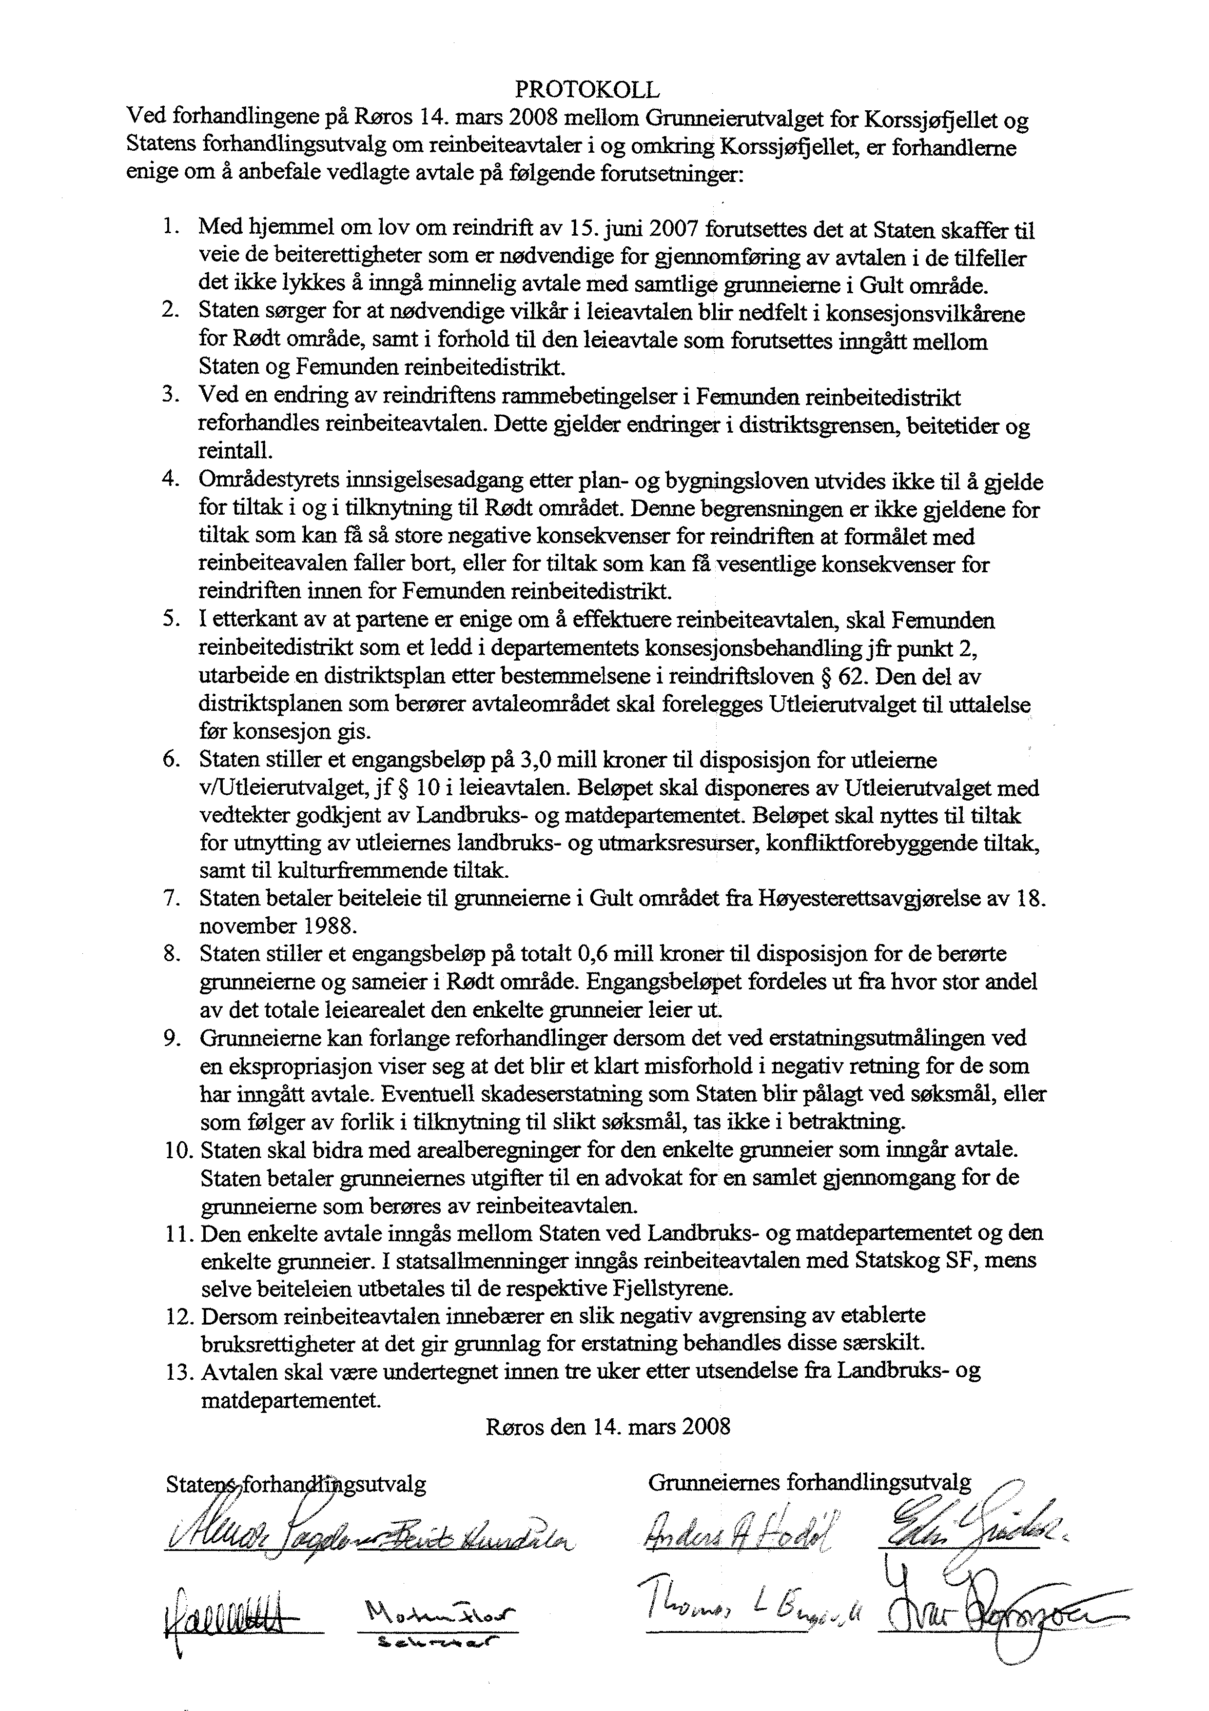

Vedlegg 4

Reinbeiteavtale i og omkring Korssjøfjellet
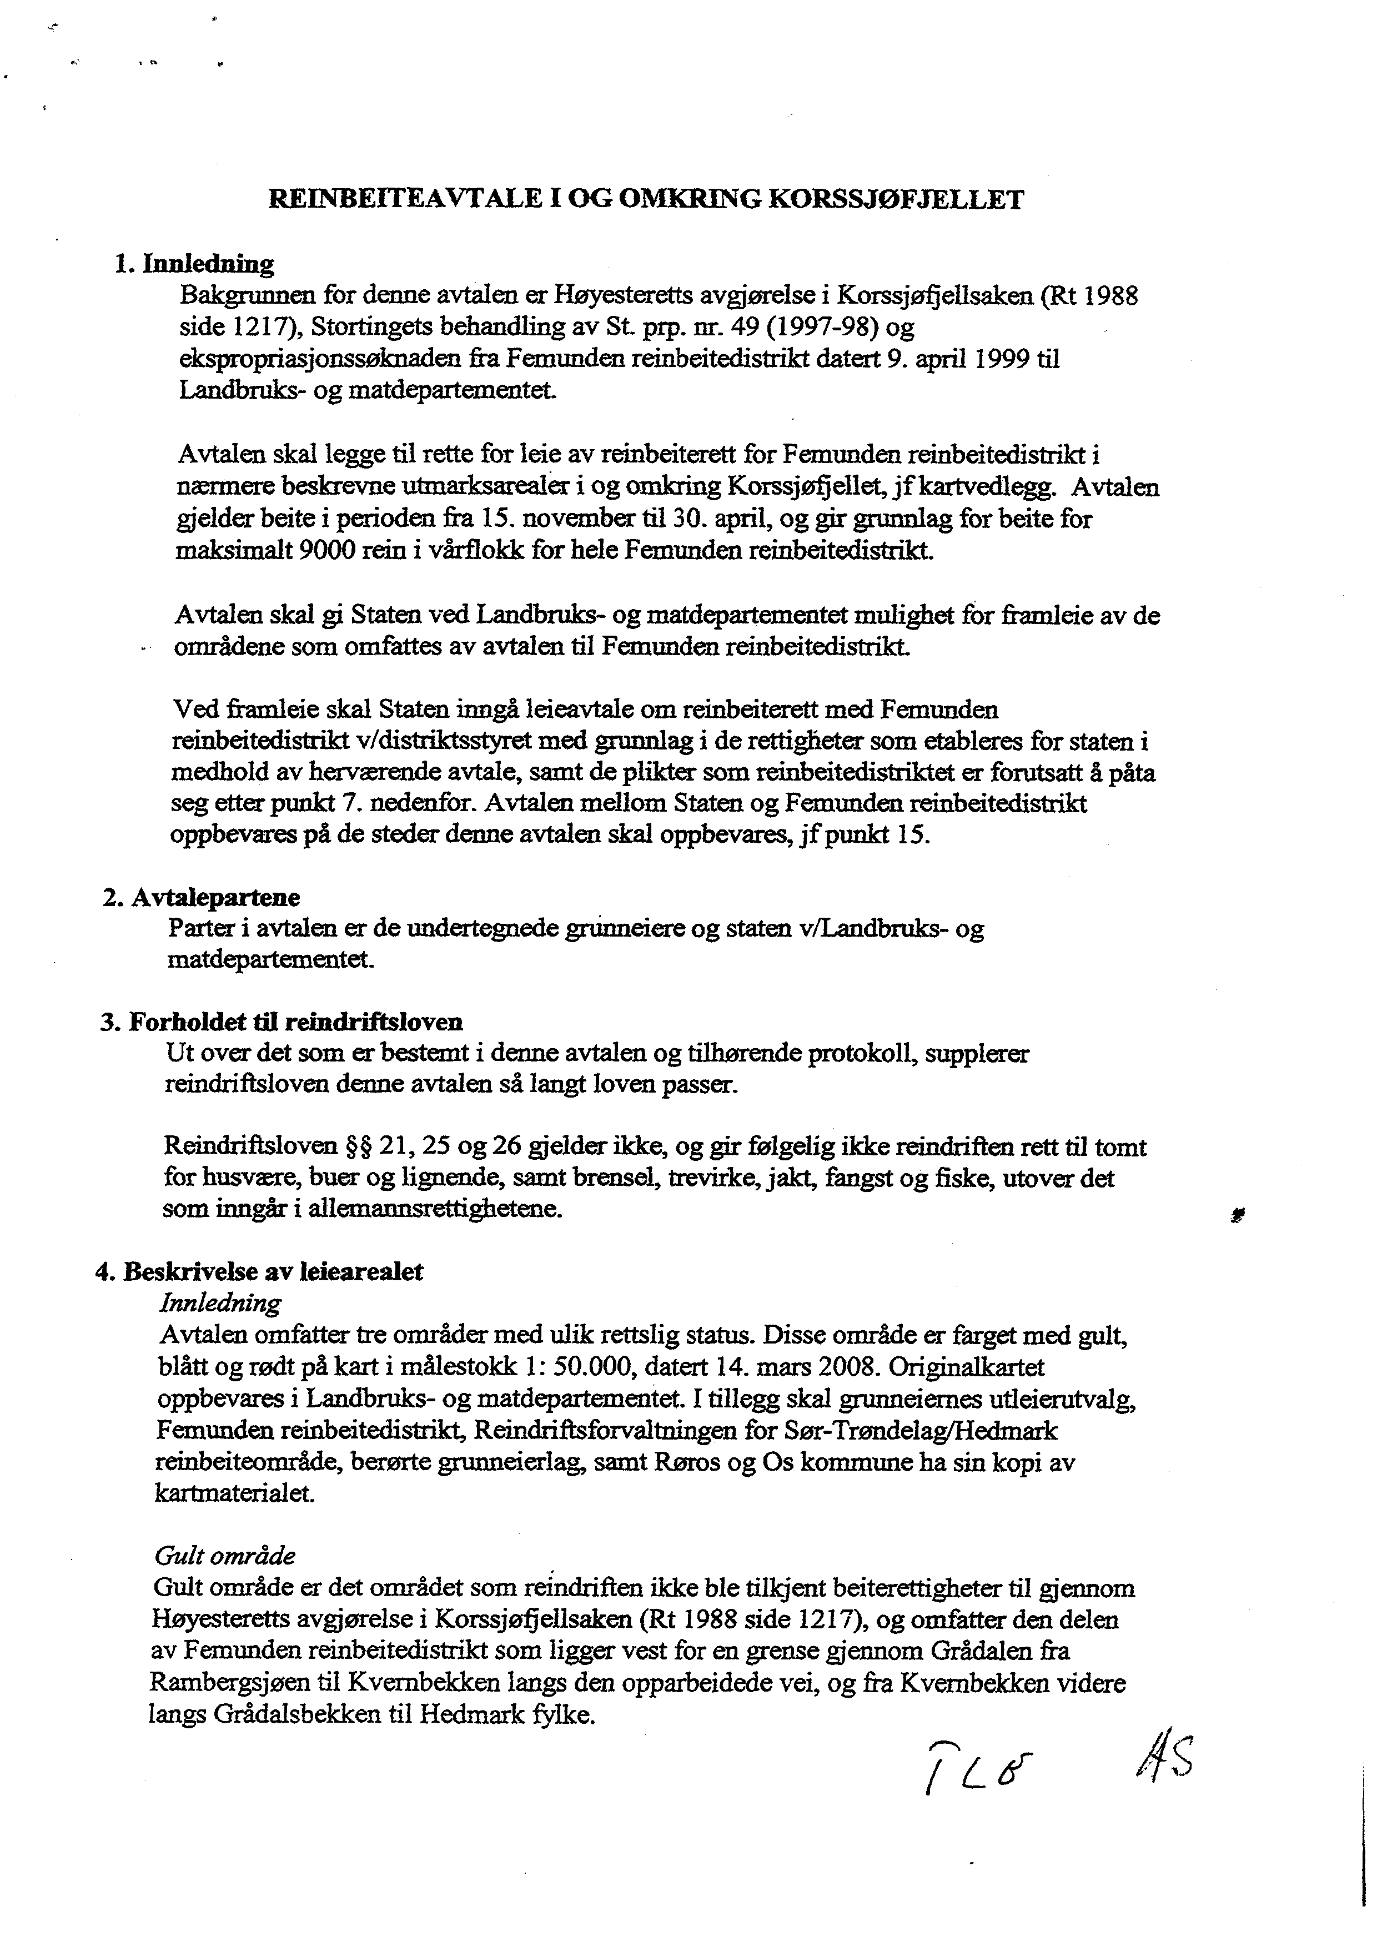
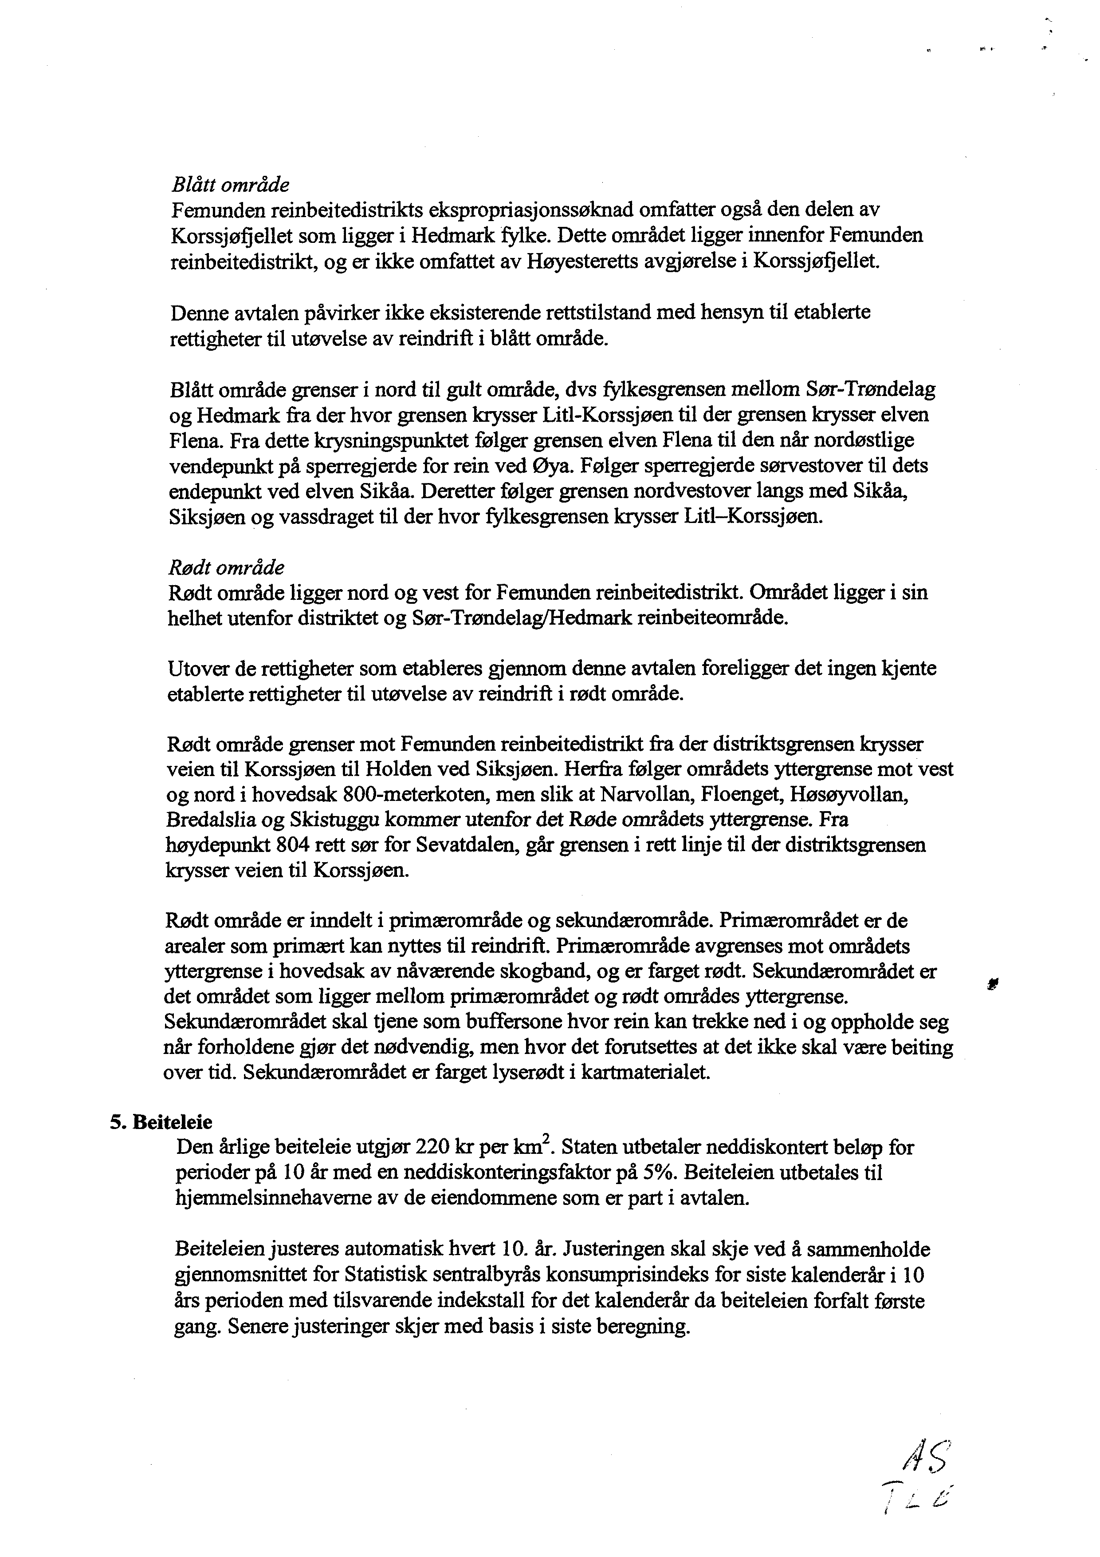
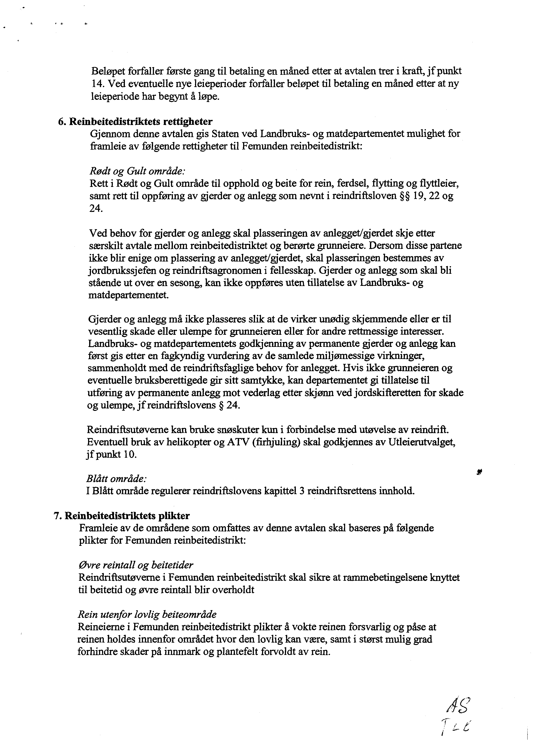
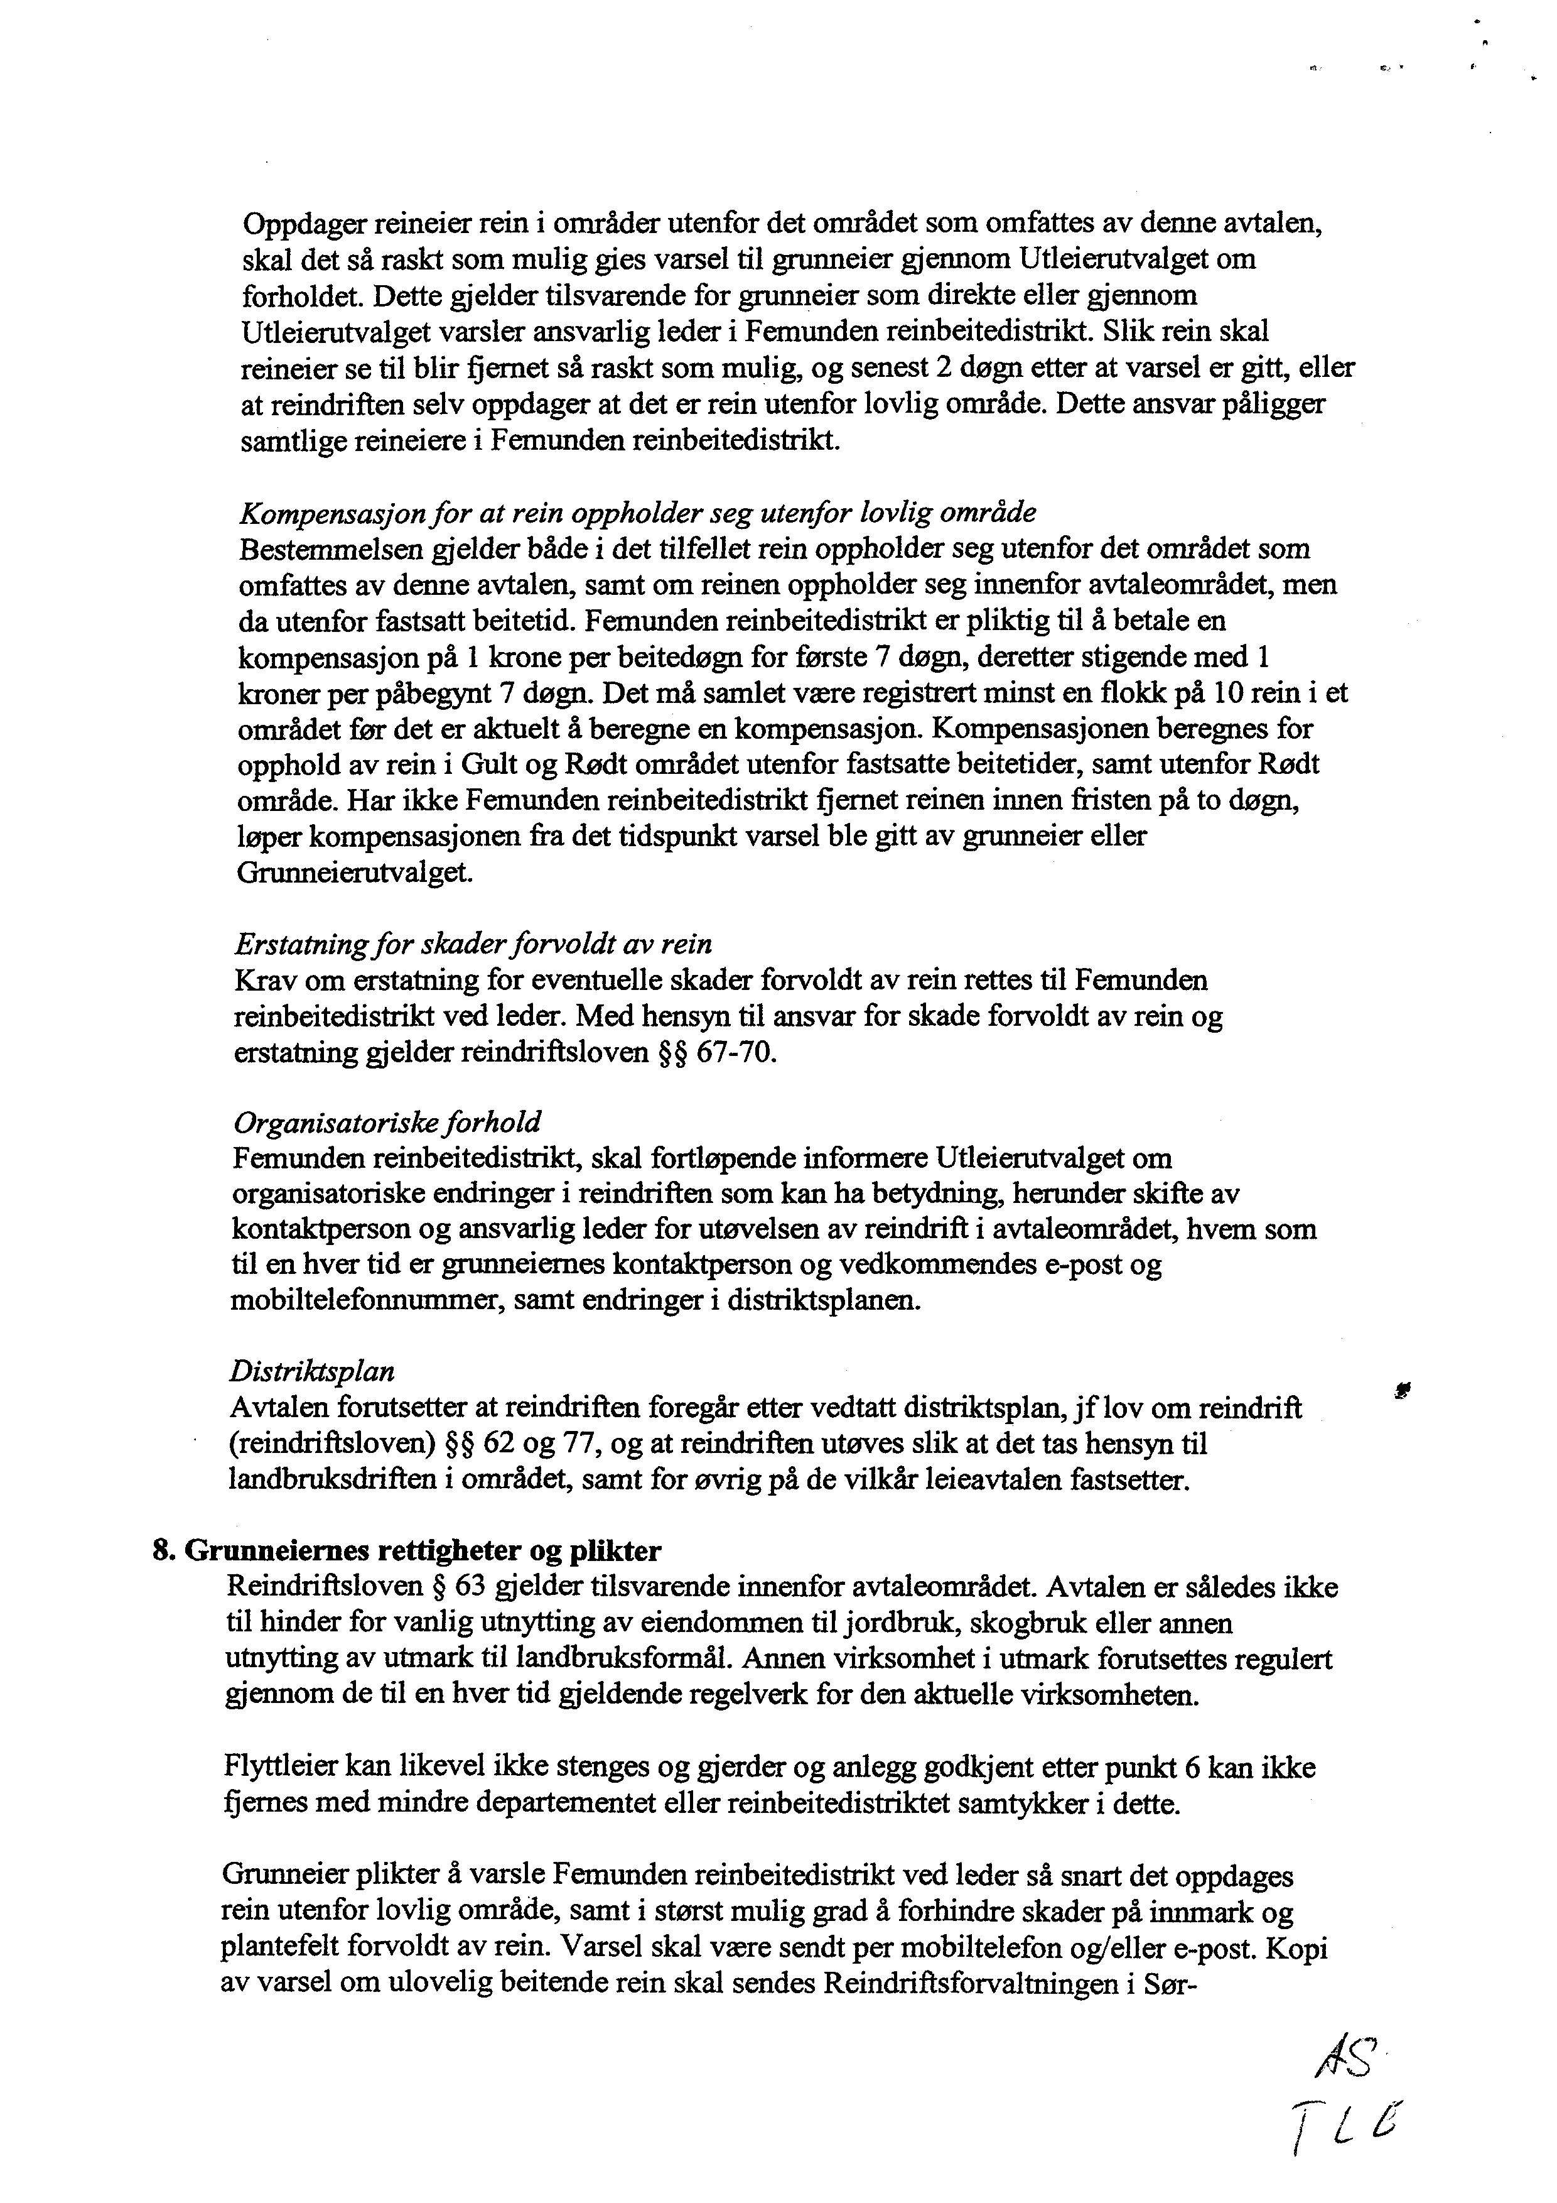
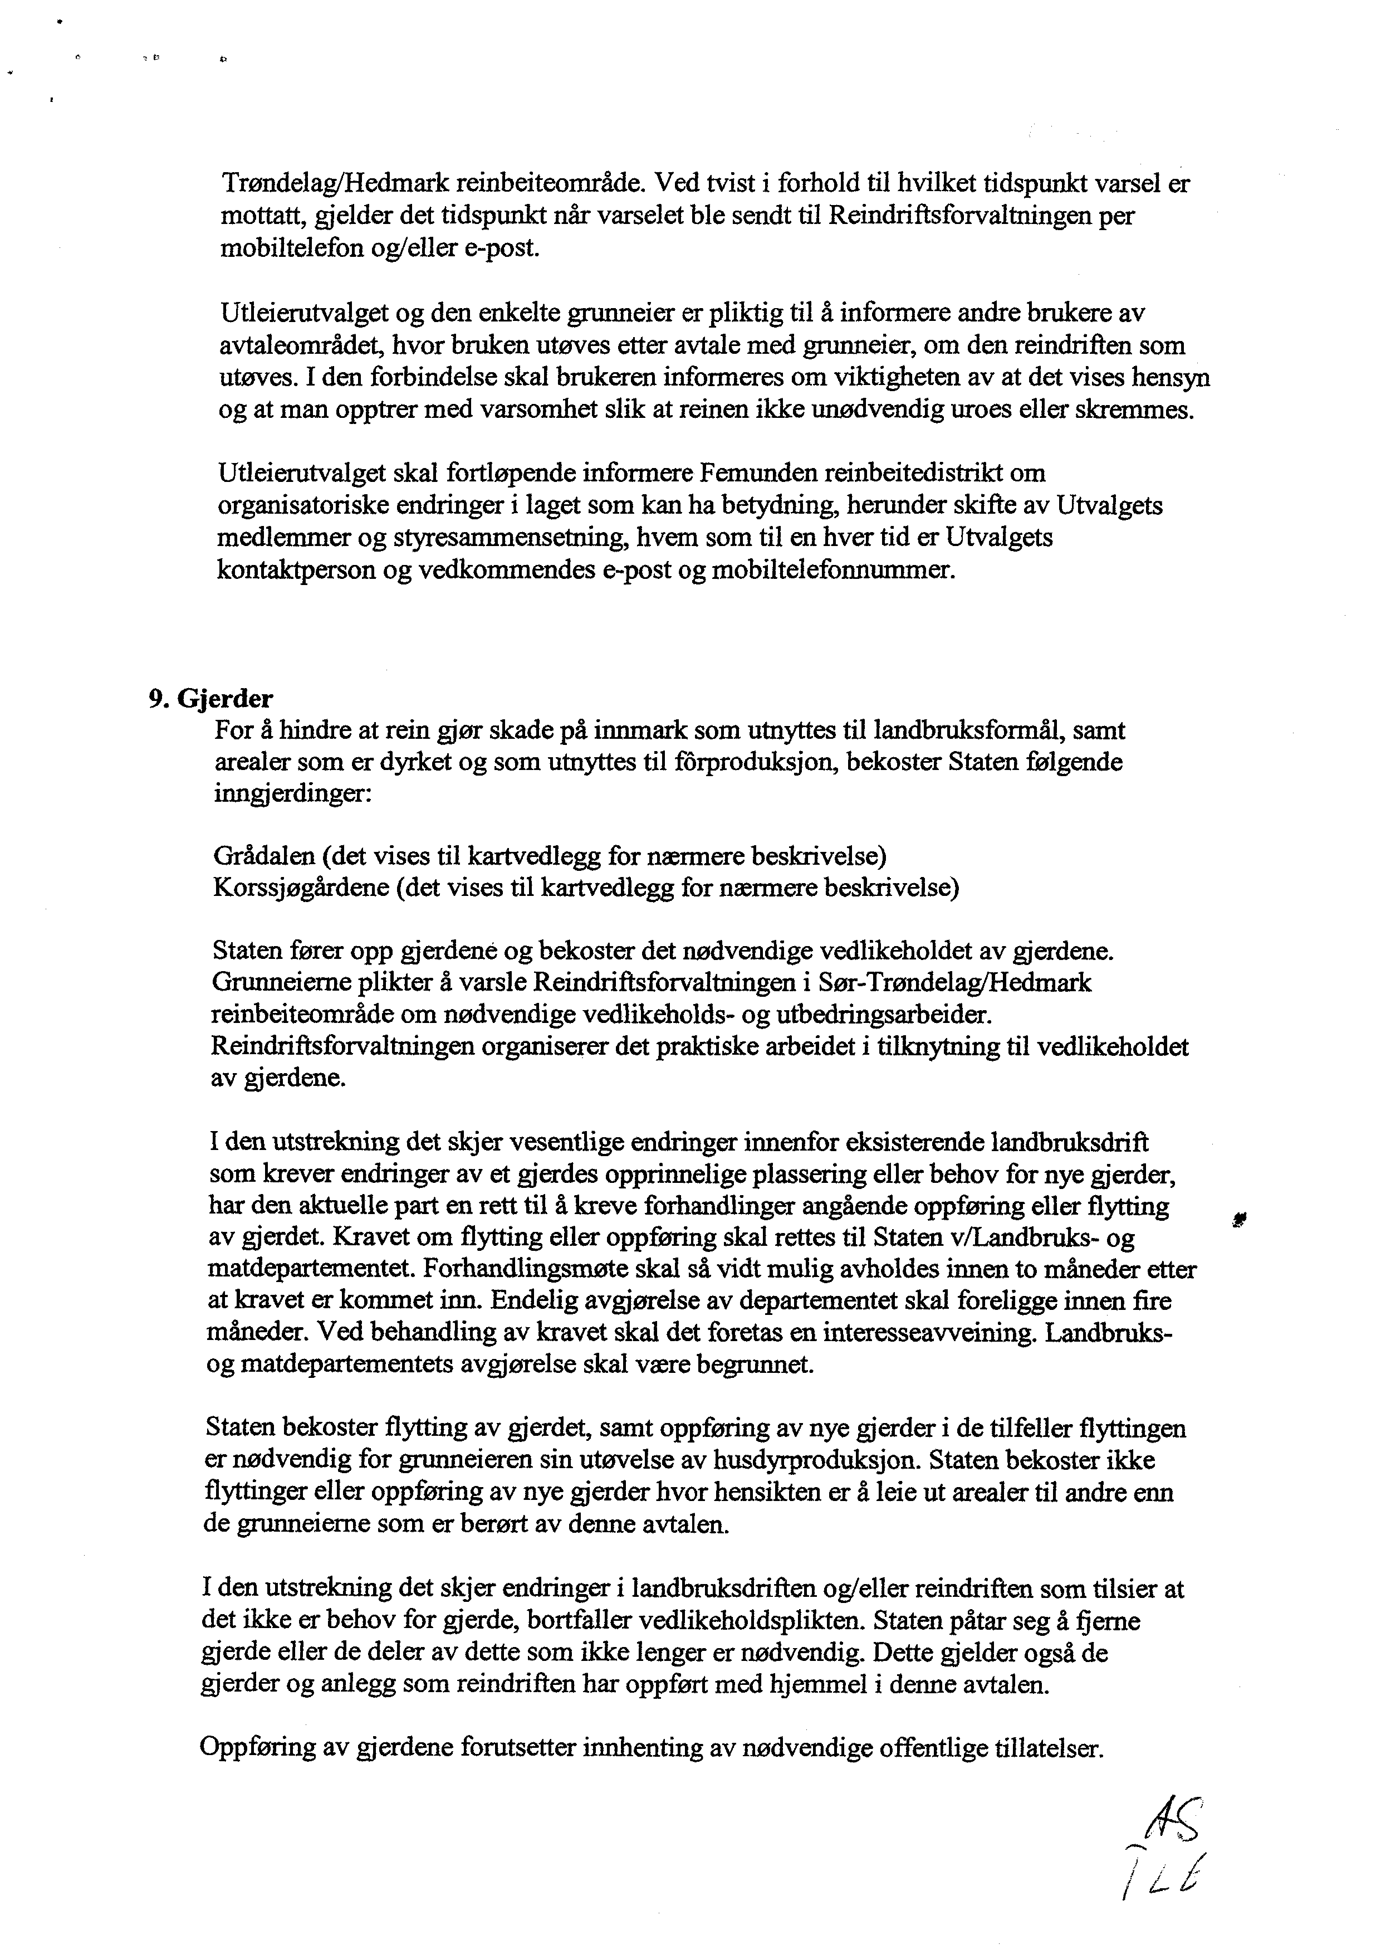
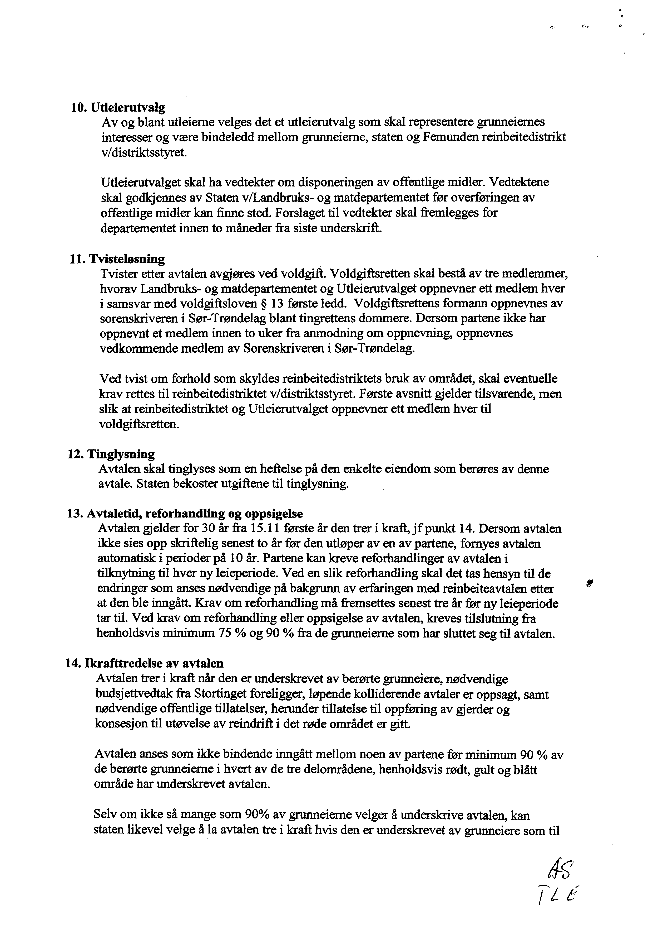
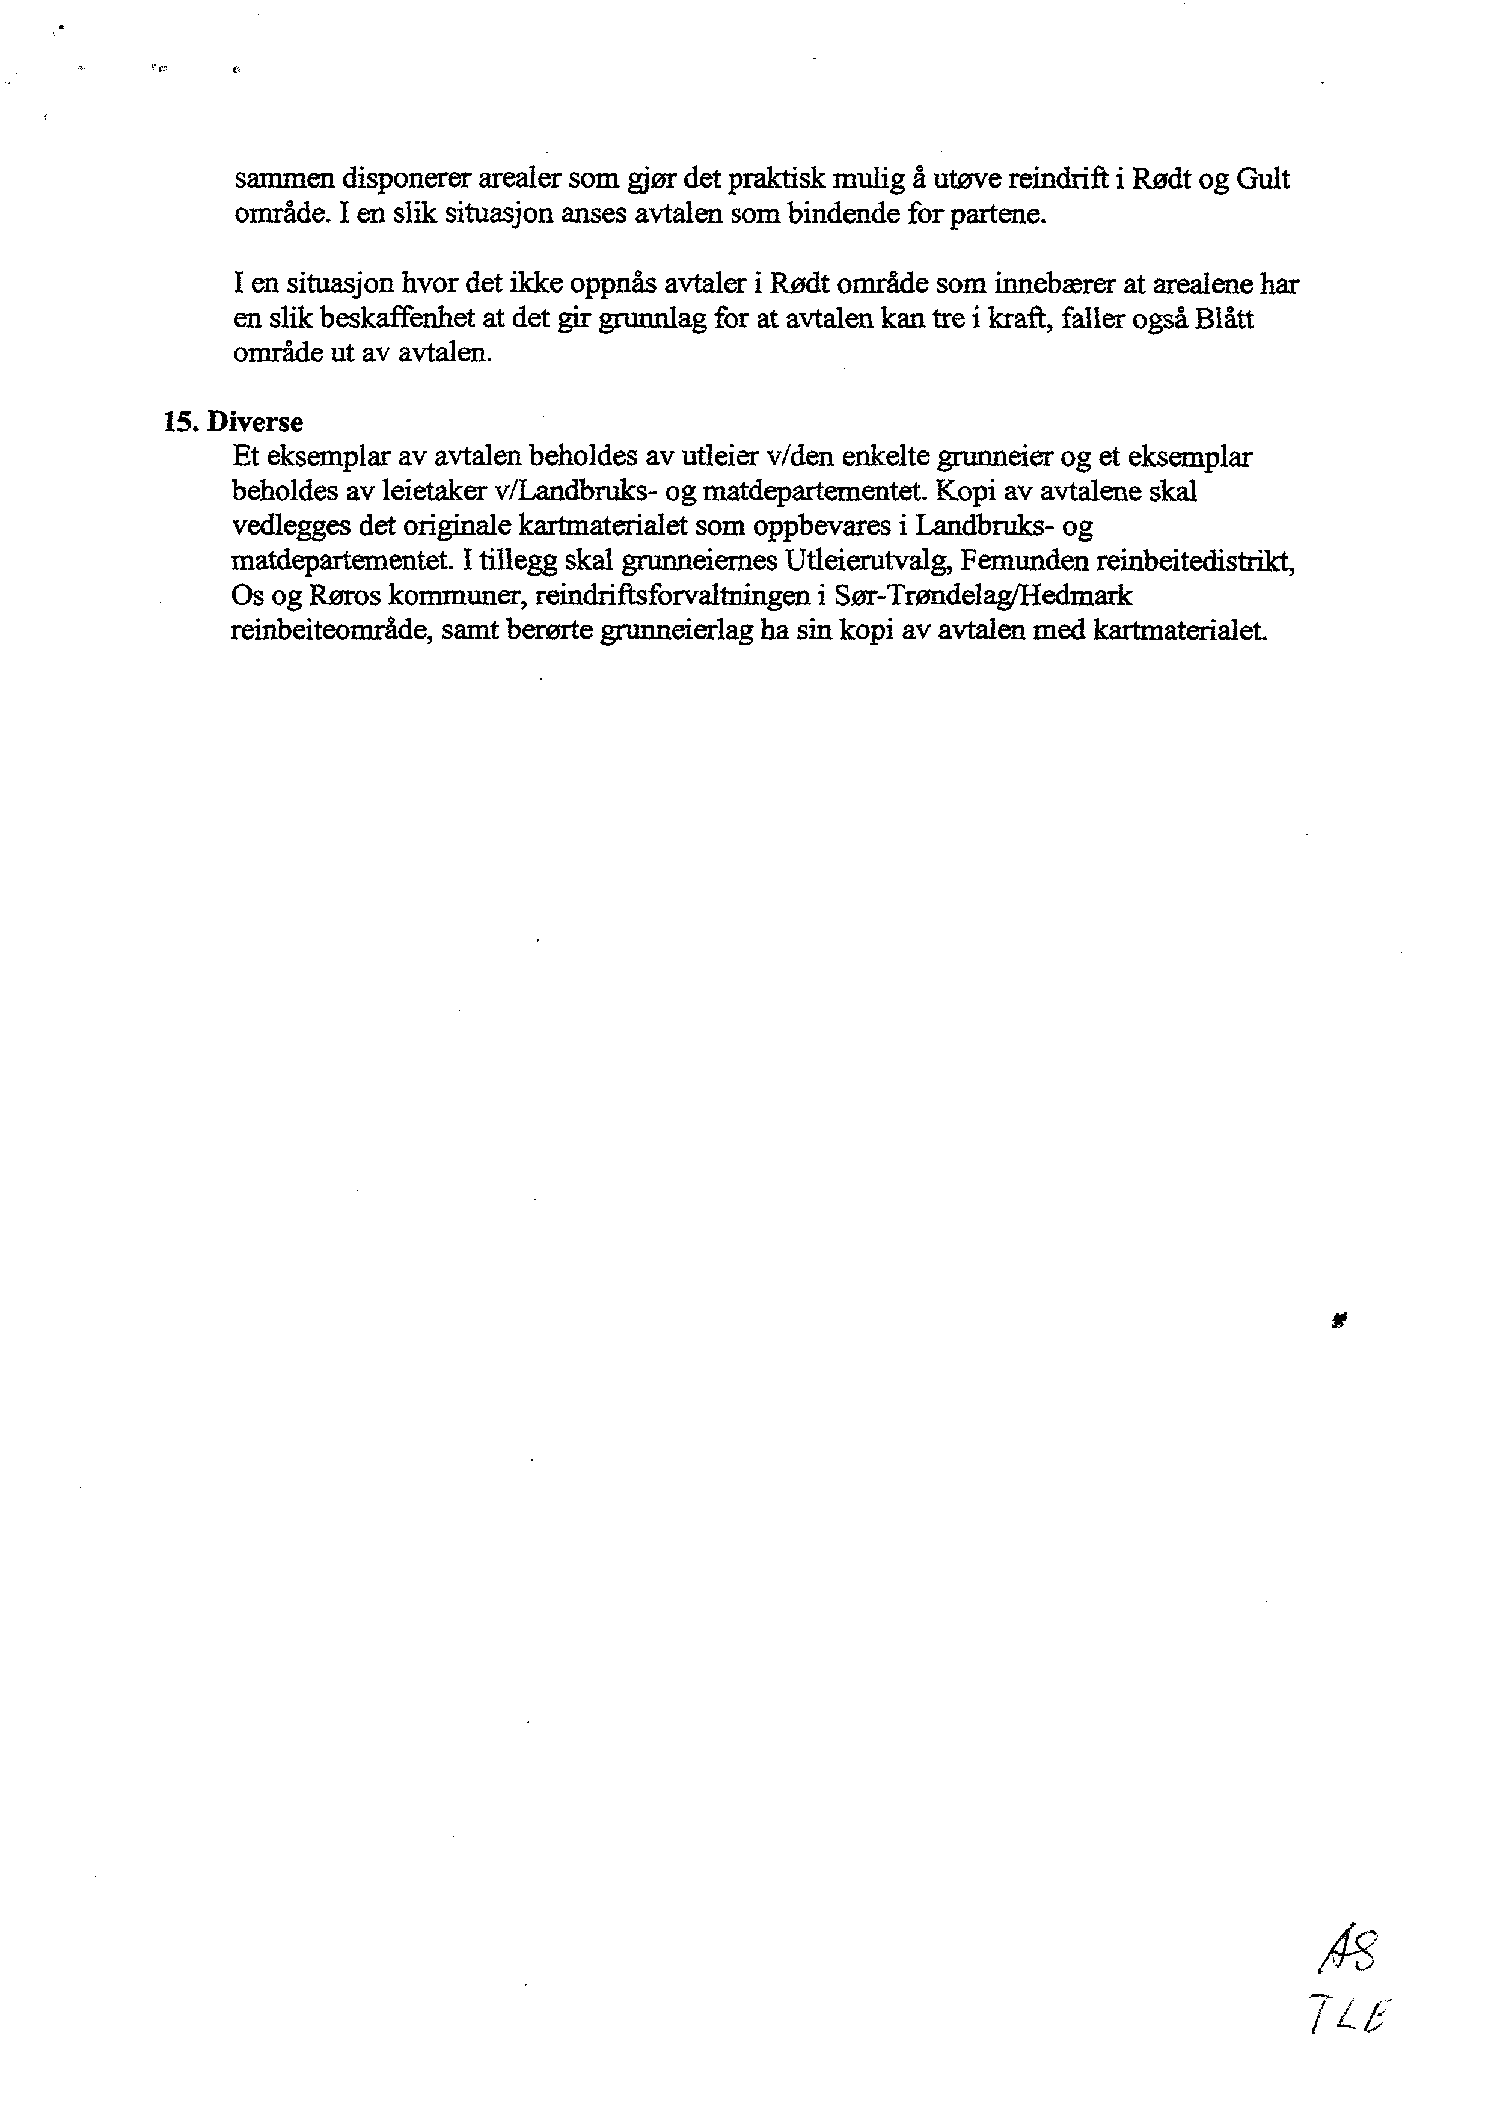

Kirsti Strøm Bull, Reindriftsloven: Kommentarutgave, § 24. Gjerder og andre anlegg, Juridika, sist ajourført 01. juni 2022
Prop. 63 L (2024-2025) Endringer i reindriftsloven og jordskifteloven, merknad til § 67
Prop. 63 L (2024-2025) Endringer i reindriftsloven og jordskifteloven kapittel 7.4.2.
HR-2018-872-A
Prop. 108 S (2013–2014) Reindriftsavtalen 2014/2015 og endringer i statsbudsjettet 2014 m.m.
Brev fra Landbruks- og matdepartementet til Statens reindriftsforvaltning 24. juni 2014.
Gauslaa, Jon. Karnov lovkommentar: Sameloven - samel 1987, note 3 til § 4-4 2. ledd, Lovdata.no (hentet 15. april 2026).
Kommunal- og distriktsdepartementet (2026), Konsultasjonsplikt i samiske saker (hentet 15. april 2026).
Kommunal- og distriktsdepartementet (2026), Konsultasjonsplikt i samiske saker (hentet 15. april 2026).
§ 20-1 – Om oppføring av reingjerder, og forholdet mellom reindriftsloven og plan- og bygningsloven, Tolkningsuttalelse fra Justisdepartementets lovavdeling, 28.06.2011.
RG 1981 s. 592.
Øystein Jakob Bjerva, Fredrik Holth, Magne Reiten, Per Kåre Sky, Ingrid Aasen, Jordskiftelova: Kommentarutgave, § 3-9. Pålegg om felles tiltak og pålegg om felles investeringar, Juridika, sist ajourført 01. desember 2024
Ot.prp. nr. 45 (1976-1977) Om lov om motorferdsel i utmark og vassdrag merknader til § 4.
HR-2023-2402-A premiss 28.
Strøm Bull, K. (2022), Reindriftsloven, lovkommentar, 1. utgave 2020, s. 108.
Reindriftas motorferdsel på barmark i verneområder, 2023, Miljødirektoratet og Landbruksdirektoratet.
Reindriftsloven § 69 ble opphevet i 2025, fordi reindriften har tilnærmet lik adgang til å kreve jordskifterettens avgjørelse om adgangen til å sette opp gjerde etter jordskifteloven § 3-9 som i reindriftsloven § 69 jf. Prop. 63 L (2024–2025) kapittel 7.4.2.1. Se også rapportens kapittel 2.6.
Prop. 92 S (2017–2018) Endringer i statsbudsjettet under Landbruks- og matdepartementet (Reindriftsavtalen 2018/2019)
Prop. 94 S (2017–2018) Endringer i statsbudsjettet under Landbruks- og matdepartementet (jordbruksoppgjøret 2018 m.m) kapittel 7.2.10
Statsforvalteren i Innlandet. Prosjekt framtidsrettet rein- og jordbruksdrift i områder med arealkonflikter i Hedmark og Trøndelag. 1.1.2019-1.7.2021.
Jf. Prop. 117 S (2018/2019) Endringer i statsbudsjettet under Landbruks- og matdepartementet (Reindriftsavtalen 2019/2020)
Artikkel i Arbeidets Rett 22.06.2021. Reindrift, Landbruk | Gardbruker i Os frasier seg plassen i dialogprosjekt mellom reindrift og landbruk
Statsforvalteren i Innlandet. Prosjekt framtidsrettet rein- og jordbruksdrift i områder med arealkonflikter i Hedmark og Trøndelag. 1.1.2019-1.7.2021.
Referert i møtebok for Reindriftsstyret 13. juni 2003.
Aktive bruk er her definert som bruk som har søkt om produksjonstilskudd i 2025.
En sameby er en juridisk enhet i samisk reindrift i Sverige. En sameby tilsvarer et norsk reinbeitedistrikt.
For en grundigere gjennomgang av historikken, se for eksempel Sannhets- og forsoningskommisjonens rapport, kapittel 7.8, kapittel 8.8 og kapittel 20 (da særlig kapittel 20.2.2).
NOU 2007:13 A Den nye sameretten, kapittel 10.1.1.
Op.cit. side 770.
NOU 2001: 35 Forslag til endringer i reindriftsloven, kapittel 4.3.1.
Rt. 2001 s. 769 (Selbu) side 788.
NOU 2007:13 A Den nye sameretten, kapittel 10.3.1.2.
Da saken ble behandlet i herredsretten (tilsvarende dagens tingrett) ble partene under saksbehandlingen enige om at det var tilstrekkelig at Gåebrien sijte sto som motpart i saken. For lagmannsretten og Høyesterett var Saanti sijte hjelpeintervenient, jf. Rt. 1988 s. 1217 side 1218.
NOU 2007: 13 A kapittel 10.3.1
Ibid.
Ibid. med videre henvisning til Rt. 2001 s. 769 (Selbu) side 788.
HR-1997-61-A s. 1617.
Reindriftsloven av 1978.
Høyesteretts dom av 6. juli 1897, Rt. 1897 s. 759.
Ot.prp. nr. 25 (2006–2007) Om lov om reindrift, kapittel 4.6.
Brev fra Landbruks- og matdepartementet til Femund reinbeitedistrikt 25. august 2014.
HR-2001-4-B s. 789.
Ibid.
Dommen er også omtalt i kapittel 9.3.2.
HR-2018-872-A premiss 109.
HR-2018-872-A premiss 110.
HR-2018-872-A premiss 91.
Prop. 63 L (2024–2025) Endringer i reindriftsloven
Sannhets- og forsoningskommisjonens rapport, kapittel 20.2.2.
Sannhets- og forsoningskommisjonens rapport, kapittel 7.8.5.
Sannhets- og forsoningskommisjonens rapport, kapittel 20.2.2.
Sannhets- og forsoningskommisjonens rapport, kapittel 26.9.4.
Hansen, Inger et. al (2025) Notat til utvalget for bedre sameksistens for reindrift og jordbruk i Nord-Østerdal.
Veterinærinstituttet
Korssjøfjelldommen og de etterfølgende forhandlingene om reinbeiteavtale er nærmere omtalt i kapittel 6.
Se nærmere omtale av forholdet mellom fjelloven og reindriftsloven i kapittel 2.2.
HR-2018-872-A
Gjengitt i vedtak fra Landbruks- og matdepartementet 11. september 2023
Brev fra Landbruks- og matdepartementet til Statsforvalteren i Trøndelag 14.10.2022, 10.03.2025 og 02.01.2026
Brev fra Landbruks- og matdepartementet til Statsforvalteren i Trøndelag datert 14.10.2022, 10.03.2025 og 02.01.2026.
Veterinærinstituttet
Veiledning for søknad om tillatelse til avliving av oppdrettshjort på oppdrettsenheten | Mattilsynet
Krav når viltkjøtt skal seljast eller gis bort | Mattilsynet
NIBIO Rapport 9 2023 «Vurdering av gjerdeløsninger for rein», s. 31.
Op.cit., s. 6.
HR-2018-872-A. Dommen er nærmere omtalt i kapittel 6.7.
Jørgensen, Grethe; Eilertsen, Svein Morten (2014) Testing virtual fences for reindeer. Bioforsk TEMA.
Eilertsen, Svein Morten; Winsvold Aina; Almås, Petter; Næstad, Frode (2021) Utprøving av skremmelyder mot hjortevilt ved fôringsplass, med langsiktig mål om å redusere omfanget av viltpåkjørsler langs jernbane. NIBIO rapport. Vol 7. Nr 182.
Eilertsen, Svein Morten (2024) Utprøving av skremmelyder mot reinsdyr ved ferister langs fylkesveien i Rørosområdet. NIBIO rapport 108 (10).
Forebyggende tiltak mot påkjørsler av elg langs jernbanen. - Nibio

